1С-Рарус

"Методика интеграции данных из Альфа-Авто:
Автосалон + Автосервис + Автозапчасти ПРОФ, редакция 5 в 1С:Бухгалтерию"

2015 г.
ПРАВО ТИРАЖИРОВАНИЯ ДОКУМЕНТАЦИИ ПРИНАДЛЕЖИТ ФИРМЕ "1С-РАРУС"

Получив настоящие материалы, Вы тем самым даете согласие
не допускать их копирования без письменного
разрешения фирмы правообладателя.

© "1С-РАРУС"
Адрес: 127434, г. Москва, ул. Дмитровское шоссе , д.9 б
Тел.: +7 (495) 223-04-04; +7 (495) 231-20-02
Электронная почта: alfa@rarus.ru, 1c@rarus.ru

Авторы методических материалов: 1С-Рарус
Оглавление

Глава 1. 2
1.1 Общие сведения обмена данными между конфигурациями Альфа-Авто и 1С:Бухгалтерия 8 2
1.2 Параметры выгрузки данных из Альфа-Авто. 2
1.3 Настройки конфигурации 1С:Бухгалтерия. 2
1.4 Параметры загрузки данных в 1С:Бухгалтерия 8. 2
Глава 2 «Поступление ТМЦ» 2
2.1 Общая система налогообложение. 2
2.1.1 Документы «Поступление ТМЦ» 2
2.1.2 Поступление дополнительных расходов 2
2.1.3 Возврат товаров поставщику 2
2.1.4 Отчет комитенту 2
2.1.5 Ввод остатков товаров 2
2.2 Упрощенная система налогообложения. 2
2.2.1 Поступление товара 2
2.2.2 Поступление дополнительных расходов 2
2.2.3 Возврат товаров поставщику 2
2.2.4 Отчет комитенту 2
Глава 3 Отгрузка ТМЦ 2
3.1 Общая система налогообложение 2
3.1.1 Реализация товара. 2
3.1.2 Возврат от покупателя 2
3.1.3 Счет-фактура выданный 2
3.1.4 Отчет комиссионера 2
3.1.5 Счет на оплату 2
3.2 Упрощенная система налогообложения. 2
3.2.1 Реализация товаров и услуг 2
3.2.2 Возврат товаров от покупателя 2
3.2.3 Отчет комиссионера 2
Глава 4 Складские документы. 2
4.1 Перемещение товара 2
4.2 Перемещение товара в филиал 2
4.3 Перемещение товара из филиала 2
4.4 Инвентаризация товаров 2
4.5 Списание товаров 2
4.6 Переоценка 2
4.7 Пересортица товара 2
Глава 5 Прочие активы 2
5.1 Ввод в эксплуатацию 2
5.2 Ввод в эксплуатацию автомобиля 2
5.3 Перемещение активов 2
5.4 Списание активов 2
5.5 Реализация активов 2
5.6 Ввод остатков прочих активов 2
Глава 6 Документы взаиморасчетов 2
6.1 Авансовый отчет 2
6.2 Взаимозачет 2
6.3 Корректировка долга 2
6.4 Чек на оплату 2
6.5 Ввод остатков взаиморасчетов 2
Глава 7 Документы движения денежных средств 2
7.1 Приходный кассовый ордер 2
7.2 Расходный кассовый ордер 2
7.3 Банковская выписка 2
7.4 Инкассация 2
7.5 Акт приема –передачи ценных бумаг 2
Глава 8 Документы расчеты по зарплате 2
8.1 Начисление заработной платы 2
Глава 9 Документы производства 2
9.1 Комплектация 2
9.2 Разукомплектация 2
Глава 10 Ценообразование 2
10.1 Изменение цен 2
Глава 11 Регламентные документы 2
11.1 Закрытие кассовой смены 2
Глава 12 Документы «Автосервиса» 2
12.1 Общая Система Налогообложения. 2
12.1.1 Заказ-наряды с платным видом ремонта: 2
12.1.2 Заказ-наряды с бесплатным видом ремонта: 2
12.1.3 Перемещение товаров в производство. 2
12.1.4 Извлечение товаров из производства 2
12.1.5 Акт разногласий 2
12.1.6 Ввод остатков товаров в производство 2
12.2 Упрощенная система налогообложение. 2
12.2.1 Заказ-наряды с платным видом ремонта: 2
12.2.2 Заказ-наряды с бесплатным видом ремонта 2
Глава 13 Блок Автосалона 2
13.1 Общая система налогообложения 2
13.1.1 Поступление автомобилей 2
13.1.2 Отчет комитенту за автомобили 2
13.1.3 Возврат автомобилей поставщику 2
13.1.4 Возврат поставщику (ответхранение) 2
13.1.5 Ввод остатков автомобилей 2
13.1.6 Отгрузка автомобилей 2
13.1.7 Счет на оплату за автомобили 2
13.1.8 Отчет комиссионера за автомобили 2
13.1.9 Возврат автомобилей от покупателя 2
13.1.10 Складские операции 2
13.2 Упрощенная система налогообложения 2

Введение
Предлагаемое Вашему вниманию методическое пособие предназначено для обучения пользователей программы Альфа-Авто методики интеграции данных в 1С:Бухгалтерию. Данный курс ориентирован на специалистов, внедряющих и сопровождающих программные продукты 1С:Предприятия 8, а так же на пользователей программы 1С:Бухгалетрия.
Главной целью данного пособия является помощь в обмене данными между конфигурациями и проведении сравнительного анализа выгруженных данных. Для более эффективного понимания материала к пользователям предъявляются следующие минимальные требования:
- Умение работать с операционной системой Windows;
- Умение работать в системе 1С:Предприятие 8.
- Умение работать в программе Альфа-Авто
- Ведения бухгалтерского учета и знание программы 1С:Бухгалтерия.

В методическом пособии представлены практические примеры с отражением основных хозяйственных операций, а так же контроль перегруженных данных по отдельным счетам.

Глава 1.

1.1 Общие сведения по обмену данными между конфигурациями Альфа-Авто и 1С:Бухгалтерия 8
Учитывая требования современного Законодательства Российской Федерации относительно ведения бизнеса, необходимость бухгалтерского учета на предприятии неоспорима. От правильности и своевременности его ведения зависит работа компании в целом, ее ответственность перед налоговой инспекцией и внебюджетными фондами. Для сбора хозяйственной информации, уточняющей данные бухгалтерского учёта о себестоимости продукции, обобщение числовых данных в первичных документах, рентабельности и ряда других показателей делового цикла ведется оперативный учет, который необходим для текущего управления предприятием и контроля.
Конфигурация Альфа-Авто позволяет вести оперативный учет автобизнеса. Для ведения регламентированного учета, начисления налогов, сдачи отчетности и т.д. используется конфигурация 1С:Бухгалтерия 8 (далее Бухгалтерия). Для передачи данных оперативного учета в Бухгалтерию создан механизм обмена данными между конфигурацией Альфа-Авто и 1С:Бухгалтерия 8.
Обмен данными осуществляется с помощью специальных обработок и таблицы соответствия. Процесс перегрузки включает в себя 2 этапа: выгрузку данных из Альфа-Авто и загрузку данных в Бухгалтерию через промежуточный файл с расширением xml.
Ниже представлена таблица одного из возможных вариантов обмена между описываемыми конфигурациями:
Источник |  | Приемник
Альфа-Авто Проф, редакция 5 на платформе 8.2 , Альфа-Авто редакция 4 на платформе 8.1 и 8.2. |  | 1С:Бухгалтерия 1.6 на платформе 8.1  1С:Бухгалтерия 2.0 на платформе 8.1/8.2  1С:Бухгалтерия 3.0 на платформе 8.2/8.3
1С:Бухгалтерия 2.0/3.0 |  | Альфа-Авто: Автосалон +Автосервис  +Автозапчасти Проф, редакция 5 на  платформе 8.2

1.2 Параметры выгрузки данных из Альфа-Авто.
Выгрузка данных из Альфа-Авто осуществляется с помощью встроенной обработки в меню «Обработки» - «Выгрузка данных в бухгалтерию», либо при помощи внешней обработки «ВыгрузкаДанныхИзАльфы81/8.2» в виде внешнего файла (с расширением «epf»), которая открывается через меню Файл/Открыть.
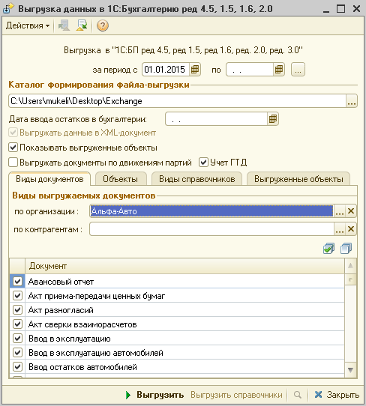
Рисунок 2: Обработка выгрузки данных
Выгрузка документов производится за период, выбранный в форме обработки. Можно выгрузить документы по конкретным контрагентам и организации, для чего в полях «по организации» и «по контрагентам» заполняется организация и список необходимых контрагентов. Если список контрагентов не задан, то выгрузка документов происходит по всем контрагентам в соответствии с настройками, установленными в обработке. Выгружаются документы отмеченных видов. Имеется возможность, как пометить, так и снять пометки со всех документов.
«Каталог формирования файла выгрузки» – это папка расположения файла выгрузки.
«Дата ввода остатков в бухгалтерии» – устанавливается, если в программе бухгалтерии учет ведется не за все существующие периоды, а со ввода остатков (например с начала года). В таком случае эту дату нужно заполнять датой ввода остатков. Означает, что партии которые были введены раньше чем ввод остатков в бухгалтерию выгружены не будут. Таким образом исключается дублирование остатков. Если в бухгалтерии не использовался ввод остатков то «Дата ввода остатков в бухгалтерии» заполнять не следует.
Далее настраиваем параметры выгрузки, с помощью следующих флажков:
- Флаг «Выгружать данные в XML-документ». Выгрузка производится в формате «xml». Данный флаг установлен по умолчанию. Выгрузка в текстовый формат не поддерживается.
- Флаг «Показывать выгруженные объекты». После выгрузки объектов на вкладке «выгруженные объекты» будет выведено дерево выгруженных объектов, распределённых по структуре метаданных. При обработке документов также выгружаются и справочники, указанные в документах, для последующей загрузки. Выгрузка справочников происходит по ссылкам.
- Флаг "Выгружать документы по движениям партий". При установленном флажке происходит выгрузка по ссылкам документов, участвующих в движениях партий выгружаемых документов. Документы по ссылкам выгружаются независимо от попадания их в выбранный период, выбранную организацию или выбранные виды документов. Этот флаг имеет смысл при перегрузке в конфигурацию Бухгалтерия с включенной возможностью "Списание с учетом партий".
- Флаг «Учет ГТД». Включенный флаг показывает, что выгрузка документов «Возврат поставщику», «Возврат поставщику автомобилей», «Отчет комиссионера», «Отчет комиссионера за автомобили», «Реализация товаров», «Заказ-наряд», «Списание товаров» (при хоз. операции «Списание товаров в производство» и «Списание товаров»), «Инвентаризация товаров», «Пересортица товаров», «Реализация автомобилей» происходит с переносом номеров ГТД.

Вкладка «объекты»
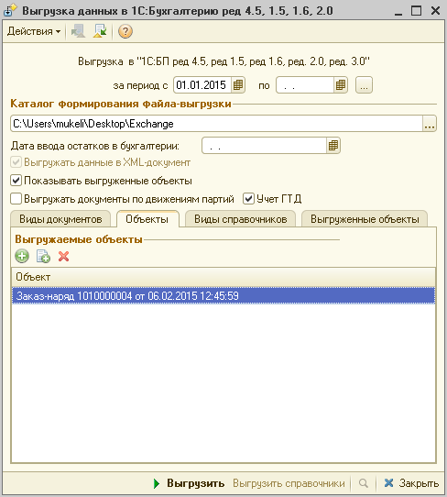
Рисунок 3: Обработка выгрузки данных. Вкладка «Объекты»
На вкладке «Объекты» есть возможность выбора определенных документов и справочников.
Вкладка «Виды справочников»
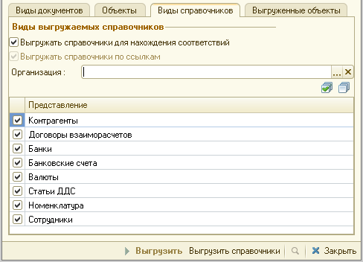
Рисунок 4: Обработка выгрузки данных. Вкладка «Виды справочников»
При первоначальной перегрузке, а также перегрузке только справочников необходимо установить флаг «Выгружать справочники для нахождения соответствий». По кнопке «Выгрузить справочники» пользователь может выгрузить справочники для нахождения соответствий со справочниками Бухгалтерии, либо для перегрузки всех справочников.
На вкладке «Виды справочников» находится табличная часть, содержащая следующие виды справочников: «Контрагенты», «Договоры взаиморасчетов», «Банки», «Банковские счета», «Валюты», «Статьи ДДС», «Номенклатура», «Сотрудники». Для выгрузки справочника необходимо выбрать его на данной закладке в табличной части. Можно выгрузить справочники по конкретной организации, для чего в поле «Организация» заполняется организация, по ней будет производиться выгрузка справочника «Договоры взаиморасчетов». Справочник «Банковские счета» нужно выгружать только вместе со справочниками «Банки» и «Валюта». Если ни один из справочников выбран не будет, то производится остановка выгрузки и выдается сообщение об ошибке.
- Флаг «Выгружать справочники для нахождения соответствия». Если флаг установлен, то выгрузка производится только для определения соответствий справочников и проверки их наличия в «Таблице соответствий». В этом режиме загрузка прекращается в момент нахождения соответствия загружаемому справочнику в Таблице соответствий. Если прямое соответствие не найдено, то поиск продолжается – по наименованию и другим реквизитам – производится попытка установки соответствия. Если и по реквизитам объект не найден, то загрузка прекращается.

- Флаг «Выгружать справочники по ссылкам». Производится выгрузка справочников, используемых в документах. Флаг установлен по умолчанию.

После окончания выгрузки выдается сообщение о количестве выгруженных объектов и имени файла выгрузки. Информация о выгруженных объектах отображается на закладке «Выгруженные объекты».
Контроль за изменением данных в базе после выгрузки их в Бухгалтерию лежит на пользователе. Поэтому рекомендуется следующее:
- перед экспортом убедиться в том, что последовательность проведения документов восстановлена;
- после экспорта данных в бухгалтерию закрыть период для редактирования правом «Дата запрета редактирования»;
- исключить или свести к минимуму редактирования полей справочников служащих для идентификации данных при импорте (кода и наименования).
Помимо настроек обработки, описанных выше, на выгрузку данных так же влияет отношение документа к регламентированному учету в конфигурации Альфа-Авто. В журналах документов имеется отдельный столбец, в котором пользователь может увидеть отношения отдельного документа к регламентированному учету. В случае если в данном столбце флаг не установлен – то документ перегружаться в Бухгалтерию не будет.
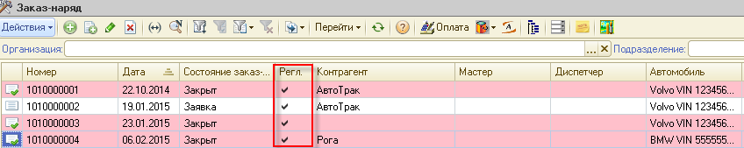
Рисунок 5: Журнал документов. Отношение отдельного документа к регламентированному учету
Флаг «регламентированный учет» регулируется вручную в окне выбора общих реквизитов документа, либо в общем журнале документа при нажатии двойным щелчком мыши по флажку.

1.3 Настройки конфигурации 1С:Бухгалтерия.
После указания организации и ее реквизитов в конфигурации 1С:Бухгалтерия необходимо настроить параметры учета.
Настройка параметров учета
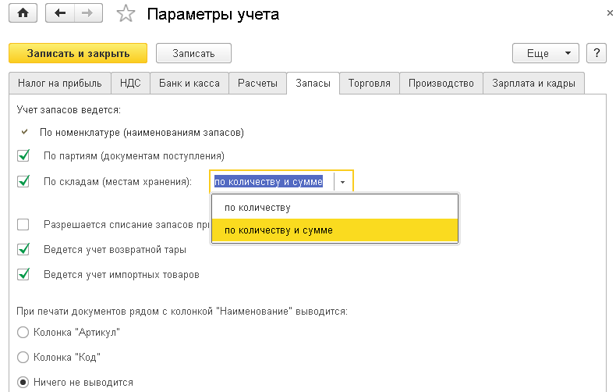
Рисунок 6: Настройки параметров учета
!Важно обратить внимание на флаг «По складам (местам хранения)». При ведении складских документов необходимо выбрать «по количеству», либо «по количеству и сумме». Если флаг не установить, то складские документы загружаться не будут. Ошибки и предупреждения так же выводиться не будут.
Если в информационной базе ведется учет организации, применяющей упрощенную систему налогообложения (УСН), или учет индивидуального предпринимателя, то обязателен учет по партиям - флаг «По партиям (документам поступления)» ст. 346.17 НК РФ.
Настройка учетной политики.
Для организации обязательно должна быть задана учетная политика. Если начисление заработной платы ведется в Бухгалтерии также необходимо задать учетную политику (по персоналу).
В настройках учетной политики важно обратить внимание на закладку «Затраты», а именно на методы распределения косвенных расходов основного и вспомогательного производства. Если пользователь перегружает заказ-наряд в документ «Оказание производственных услуг», то необходимо установить флаг «Выполнение работ, оказание услуг заказчикам» и добавить строчку в регистр «Методы распределения общепроизводственных и общехозяйственных расходов» по организации с базой распределения как «Плановая себестоимость выпуска». Иначе, заказ-наряд будет загружаться в документ «Реализация товаров и услуг».
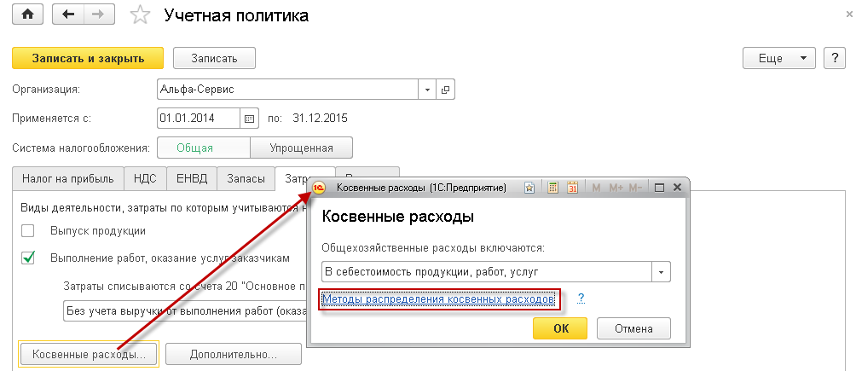
Рисунок 7: Настройка ученой политики
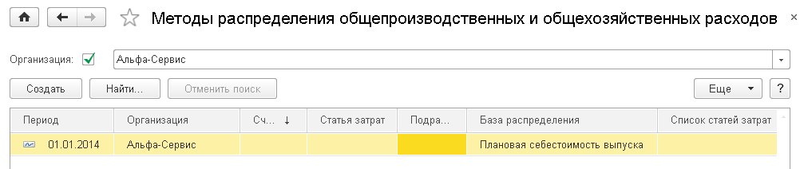
Рисунок 8: Настройка методов распределения косвенных расходов
Настройка счетов учета номенклатуры.
Открываем «Счета учета номенклатуры». Справочники «Номенклатура» / «Счета учета номенклатуры»: 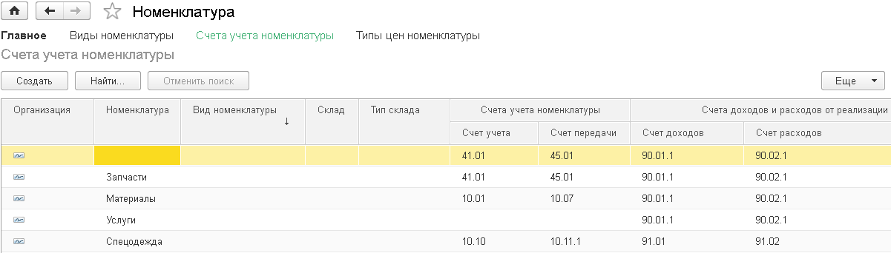
Рисунок 9: Счета учета номенклатуры
По умолчанию в программе проставлены счета учета для папок номенклатуры, которые Вы можете увидеть в справочнике «Номенклатура». В случае если создается новая папка номенклатуры, необходимо заполнить счета учета для нее, иначе при загрузке установятся счета учета по умолчанию (счета, у которых не заданы организация, номенклатура, склад, тип склада).

По аналогии заполняются счета учета расчетов с контрагентами. Справочники «Контрагенты» / «Счета расчетов с контрагентами»:
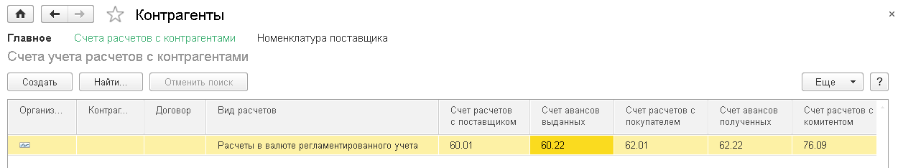
Рисунок 10: Счета учетов с контрагентами

1.4 Параметры загрузки данных в 1С:Бухгалтерия 8.
Загрузка данных в Бухгалтерию осуществляется с помощью внешней обработки Загрузка_в_БП_2.0/3.0(8.2/8.3). Последняя версия обработки предоставляется линией консультации Альфа-Авто по запросу на адрес: alfa@rarus.ru.
Для открытия обработки в Бухгалтерии выбирается Меню «Файл» / «Открыть» - указываем путь к каталогу обработки.
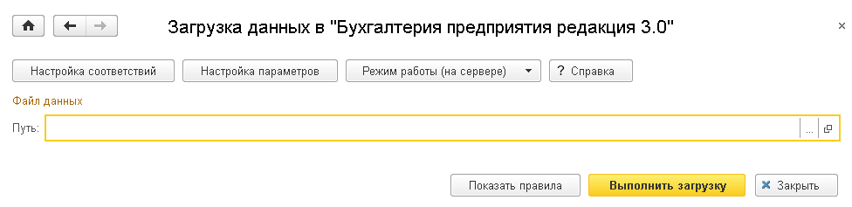
Рисунок 11: Обработка «Загрузка_в_БП_3.0(8.3)»
В поле «Путь:» указывается путь к файлу выгрузки формата xml.
Форма «Настройка соответствий».
Если загрузка происходит в первый раз, то обработка автоматически предложит Вам создать файл таблицы соответствия. В нем хранится соответствие объектов конфигурации Альфа-Авто и Бухгалтерии. Для создания таблицы соответствия вручную в форме обработки, по кнопке «Настройка соответствий», переходим на вкладку «Таблица соответствия». Нажимаем кнопку «Создать новую», указываем папку, где будет храниться этот файл, нажимает кнопку открыть. Файл создан, нажимаем ОК.
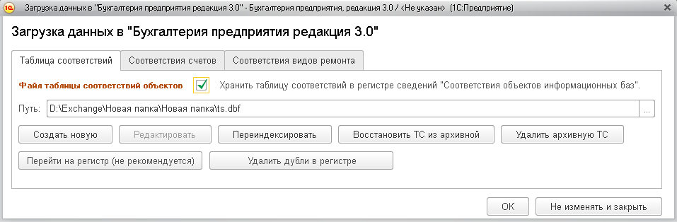
Рисунок 12: Создание таблицы соответствий
После выбора файла для загрузки, становиться активной кнопка «редактировать». По нажатию данной кнопки пользователь может просмотреть и редактировать таблицу соответствий.
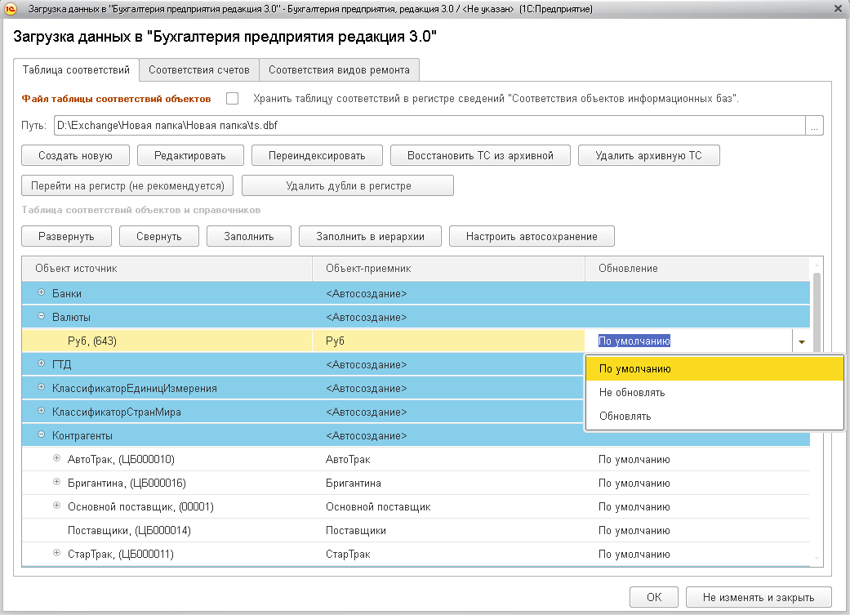
Рисунок 13: обработка загрузки данных в 1С:Бухгалтерия, вкладка «таблица соответствия».
Таблица соответствий заполняется следующим образом: происходит чтение выбранного файла выгрузки и заполнение элементов справочников-источников и соответствующих им элементов справочников-приемников. Если соответствие не установлено, в ячейке табличного поля в соответствующей строке будет значение «Автосоздание».
При загрузке элемента справочника происходит поиск соответствий в таблице соответствий. Если соответствие не найдено, происходит поиск элемента объекта источника на соответствие элементу объекта приемника по наименованию или по коду. Если элемент справочника найден, то соответствие записывается в таблицу соответствий. Если элемент справочника не найден, создается новая группа справочника или элемент справочника, куда перегружаются значение реквизитов элемента справочника-источника.
Возможна установка элемента справочника-приемника вручную. Поле «Обновление» показывает способ обновления реквизитов элемента справочника. При отсутствии записи о соответствии, поле «Обновление» не задается. Если соответствие установлено, «Обновление» может принимать 3 значения:
- «По умолчанию» - определяющим является значение флажка «Не обновлять нормативно-справочную информацию (реквизиты справочников, контактную информацию и тд.)». Если флаг установлен, то изменения реквизитов элемента справочника – приемника не происходит, в противном случае происходит перегрузка значений реквизитов из справочника – источника.
- «Не обновлять» - обновление реквизитов не произойдет
- «Обновлять» - произойдет обновление реквизитов элемента справочника-приемника Метод поиска элементов справочника при отсутствии записи в таблице соответствия:
Справочник - источник | Справочник - приемник | Метод поиска
Типы номенклатуры | Номенклатурные группы | По наименованию
Номенклатура | Номенклатура | По наименованию
Классификаторы единиц измерения, стран мира. Банки | Классификаторы единиц измерения, стран мира. Банки | По коду
ГТД | Номера ГТД | По коду
Контрагенты | Контрагенты | По ИНН, По наименованию
Договоры взаиморасчетов | Договоры контрагентов | Только по таблице соответствий
Склады компании | Склады | По наименованию
Пользователи | Пользователи | По наименованию
Сотрудники | Физические лица | По наименованию
Типы цен | Типы цен номенклатуры | По наименованию
Банковские счета | Банковские счета | По номеру счета и БИК банка
Статьи ДДС | Статьи ДДС | По наименованию
Подразделения компании | Подразделения организаций | По наименованию
Статьи доходов и расходов | Прочие доходы и расходы | По наименованию
Организации | Организации | По ИНН, По наименованию

Вкладка «Соответствие счетов».
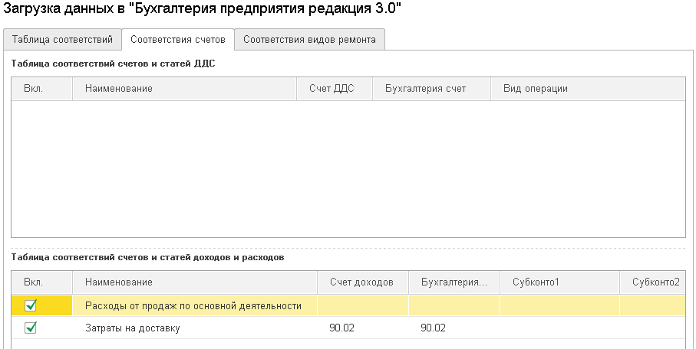
Рисунок 11: обработка загрузки данных в 1С:Бухгалтерия, вкладка «соответствии счетов».
Таблица соответствия счетов из Статей ДДС. Таблица становится доступной при включенном флажке «Использовать счета в платежных документах из статей ДДС». Таблица заполняется счетами из всех выгруженных элементов справочников «Статья ДДС». Табличная часть содержит 4 поля: «Включить» - флажок указывающий необходимость загружать документ, в источнике которого находится эта статья. Если флажок не установлен, загрузка документа происходит по умолчанию. «Статья ДДС» – название статьи ДДС, из которой взят счет учета. «Счет ДДС» – счет из статьи ДДС. «Счет бух» – счет, который подставится как корреспондирующий в загружаемый документ. Документы, в которых проставляются корреспондирующие счета из статей ДДС: «Акт приема передачи ценных бумаг», «Платежное поручение входящее / исходящее», «Приходный / расходный кассовый ордер». Значение таблицы «Соответствие счетов» сохраняется при закрытии главной формы обработки и загружается при открытии.
Таблица соответствия счетов статей доходов и расходов. Таблица становится доступной при включенном флаге «Использовать счета в документах из статей доходов и расходов». В таблице «Соответствие счетов доходов» имеется три дополнительных поля: «Субконто1», «Субконто2», «Субконто3», которые при необходимости должен заполнить пользователь. При загрузке документа значения субконто подставляются в аналитики корреспондирующего счета документа. Документы, в которых проставляются корреспондирующие счета из статей доходов и расходов, «Авансовый отчет», «Ввод остатков товаров», «Ввод остатков автомобилей».
Вкладка «соответствие видов ремонта»
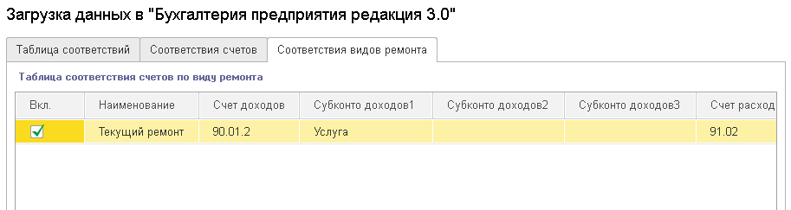
Рисунок 12: обработка загрузки данных в 1С:Бухгалтерия, вкладка «соответствии видов ремонта».
Таблица соответствия счетов по виду ремонта становится доступной, если включен флаг "Устанавливать соответствие для видов ремонта" и в файле выгрузки содержится заказ-наряд. Таблица заполняется видами ремонта из всех выгруженных видов ремонта. Табличная часть содержит 6 поле: «Включить» - флаг указывающий необходимость использовать настройку для этого вида ремонта. «Наименование» - наименование вида ремонта (заполняется автоматически при выборе файла выгрузки), «счет доходов» - необходимо указать счет доходов в данной табличной части в ручную, «субконто доходов» - выбирается номенклатурная группа в которую будем загружаться данный вид ремонта, «счет расходов» - указывается в ручную, «субконто расходов» - указываем субконто для счета расхода. Документы, в которых проставляются счета доходов и расходов: «Реализация товаров», «Акт об оказании производственных услуг».
Форма «Настройка параметров загрузки».
По кнопке «Настройка параметров загрузки» переходим в форму «Настройка параметров загрузки» и задаем необходимые нам параметры.

Вкладка «Настройка Параметров загрузки»
Панель «Значения реквизитов по умолчанию».
- Параметр «Статья доходов (комплектация, разукомпл.)». Проставляется при перегрузке документа «Комплектация» в документ «Оприходование товаров» в реквизит «Статья прочих доходов расходов». Реквизит обязателен к заполнению, если в файле данных есть документы указанного вида, иначе - реквизит становится недоступным для заполнения.
- Параметр «Статья ДДС (розница)». Проставляется при перегрузке документов «Закрытие смены» и «Выпуск продукции» в документ «Отчет о розничных продажах» в реквизит «Статья движения денежных средств»; «Чек на оплату» в документ «Приходный кассовый ордер» в реквизит «Статья движения денежных средств». Данный реквизит не является обязательным к заполнению и является доступным.
- Параметр «Статья доходов (возврат от покупателя)». Проставляется при перегрузке документа «Закрытие смены» в «Оприходование товаров» при «возврате от покупателя» в реквизит «Статья прочих доходов расходов». Реквизит обязателен к заполнению, если в файле данных есть документ указанного вида, иначе - реквизит становится недоступным для заполнения.

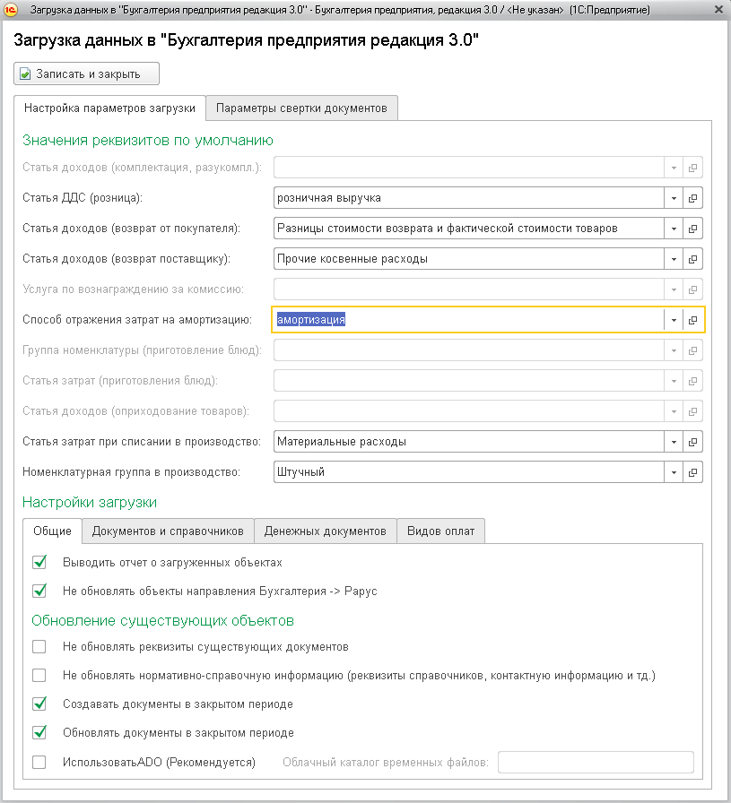
Рисунок 13: Обработка загрузки данных
- Параметр «Статья доходов (возврат поставщику)». Необходим при перегрузке документа «Закрытие смены». Реквизит обязателен к заполнению, если в файле данных есть документ указанного вида, иначе - реквизит становится недоступным для заполнения.
- Параметр «Услуга по вознаграждению за комиссию». Проставляется при перегрузке документов «Отчет комитенту» и «Отчет комитенту за автомобили» в «Отчет комитенту о продажах» в реквизит «Услуга по вознаграждению». Данный реквизит не является обязательным к заполнению и является доступным.
- Параметр «Способ отражения затрат на амортизацию». Необходим при перегрузке "прочих активов" и номенклатуры, имеющей тип материалы и спецоснастка, нематериальный актив и основное средство в случае, когда нет возможности определить способ затрат на амортизацию из загружаемых данных.

- Параметр «Группа номенклатуры (приготовление блюд)». Данная поле является не обязательным для заполнения при перегрузки данных из Альфа-Авто.

- Параметр «Статья затрат (приготовления блюд)». Проставляется при перегрузке документов «Списание товаров» в «Требование накладная» в реквизит Субконто3 счета затрат. Данный реквизит не является обязательным к заполнению и является доступным.

- Параметр «Статья доходов (оприходование товаров)». Необходим при перегрузке документов «Пересортица товаров» и перемещение для указания в поступлении, если такое будет создано, статьи поступления. Реквизит обязателен к заполнению, если в файле данных есть документы указанного вида, иначе - реквизит становится недоступным для заполнения.

- Параметр «Статья затрат при списании в производство». Проставляется при перегрузки документа «Заказ-наряд (комплектация)» в документ «Требование накладная» в реквизит Субконто3 счета затрат. Реквизит обязателен к заполнению, если в файле данных есть документы указанного вида, иначе - реквизит становится недоступным для заполнения.

- Параметр «Номенклатурная группа в производство». Проставляется при перегрузке документа «Списание товаров», в «Требование накладная» в реквизит Субконто2 счета затрат; «Заказ-наряд (комплектация)» в документ «Требование накладная» в реквизит Субконто2 счета затрат. Реквизит обязателен к заполнению, если в файле данных есть документы указанного вида, иначе - реквизит становится недоступным для заполнения.

Панель «настройка загрузки».
Вкладка «общие»:
- Флаг «Выводить отчет о загруженных объектах». Если флаг включен, то после загрузки объектов на экран выводится таблица с деревом загруженных объектов и их источников.
- Флаг «Не обновлять объекты направления Бухгалтерия -> Рарус». Если флаг включен, то при загрузке, если найдено соответствие, которое было поставлено при загрузке из 1С:Бухгалтерии предприятия в ТОР Рарус, обновление происходить не будет. РЕКОМЕНДУЕТСЯ УСТАНАВЛИВАТЬ ФЛАЖОК!!!

- Флаг «Не обновлять реквизиты существующих документов». Если флаг выбран, то при загрузке объекта, если с объектом уже установлено соответствие, загрузка объекта прекращается, реквизиты не изменяются.
- Флаг «Не обновлять реквизиты существующих элементов справочников». Если флаг выбран, то при загрузке элемента справочника, если с элементом уже установлено соответствие, загрузка объекта прекращается, реквизиты не изменяются.
- Флаг «Обновлять документы в закрытом периоде» если флаг установлен, и период в конфигурации Бухгалтерии закрыт, при загрузки обработка будет пытаться обновить документы, но не обновит их. Данная информация будет отражена в служебном сообщение. В случае если флаг не установлен документы не обновляются и обработка не пытается их обновить.
- Флаг «Создавать документы в закрытом периоде» если флаг установлен, и период в конфигурации Бухгалтерии закрыт, при загрузки обработка будет пытаться создать документы, но не создаст их. Данная информация будет отражена в служебном сообщение. В случае если флаг не установлен документы не создаются и обработка не пытается их создать.
Вкладка «документов и справочников»:
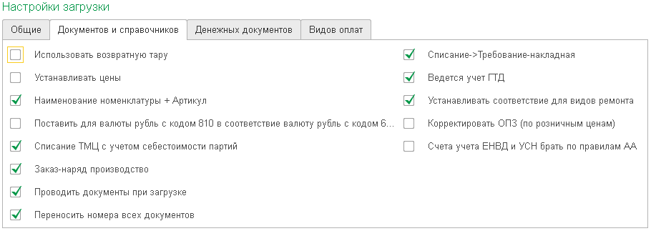
Рисунок 14: Обработка по загрузки данных в 1С:Бухгалетрия, вкладка «документов и справочников».
- Флаг «Использовать возвратную тару». Флаг доступен только при ведении учета тары в Бухгалтерии. Если флаг установлен, то при перегрузке документов анализируется вид номенклатуры. Если вид номенклатуры равен «Тара», то номенклатура попадает на закладку «Возвратная тара» загружаемого документа. Список документов-источников, при перегрузке которых происходит проверка на тару:
- Возврат товаров от покупателя
- Возврат товаров поставщику
- Перемещение товаров
- Перемещение товаров в производство
- Извлечение товаров из производства
- Поступление товаров и услуг
- Реализация товаров и услуг
- Возврат поставщику
- Заказ наряд (платный ремонт)
- Флаг «Устанавливать цены». Если при перегрузке документов установлен флаг «Устанавливать цены», то при загрузке документов «Поступление товаров», «Комплектация», «Разукомплектация», «Перемещение товаров», «Инвентаризация товаров», «Ввод остатков товаров», в реквизитах которых установлен розничный склад, оприходования товаров, производится установка цен номенклатуры и переоценка имеющихся остатков на складе документами «Установка цен номенклатуры» и «Переоценка товаров в рознице». Загрузка цен и проведение переоценки производятся, если в справочники «Подразделения» в конфигурации источнике для подразделения, по которому происходит загрузка документов, был установлен флаг «Формировать цену розничной торговли», а в учетной политике по организации установлен Способ учета товаров в рознице «По продажной стоимости». Цены выбираются из движений, сделанных документами-источниками, в соответствии с типом цен розничного склада указанного в документах-источниках. В Бухгалтерии цены на одну номенклатурную позицию по одному типу цен можно устанавливать один раз в день. В соответствии с этим, при перегрузке цен и проведении переоценки используется следующий механизм: для каждой номенклатуры, поступившей за день по определенному типу цен, выбирается цена самого «позднего» поступления. По этой цене производится установка цен номенклатуры на день, после установки цен – производится переоценка товаров по измененным ценам. Дальнейшая загрузка производится в соответствии с установленными ценами.
ВНИМАНИЕ: при установленном флажке «Устанавливать цены» время выгрузки может значительно увеличиться.
  - Флаг «Наименование номенклатуры + Артикул». При сброшенном флажке, номенклатура, у которой нет соответствия, загружается следующим образом: номенклатура ищется по наименованию в пределах своей группы, если элемент справочника с таким же именем не найден, создается новый элемент, если найден, устанавливается соответствие загружаемого элемента и найденного. При включенном флажке, номенклатура, у которой нет соответствия, загружается следующим образом: номенклатура ищется по наименованию по всему справочнику, если элемент справочника с таким же именем не найден, создается новый элемент, если найден, устанавливается соответствие загружаемого элемента и найденного. Каталожный номер продукта в Альфа-Авто загружается в поле Артикул Бухгалтерии. Если элемент найден, но находится не в группе загружаемого элемента, происходит перемещение существующего элемента в группу загружаемого элемента. Независимо от состояния флажка группы справочника загружаются и ищутся по наименованию без артикула и в пределах своей группы.
  - Флаг «Поставить для валюты рубль с кодом 810 в соответствие валюту рубль с кодом 643». При установке данного флажка код загружаемой валюты рубль будет установлен в 643.
  - Флаг «Списание ТМЦ с учетом себестоимости партий». Если флаг установлен, то ряд перегружаемых документов, списывающих торгово-материальные ценности, загружаются с учетом себестоимости из движений партий в конфигурации источнике. Данная возможность доступна, если ведется партионный учет в бухгалтерском учете. Также необходимо производить выгрузку из конфигурации-источника с установленным флагом «Выгружать документы по движениям партий». Перечень документов, перегружаемых с учетом списания партий в конфигурации-источнике: реализация товаров, списание товаров, закрытие смены, инвентаризация, перемещение товаров, комплектация, разукомплектация, перемещение товаров в производство, извлечение товаров из производства, заказ-наряд.
- Флаг "Заказ-наряд производство"
Флаг включен:
  - Бесплатные заказ-наряды перегружаются в требование-накладную;
  - Платные заказ-наряды:
    - Если в учетной политики организации указано, что распределение расходов производиться по плановым ценам, то загружается в документы «Акт об оказании услуг» и «Требование-накладная»
    - Если в учетной политики организации указано, что распределение расходов производиться по выручке, то загружается в документы «Реализация товаров и услуг» и «Требование-накладная».
флаг выключен:
  - Бесплатные заказ-наряды:
- Требование-накладную
- Если в виде ремонта распределение себестоимости указано «на себестоимость автомобиля», то загружается в документ «Ручная операция»
- Предопределенный вид ремонта «комплектация авто» загружается в документ «Ручная операция» и требование-накладная

  - Платные заказ-наряды загружаются в документ «Реализация товаров и услуг»

- Флаг «Проводить документы при загрузки». Снятие данного флага позволяет загружать документы не проведенными. Если флаг установлен, то документы, которые были проведены в конфигурации-источнике, в Бухгалтерию предприятия загружаются проведенными.
- Флаг «Переносить номера всех документов». Если флаг установлен, то при загрузке новых документов перегружается их номер из источника. Если документы с таким номером уже есть, то загрузка останавливается, это не распространяется на загруженные нами документы.
- Флаг «Списание -> Требование-накладная». При установленном флажке документ
вида "Списание товаров" загружается в Бухгалтерию предприятия в документ "Требование-накладная". Если флаг не установлен, то механизм перегрузки документа "Списание товаров" в зависимости от вида операции документа-источника состоит в следующем:
-"Списание товаров" ->"Списание товаров".
-"Списание товаров в производство" -> "Требование накладная".
Счет затрат выбирается следующим образом - при установленном флажке "Использовать счета в документах из статей доходов и расходов" в обработке загрузки данных выбирается счет в соответствии со статьей доходов и расходов из документа-источника (счет для данной статьи можно изменить в форме обработки и выбрать субконто для подстановки в документ - приемник). Если счет не выбран, или флажок не установлен, то тогда документ-приемник проводится в корреспонденции с 20-м счетом.
- Флаг "Ведется учет по ГТД". Если флаг установлен, то документы "Возврат поставщику", "Отчет комиссионера", "Реализация товаров", "Заказ-наряд" загружаются с переносом номеров ГТД.
- Флаг «устанавливать соответствия для видов ремонта». Если флажок установлен, то становится доступным возможность указать счета доходов и расходов при загрузке документа Заказ-наряд. Заполняться будет в Реализации товаров и в Акте об оказании производственных услуг. Счета настраиваются на вкладке "Соответствия видов ремонта". Табличная часть доступна если в файле выгрузки есть заказ-наряды.
- Флаг «Корректировать ОПЗ (по розничным ценам)». Данная поле является не обязательным для заполнения при перегрузки данных из Альфа-Авто.
- Флаг «Счета учета ЕНВД и УСН брать по правилам АА». Если флажок установлен, то счета учета будут устанавливаться в зависимости от настроек типа номенклатуры в загружаемых карточках номенклатур.

Вкладка «денежных документов»:
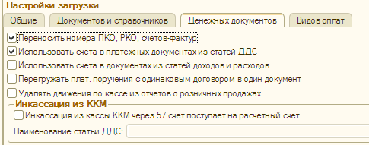
Рисунок 15: обработка загрузки данных в Бухгалтерию, вкладка «денежных документов»
- Флаг «Переносить номера ПКО, РКО, счетов-фактур». Если флаг установлен, то при загрузке новых документов РКО, ПКО, СФ выданных, полученных перегружается номер. Если документ с таким номером уже есть, то загрузка останавливается, это не распространяется на загруженные нами документы.
- Флаг «Использовать счета в платежных документах из статей ДДС». Статьи ДДС выгружаются по ссылкам из документов, в которых они используются. При загрузке этих документов в Бухгалтерию при установленном флажке «Использовать счета в платежных документах из статей ДДС» корреспондирующие счета загружаются согласно таблице «Соответствие счетов». При включении становится доступной таблица «Соответствие счетов» на одноименной закладке «Соответствие счетов». Таблица заполняется счетами из всех выгруженных элементов справочников «Статья ДДС».
- Флаг «Использовать счета в документах из статей доходов и расходов». Назначение и работа настройки аналогично настройке «Использовать счета в документах из статей ДДС», с той разницей, что счета загружаются из элементов справочника «Статьи доходов и расходов». В таблице «Соответствие счетов доходов» имеется три дополнительных поля: «Субконто1», «Субконто2», «Субконто3», которые при необходимости должен заполнить пользователь. При загрузке документа значения субконто подставятся в аналитики корреспондирующего счета документа. Документы, в которых проставляются корреспондирующие счета из статей доходов и расходов: «Авансовый отчет», «Ввод остатков товаров», «Ввод остатков автомобилей», «Списание товаров в производство».
- Флаг «Перегружать платежные поручения с одинаковым договором в один документ». Если в выгружаемом документе «Выписка» указаны строки с одинаковым договором, то загружается одно платежное поручение с табличной частью.
- Флаг «Удалять движения по кассе из отчетов о розничных продажах». При установленном флажке в загружаемых отчетах о розничных продажах удаляются проводки Дт 50.01 Кт 90.01.1. Это необходимо если в Бухгалтерии уже созданы кассовые ордера и сформирована кассовая книга. Такое возможно если загрузка в Бухгалтерию происходит не каждый день, а раз в неделю (месяц).
- Флаг "Инкассация из кассы ККМ через 57 счет поступает на расчетный счет". Если флаг включен, то используется схема, при которой денежные средства от инкассатора поступают на расчетный счет организации (Схема на расчетный счет). В противном случае, используется схема, при которой денежные средства от инкассатора поступают в кассу организации. (Схема в кассу организации).
Итак, рассмотрим две эти схемы более подробно:
1) Схема на расчетный счет. В этом случае предполагается, что денежные средства поступают после инкассации на расчетный счет организации. Инкассация (Изъятие денег из ККМ) загружается в РКО с видом операции «Инкассация денежных средств» с проводками Дт 57.01 Кт 50.02. Далее согласно схеме в конфигурации-источнике должна быть введена банковская выписка, приходующая денежные средства от инкассатора на расчетный счет организации. При загрузке строки выписки со статьей движения денежных средств с наименованием указанным в поле «Наименование статьи ДДС» загружается документ «Платежное поручение входящее» с операцией «Прочее поступление безналичных денежных средств» и установленным корреспондирующим счетом 57.01.
2) Схема в кассу организации. В этом случае предполагается, что денежные средства поступают после инкассации в кассу организации. Инкассация (Изъятие денег из ККМ) загружается в РКО с видом операции «Выдача денег подотчетному лицу» с проводками Дт 71.01 Кт 50.02. При перегрузке ПКО, приходующий деньги в кассу организации, важно настроить обмен таким образом, чтобы ПКО в бухгалтерии предприятия делал проводки Кт 50.01 Дт 71.01. Это можно сделать, используя опцию «Использовать счета в платежных документах из статей ДДС».
Вкладка «видов оплат»:
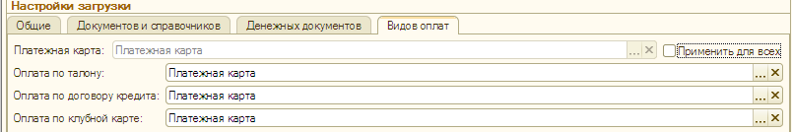
Рисунок 16: обработка загрузки данных в Бухгалтерию, вкладка «видов оплат»
Для одноименных типов оплат в конфигурации-источнике проставляются виды оплат бухгалтерии предприятия - элементы справочника. В элементе справочника необходимо указать организацию, контрагента - эквайера, договор эквайринга, счет учета взаиморасчетов (рекомендуется 76.06). Реквизит "Платежная карта" является реквизитом обязательным к заполнению если в файле данных есть документы вида "Закрытие смены", "Чек на оплату", "Выпуск продукции", иначе - реквизит становится недоступным для заполнения.
Вкладка «Параметры свертки документов»
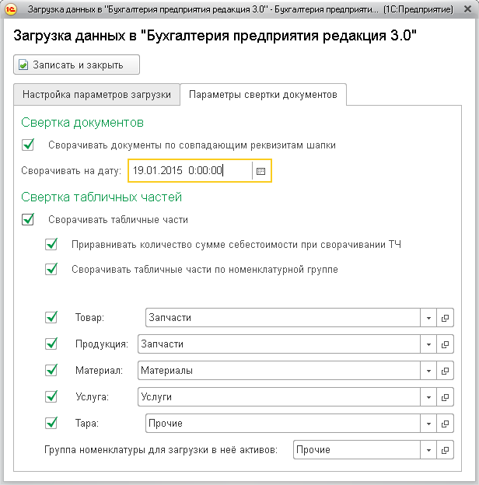
Рисунок 17: обработка загрузки данных в Бухгалетрию, вкладка «Параметры свертки документов»
При загрузке справочников следует учесть количество уровней иерархии источника и приёмника. Контроль количества уровней справочников полностью лежит на пользователе.
Есть возможность ограничить выгрузку справочника номенклатуры пятью элементами. При этом все товары в Бухгалтерии будут представлены абстрактными объектами аналитики, например, «Запасные части» и «Комиссионный товар». Это позволяет:
- исключить дублирование всего справочника в Бухгалтерии;
- ускорить время обмена данными;
- уменьшить объем операций;
Для этого используется функция свертки данных.
Панель свертка документов:
- Флаг «Сворачивать документы по совпадающим реквизитам шапки». Если флаг включен, то при загрузке документов будут анализироваться реквизиты шапки документов. Если реквизиты документов будут совпадать, то совпавшие документы будут загружены в один документ (будет произведена сверка документов по совпавшим реквизитам шапки документа).
Панель свертка табличных частей:
- Флаг «Сворачивать табличные части». Если флаг включен, то при загрузке табличные части документов сворачиваются по номенклатуре. Номенклатура сворачивается по виду номенклатуры в пять номенклатурных позиций. Если вид номенклатуры элемента справочника источника (далее вид номенклатуры) = «Товар», «Прочие активы», «Технологический отход», - номенклатура сворачивается в элемент справочника, выбранный в графе «Товар». Если вид номенклатуры = «Услуга» - номенклатура сворачивается в элемент справочника, выбранный в графе «Услуги». Если тип номенклатуры = «Материалы и спецоснастка» - номенклатура сворачивается в элемент справочника, выбранный в графе «Материал». Если вид номенклатуры = «Тара» - номенклатура сворачивается в элемент справочника, выбранный в графе «Тара». Если вид номенклатуры = «Комплект» - номенклатура сворачивается в элемент справочника, выбранный в графе «Продукция». Во всех других случаях номенклатура сворачивается в элемент справочника, выбранный в графе «Товар». При включенной свертке табличных частей, номенклатура являющаяся прочим активом не сворачивается, а элемент-приемник оказывается в группе, выбранной в графе «Группа для активов». При выборе режима свертки табличных частей документов имеется возможность указать по какому виду номенклатуры необходимо сворачивать табличные части.
- Флаг «Приравнивать количество сумме себестоимости при сворачивании ТЧ». При установке данного флага количество и себестоимость в проводках равны. Это необходимо для повышения точности расчетов списываемого количества. То есть, повышая точность, мы стараемся избавиться от ошибок округления при вычислении списываемого количества. Этот флажок работает только при сворачивании номенклатуры. При этом режиме единица измерения заменяется на рубль и, соответственно, бухгалтерия предприятия позволяет корректно списывать количество только в рублях. Иными словами нельзя отказываться от этого режима если начали с ним работать (иначе надо будет перегрузить все документы).
- Флаг «Сворачивать табличные части по номенклатурной группе». Если флаг включен, то при загрузке табличные части документов сворачиваются по следующему принципу - для каждого вида номенклатуры указывается группа-родитель из справочника "Номенклатура" в базе-приемнике. В указанной группе создается элемент номенклатуры с наименованием, соответствующим типу номенклатуры - источника и единицы измерения номенклатуры по классификатору. При загрузке очередного элемента-источника в рамках указанного родителя осуществляется поиск уже существующего элемента для текущего типа номенклатуры и базовой единицы. Если такой элемент найден, то устанавливается на него соответствие, если элемент не найден в справочнике-приемнике - то он создается.

Глава 2 «Поступление ТМЦ»
Для удобства читателя, мы будем рассматривать перегрузку документов поступления в разрезе системы налогообложения и хозяйственной операции.

2.1 Общая система налогообложение.

2.1.1 Документы «Поступление ТМЦ»

Оприходование товаров в конфигурации Альфа-Авто отражается документом «Поступление товаров». В зависимости от вида хозяйственной операции это может быть:
- Поступление товаров
- Поступление товаров комиссия
- Безвозмездное поступление
- Услуги сторонних организаций
- Услуги по субподряду.

Поступление товаров
Документ «Поступление товара» отражается в Бухгалтерии как документ «Поступление товаров и услуг» с видом операции «Товары, услуги, комиссия».
Данный документ формирует следующие проводки:
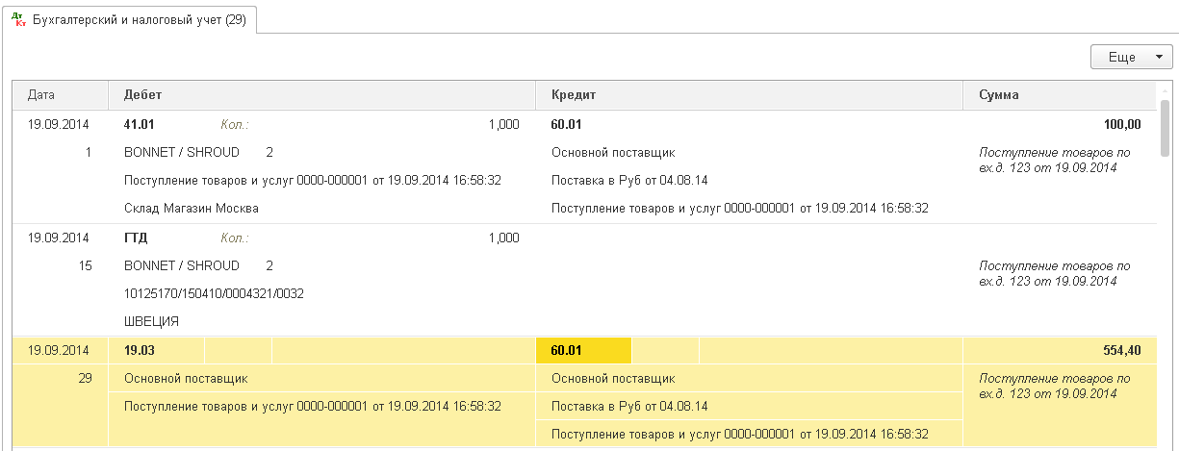
Рисунок 18: Поступление товаров и услуг

Точки контроля «поступление товаров»
При формировании отчетов по поступлению товаров мы сверяем данные по счету 41. Отсюда следует, что в Бухгалтерии мы формируем ОСВ по счету 41.01 с группировкой по складу:
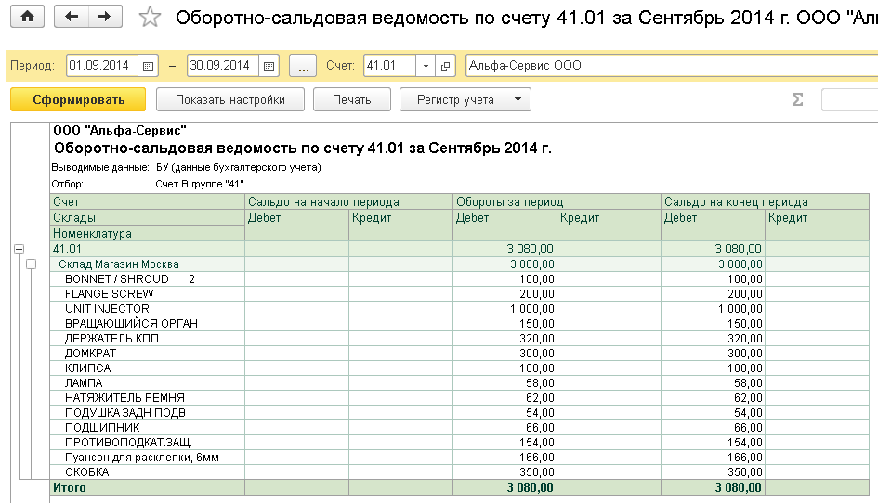
Рисунок 19: ОСВ по счету 41.01
В Альфа-Авто формируем складской отчет «Остатки и обороты партий товаров» с фильтром по складу и статусу партий «Товары купленные» (если организация также осуществляет комиссионную продажу):
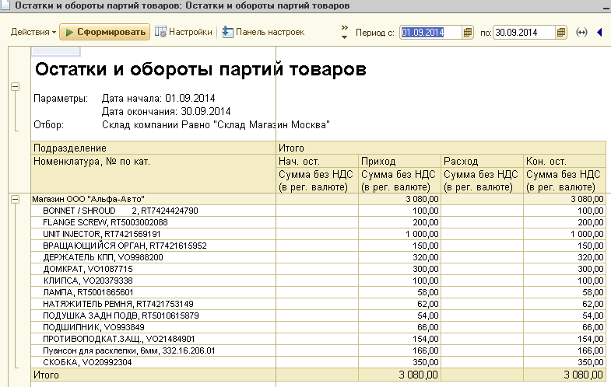
Рисунок 20: Отчет «Остатки и обороты партий товаров»
Разницу в суммах по оборотам составляет сумма возврата товаров поставщику.
Даная разница возникает, так как в Бухгалтерии сумма по возврату попадает в колонку кредита:
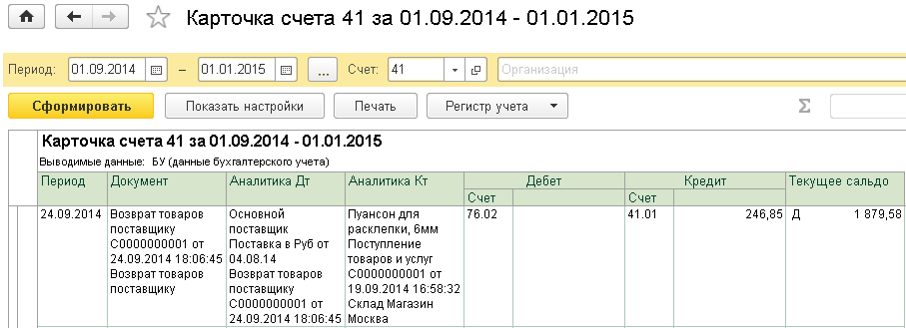
Рисунок 21: карточка 41 счета
В Альфа-Авто возврат товаров поставщику попадает в колонку «Прихода» со знаком минус, отсюда и возникает это разница.
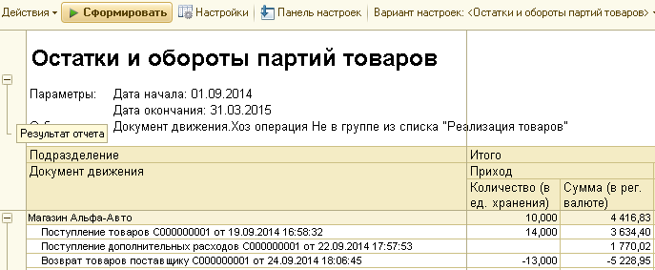
Рисунок 22: Отчет «Остатки и обороты партий товаров» по документам движения
Не смотря на разницу в оборотах, сальдо на конец периода и конечный остаток должны совпадать.
При свертке счета 41 мы также сравниваем данные по таким операциям как: поступление дополнительных расходов (в случае, если они попадают на себестоимость товара), ввод остатков товаров, реализация товаров, возврат товаров от покупателя, возврат товаров поставщику, ввод в эксплуатацию, авансовый отчет, перемещение товаров и т.д. Т.е. с помощью данной сверки мы анализируем всё движения товара.

Поступление товаров комиссия

Документ «Поступление товара» с видом хозяйственной операции «Поступление товаров комиссия» отражается в бухгалтерском учете как документ «Поступление товаров и услуг» с видом операции «Покупка, комиссия».
Для таких товаров операция поступления будет отражена проводкой по забалансовому счету 004 "Товары, принятые на комиссию", который предназначен для обобщения информации о наличии и движении товаров, принятых на комиссию.
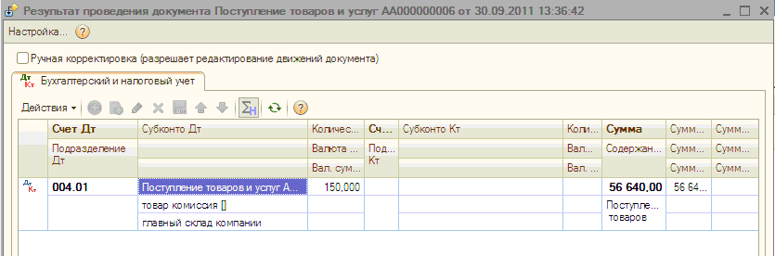
Рисунок 23: Поступление товаров и услуг (комиссия)
В налоговом учете операция по поступлению комиссионного товара не отражается, так как комиссионер не является собственником указанного товара.

Точки контроля «поступление товаров комиссия»
Мы можем сравнить показатели по данной операции с помощью отчета «Остатки и обороты партий товаров» в конфигурации Альфа-Авто и ОСВ по счету 004 в Бухгалтерии.
При формировании отчета в Альфа-Авто мы устанавливаем фильтр по складу и статусу партии. Для отражения в отчете только «Поступлений товаров комиссия» необходимо установить фильтр по статусу партии «Товар (принятый на комиссию)».
Фильтр по статусу партий в Альфа-Авто устанавливается следующим образом:
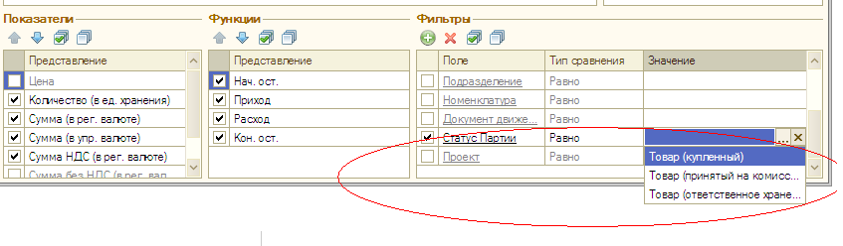
Рисунок 24: Установка фильтра в отчете «Остатки и обороты партий товаров»
Мы получаем отчет вида:
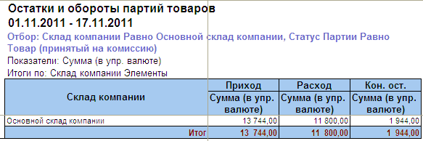
Рисунок 25: Отчет «Остатки и обороты партий товаров»
В Бухгалтерии формируем ОСВ по счету 004:
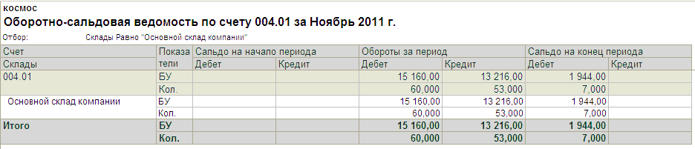
Рисунок 26: ОСВ по 004 счету
Как и в случае поступления товаров, мы видим разницу. Даная разница так же будет составлять сумму возврата поставщику.
При открытии карточки счета 004 в Бухгалтерии мы видим:
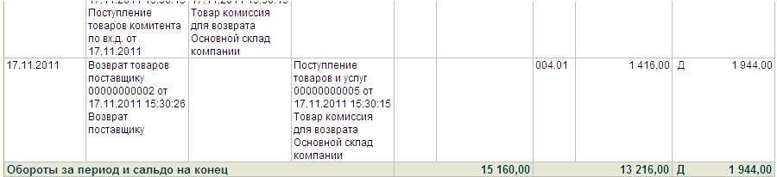
Рисунок 27: Карточка счета 004
В Альфа-Авто сумма возврата отражается в графе приход с минусом, отсюда и разница в оборотах. В итого, сальдо на конец периода и конечный остаток должны совпадать.
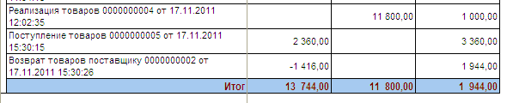
Рисунок 28: Отчет «Движений партий товаров»
В данных отчетах мы сравниваем:
Отчет Альфа-Авто | ОСВ в 1С:Бухгалтерия по счету 004
Начальный остаток | Сальдо на начало период
Приход | Обороты за период(дебет)
Расход | Обороты за период (кредит)
Конечный остаток | Сальдо на конец период

Безвозмездное поступление

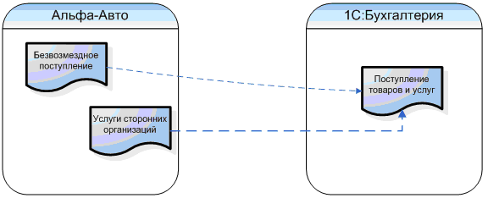

Поступление безвозмездно получаемого имущества отражается в Альфа-Авто с помощью документа «Поступление товара» с видом хозяйственной операции «Безвозмездное поступление».
В Федеральном законе от 21 ноября 1996 г. № 129-ФЗ «О бухгалтерском учете» установлен порядок оценки безвозмездно полученного имущества — по рыночной стоимости на дату оприходования. Данная цена и будет отражена как себестоимость в Бухгалтерии.
Поскольку при безвозмездной передаче товаров передающая сторона не предъявляет получателю товаров к уплате НДС, правовых оснований для вычета этого налога получателем товаров не имеется (письмо Минфина России от 21 марта 2006 г. № 03-04-11/60).
Для корректного отражения данной операции в бухгалтерском учете необходимо настроить счета учетов с контрагентами. Так как товар поступает к нам на безвозмездной основе, мы не можем оприходовать его стандартной проводкой Дт41- Кр60. Для этого рекомендуется создавать отдельный договор поставки по данной операции в конфигурации Альфа-Авто. В Бухгалтерии, в счетах учета с контрагентами, необходимо будет установить для данного контрагента с данным договором иной счет учета расчетов с поставщиком, например 91.01.
С учетом выше указанных настроек в бухгалтерском учете формируются следующие проводки:
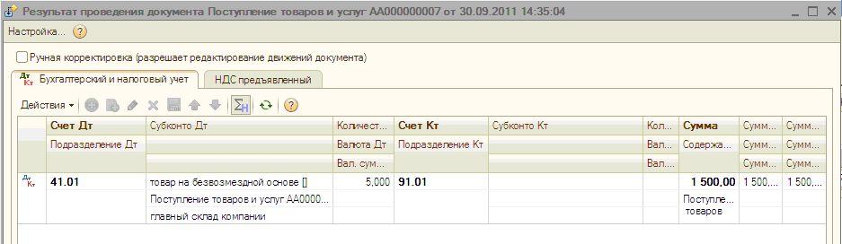
Рисунок 29: Поступление товаров и услуг (безвозмездное поступление)

Точки контроля «безвозмездное поступление»
Как мы уже указали выше, для партии безвозмездного поступления лучше заводить отдельный договор. Для контроля данных мы будет использовать данный договор.
В конфигурации Альфа-Авто это отчет «Остатки и обороты партий товаров». Для отражения данных по безвозмездному поступлению, в фильтрах мы выбираем хозяйственную операцию «Безвозмездное поступление». Хозяйственная операция в фильтрах выбирается следующим образом: нажимаем кнопку добавить, после нажимаем кнопку «+» напротив «Партии» и выбираем хозяйственную операцию.
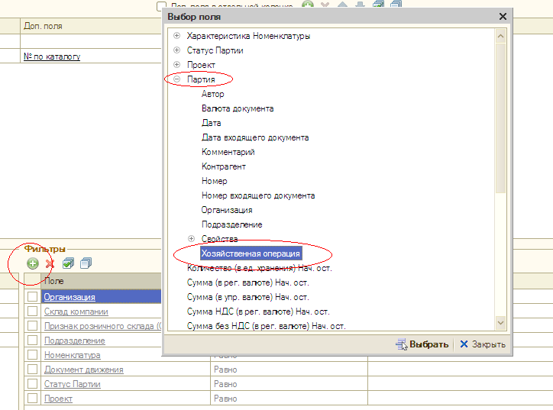
Рисунок 30: Установка фильтра по хозяйственной операции
В результате получаем:
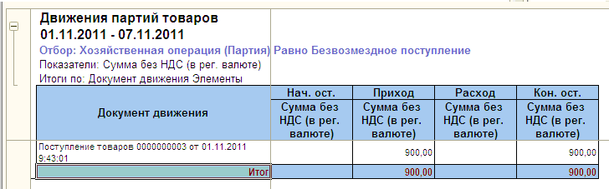
Рисунок 31: Отчет «Движения партий товаров»
В конфигурации Бухгалтерии, данные товары поступают на 41.01 счет. Для корректного формирования отчета в фильтрах необходимо выбрать договор, по которому осуществлялась сделка. Так мы формируем ОСВ по счету 41 с фильтром по договору и получаем:
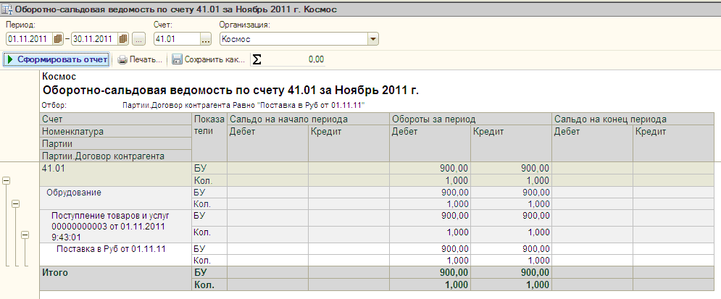
Рисунок 32: ОСВ по 41 счету

Услуги сторонних организаций.
Документ «Поступление товара» с хозяйственной операцией «Услуги сторонних организаций» позволяет отражать услуги, которые оказывают нам другие организации. Например, коммунальные услуги, свет, тепло, аренда и т.п. Для отражения услуг в данном документе, в конфигурации Альфа-Авто, необходимо занести их в справочник номенклатура.
При создании услуги в Альф-Авто, в карточке номенклатуры на закладке «услуга», есть возможность указания статьи расходов с определенным корр. счетом.
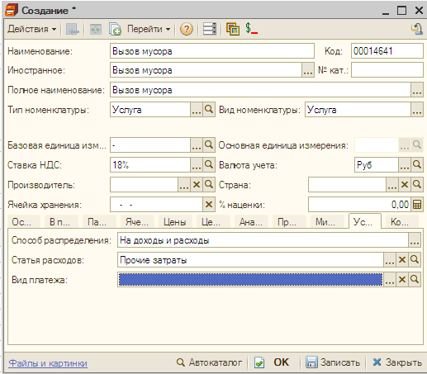
Рисунок 33: Создание услуги в Альфа-Авто
Далее при установке флага «использовать счета в платежных документах из статей доходов и расходов» в обработке загрузки данные счета будут использованы в Бухгалтерии. Так же есть возможность настроить соответствия данных счетов на закладке «соответствия счетов» Параметры загрузки данных в 1С:Бухгалтерия 8.
В Бухгалтерии данная операция отражается как документ «Поступление товаров и услуг». При загрузке рекомендуется проставить соответствия в таблице соответствия, для того, чтобы корректно отразились счета учетов номенклатуры.
В результате, в Бухгалтерии формируются следующие проводки:
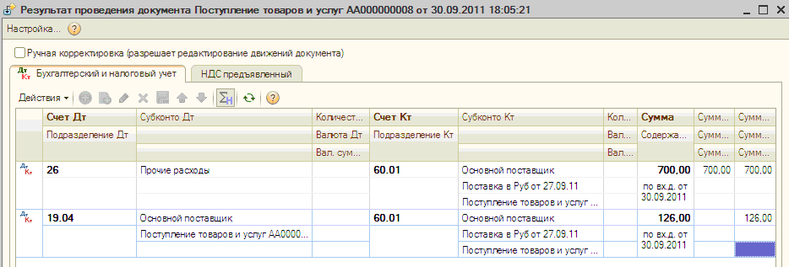
Рисунок 34: Поступление товаров и услуг (услуги сторонних организации)

Точки контроля «услуги сторонних организаций»
Для контроля услуг сторонних организаций в Альфа-Авто формируется отчет «Доходы и расходы». В фильтрах мы указываем хозяйственную операцию «Услуги сторонних организаций» и в результате получаем:
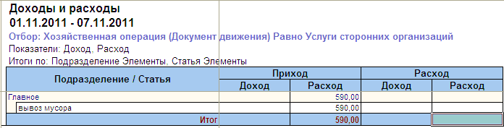
Рисунок 35: Отчет «Доходы и расходы»
В Бухгалтерии формируем ОСВ по счету, на который списываются данные затраты. В нашем случае это счет 26. Для отражения именно этих затрат, в фильтрах мы может выбрать статью затрат. В результате получаем:

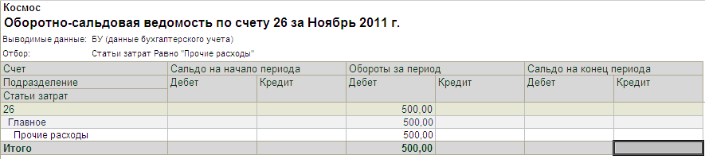
Рисунок 36: ОСВ по 26 счету
В данном случае суммы различаются на величину суммы НДС.

Услуги по субподряду.
Для учета субподрядных работ в конфигурации Альфа-Авто формируется документ поступление товаров с хозяйственной операцией «Услуги по субподряду». Для отражения услуг в данном документе, в конфигурации Альфа-Авто, необходимо занести их в справочник номенклатура (см.Услуги сторонних организаций.).
В Бухгалтерии данный документ отражается как документ «Поступление товаров и услуг» и формирует следующие проводки:
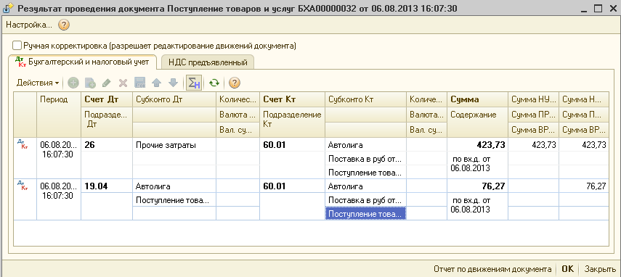
Рисунок 37: Поступление товаров и услуг (услуги по субподряду)

Точки контроля «Услуги по субподряду»
Услуги по субподряду сравниваются аналогично услугам сторонних организаций. (См. Точки контроля «услуги сторонних организаций»). За исключение следующего: при формировании отчета в Альфа-Авто необходимо выбрать хозяйственную операцию «услуги по субподряду».

На основании документа «Поступление товаров» в конфигурации Альфа-Авто формируются другие документы отражающие перемещение товаров, и другие связанные события:
- поступление дополнительных расходов,
- счет-фактуры полученный,
- возврат товаров поставщику
- отчет комитенту.

2.1.2 Поступление дополнительных расходов
Поступление дополнительных расходов служит для учета таких услуг сторонних организаций и собственной компании, которые могут оказать влияние на себестоимость товаров. Например, транспортировка или хранение товара.
Вид поступления дополнительных расходов определяется хозяйственной операцией документа:
- поступление дополнительных расходов
- поступление дополнительных расходов внутреннее
- поступление дополнительных расходов на автомобили
- поступление дополнительных расходов на автомобили внутреннее
Документ «Поступление дополнительных расходов», вне зависимости от вида операции, отражается в Бухгалтерии как документ «Поступление дополнительных расходов».
В зависимости от способа распределения услуги, затраты по данной услуге могут попадать как на себестоимость товара, так и на расходы организации. Способ распределения указывается в конфигурации Альфа-Авто при создании данной услуги на вкладке «Услуга». Если способ распределения услуги указан «на доходы и расходы» документ отражается как документ «поступление товаров и услуг».
Различать виды хозяйственной операции в Бухгалтерии пользователь сможет с помощью субконто партии и номенклатуры.
В случае если способ распределения указан: по количеству, по сумме, либо по весу, то документ формирует следующие проводки:
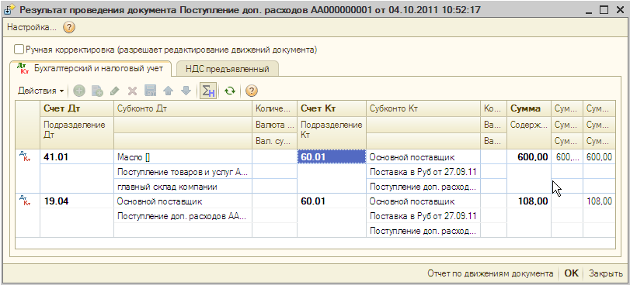
Рисунок 38: Поступление дополнительных расходов
На рисунке видно, что данные затраты попадают на себестоимость товара.
Если указан способ распределения на «Доходы и расходы» в Бухгалтерии формируются следующие проводки:
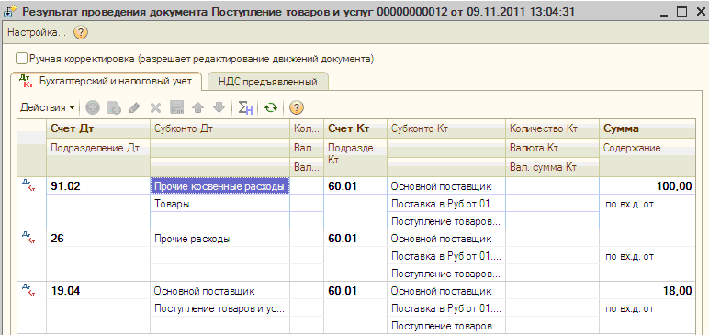
Рисунок 39: Поступление товаров и услуг
Для контроля дополнительных расходов рекомендуется вести данные затраты по отдельной статье.

Точки контроля «поступления дополнительных расходов»
В данном случае два варианта контроля:
1. Если дополнительные расходы входят в себестоимость товаров и услуг, то см. точки контроля для хозяйственной операции «Поступление товаров», так как они попадают на счет 41. Точки контроля «поступление товаров».
2. Если дополнительные расходы относятся на прочие расходы, то в Альфа-Авто формируем отчет «Доходы и расходы» с фильтром по статье.
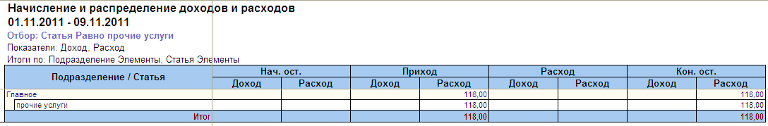
Рисунок 40: Отчет доходы и расходы
В Бухгалтерии формируем ОСВ по счету 91.02 с отбором по прочим доходам и расходам:
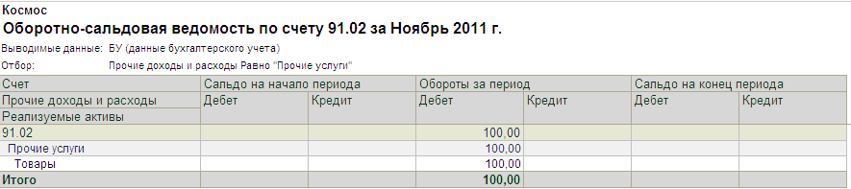
Рисунок 41: ОСВ по счету 91.02
В данном случае, как и в отчетах по услугам сторонних организаций, сумма в Альфа-Авто отличается на сумму НДС.

Счет-фактура полученный:
Документ «Счет-фактура полученный» перегружается в одноименный документ «Счет–фактура полученный»:
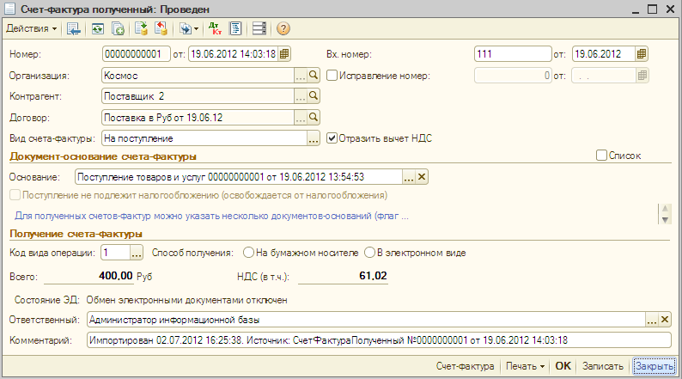
Рисунок 42: Счет–фактура полученный

Точки контроля «Счет-фактура»:
Для контроля счет-фактуры полученной есть возможность формирования отчета по наличию счетов-фактур в Бухгалетрии и отчета: счет-фактуры полученные в Альфа-Авто.
Для формирования отчета в Альфа-Авто открываем меню «документы» - «поступление ТМЦ» - «отчет: счета-фактуры полученные»:
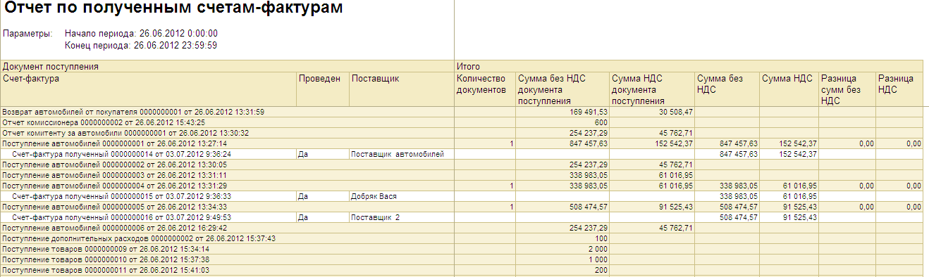
Рисунок 43: Отчет: счета-фактуры полученные
В Бухгалтерии формируем отчет по наличию счетов-фактур:
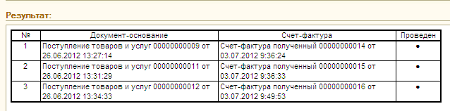
Рисунок 44: отчет по наличию счетов-фактур
При формировании выше указанных отчетов пользователь может сравнить количество счет-фактур в Альфа-Авто и в Бухгалтерии, что позволит сверить все ли счета-фактур были перегружены.

2.1.3 Возврат товаров поставщику
Документ «Возврат товаров поставщику» служит для отражения операции возврата поставщику ранее купленных или принятых от него на комиссию.
Вид возврата определяется хозяйственной операцией документа:
- Возврат товаров поставщику
- Возврат товаров поставщику комиссия

Возврат товаров поставщику
Документ «Возврат товаров поставщику» перегружается в документ «Возврат товаров поставщику» с видом операции - покупка, комиссия.
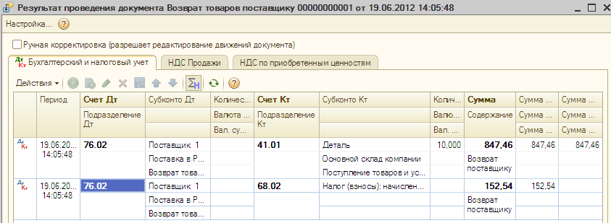
Рисунок 45: возврат товаров поставщику
Такие проводки формируются в случае, если в Альфа-Авто была выставлена счет-фактура на возврат.
Если счет-фактура не выставлялась, то при перегрузки формируются следующие проводки:
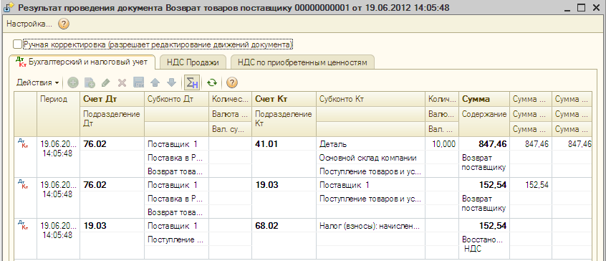
Рисунок 46: Возврат товаров поставщику

Точки контроля «возврат товаров поставщику»
Как было указано в разделе поступления товаров, операция по возврату контролируется при анализе счета 41, см.Точки контроля «поступление товаров».
В Альфа–Авто есть возможность формирования отчета, в котором наглядно видно возвраты поставщику. Это складской отчет «Остатки и обороты партий товаров» с фильтром по складу, по статусу партий – «Товары купленные», а также по хозяйственной операции (документ движения) – «Возврат товаров поставщику».
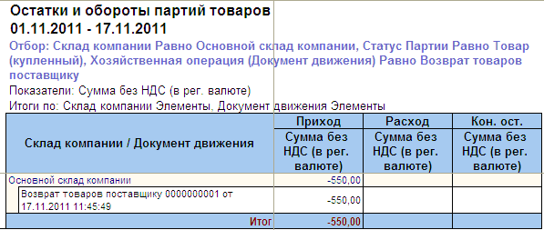
Рисунок 47: Отчет «Остатки и обороты партий товаров»
Бухгалтерии мы формируем ОСВ по счету 41 и сверяем суммы по возврату.

Возврат товаров поставщику комиссия
Документ «Возврат товаров поставщику комиссия» отражается в Бухгалтерии как документ «Возврат товаров поставщику» и формирует обратную проводку поступлению:

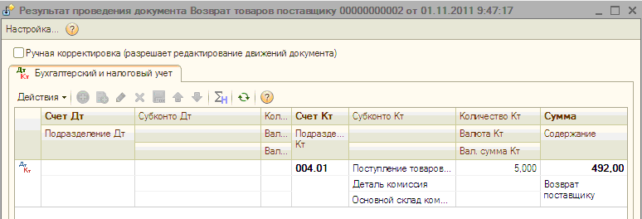
Рисунок 48: Возврат товаров поставщику комиссия

Точки контроля «возврат товаров поставщику комиссия»
Для сверки данных по возврату товаров поставщику в конфигурации Альфа-Авто формируется отчет «Остатки и обороты парий товаров» по движениям партий. Устанавливаем фильтр по хозяйственной операции – «Возврат товаров поставщику комиссия».
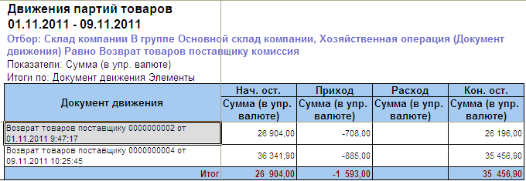
Рисунок 49: Отчет остатки и обороты партий товаров.
В Бухгалтерии формируем ОСВ по счету 41 и формируем карточку по счету 41. Установить фильтры для того, чтобы отчет отражал только возврат товаров поставщику комиссия, не представляется возможным. Есть возможность сравнить суммы по отдельным сделкам.
Контроль данного документа осуществляется так же при анализе счета 004 – см. Точки контроля «поступление товаров комиссия». При открытие карточки счета 004 в Бухгалтерии или при формировании отчета «Остатки и обороты партий товара» по движениям партий с установленным фильтром статуса партии «Товары, принятые на комиссию» Вы можете увидеть, что возврат товаров поставщику входит в расчет суммы «Итого». Отсюда следует, что данные операции мы контролируем при общей сверке счета.

2.1.4 Отчет комитенту
Документ «Отчет комитенту» фиксирует факт реализации Вами товаров, принятых на комиссию.
В бухгалтерском учете данный документ отражается как документ «Отчет комитенту» и формирует следующие проводки:
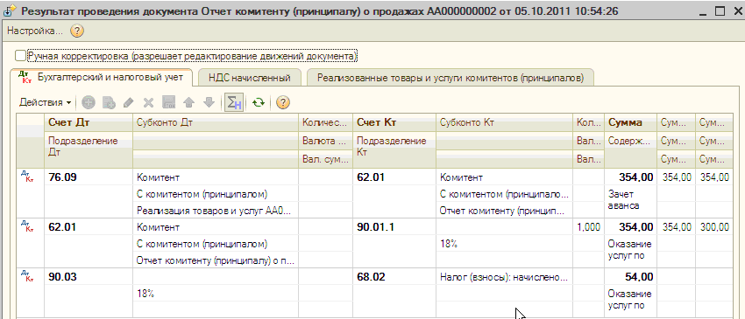
Рисунок 50: Отчет комитенту о продажах

Точки контроля «отчет комитенту»
Для контроля суммы по документу «Отчет комитенту» в конфигурации Альфа-Авто мы можем сформировать отчет «доходы и расходы» с фильтром по хозяйственной операции:
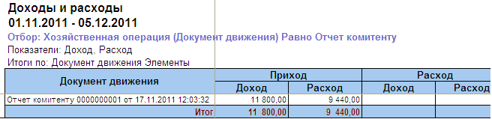
Рисунок 51: отчет «Доходы и расходы»
Как видно из рисунка в данном отчете не отображается сумма вознаграждения, для получения данной суммы необходимо из графы «Доход» вычесть «Расход». Т.е. 11 800 – 9 440 = 2 360.
В Бухгалтерии формируем ОСВ по счету 90.01, где устанавливаем фильтр по номенклатуре, которую мы указали при загрузки данных (на вкладке «Параметры загрузки» - строка «услуга по вознаграждению за комиссию», в нашем примере это «вознаграждение»).
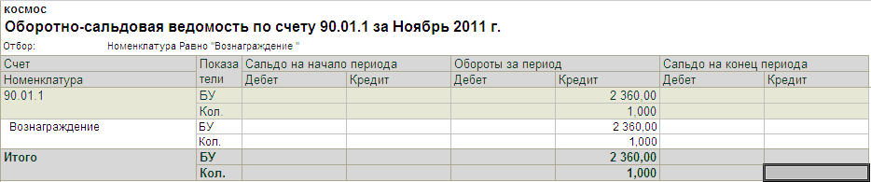
Рисунок 52: ОСВ по счету 90.01

2.1.5 Ввод остатков товаров
Данный документ служит для ввода начальных остатков товаров по складам при первоначальной работе с информационной базой, при вводе ее в эксплуатацию, либо при переносе первоначальных данных из другой информационной базы.
Документ может формировать следующие хозяйственные операции:
- Ввод остатков товаров
- Ввод остатков товаров, принятых на комиссию
- Ввод принятых на комиссию и проданных товаров
- Ввод остатков товаров, переданных на комиссию.
Документ «Ввод начальных остатков» вне зависимости от хозяйственной операции перегружается в документ «Ввод начальных остатков: Товары и торговая наценка» и «Документ расчетов с контрагентом (ручной учет)»:
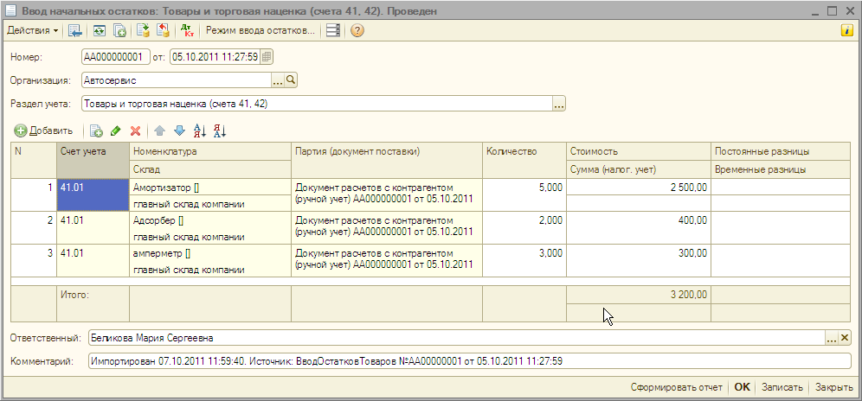
Рисунок 53: Ввод начальных остатков
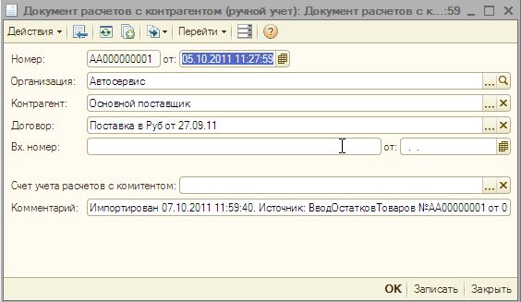
Рисунок 54: Документ расчетов с контрагентом
В случае, если в учетной политики организации установлен флажок «Организация осуществляет реализацию без НДС или с НДС 0%», то документ «Ввод начальных остатков» в Бухгалтерии заполняется следующим образом:
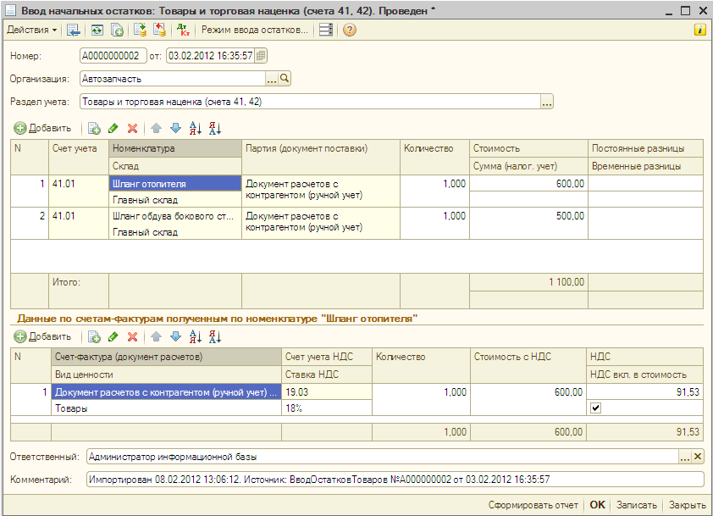
Рисунок 55: Ввод начальных остатков при сложном учете НДС.
Формирует проводку по счету 41 и движения по регистру «НДС по приобретенным ценностям».
Документы «Ввод остатков товаров, принятых на комиссию» и «Ввод остатков товаров, переданных на комиссию» отражаются в Бухгалтерии на счетах 004.01 и 45.01 соответственно.

Точки контроля «ввод начальных остатков»
В Альфа-Авто: формируем отчет «Остатки и обороты партий товаров» с установленным фильтром по хозяйственной операции (партии) «Ввод остатков товаров»:
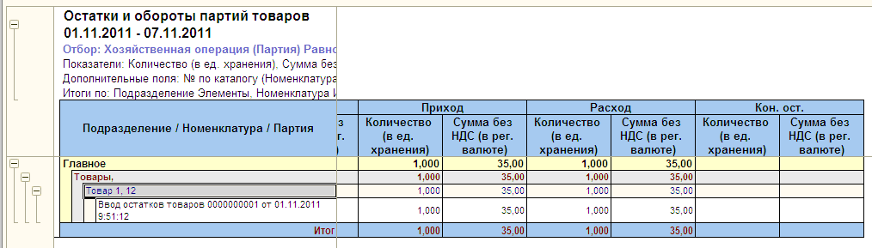
Рисунок 56: Остатки и обороты партий товаров
Для контроля «Ввод остатков товаров, принятых на комиссию» и «Ввод остатков товаров, переданных на комиссию» необходимо сформировать отчеты с фильтрами по соответствующей хозяйственной операции.
В Бухгалтерии сформировать отчет, который отражал бы только «Ввод остатков товаров», не представляется возможным. Мы формируем ОСВ по счету 41 см.Точки контроля «поступление товаров»(либо по счету 004, если это товар, принятый на комиссию см.Точки контроля «поступление товаров комиссия»; если это товар, переданный на комиссию см.Точки контроля «реализация товаров») и открываем карточку счета, где можем увидеть суммы по вводу остатков и сравнить их с суммами в Альфа-Авто.

2.2 Упрощенная система налогообложения.

2.2.1 Поступление товара
При упрощенной системе налогообложения в 1С:Бухгалтерии «Входной НДС» может учитываться двумя способами:
1) НДС по приобретенным товарам признавать в периоде, в котором они были оплачены;
2) НДС по приобретенным товарам признавать в периоде, в котором они были учтены в составе расходов.
Для первого случая, в учетной политике организации на закладке "Учет расходов" НЕ следует устанавливать флажок "Приняты расходы по приобретенным товарам".
Для второго случая - флажок необходимо установить. Учет первичных документов в конфигурации Альфа-Авто не отличается для первого и второго случая.
Оформляется поступление, в котором указывается ставка НДС поставщика. Если цена поставщика включает НДС, то на закладке "Цены и валюта" необходимо выбрать тип цен, в котором установлен флажок "Цена включает НДС". В этом случае НДС попадает в себестоимость (41 счет).
В Бухгалтерии в документе «Поступление товаров и услуг» флажок «НДС включать в стоимость» проставляется при перегрузке и формирует следующую проводку:
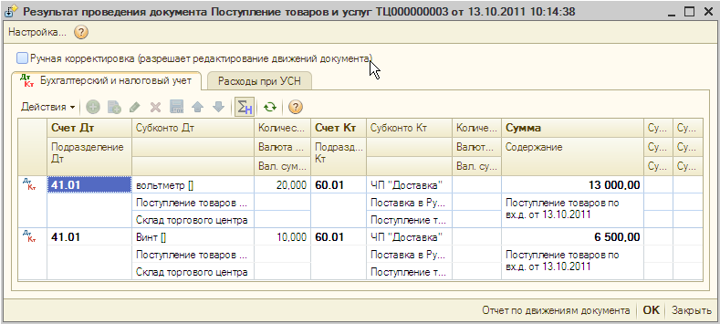
Рисунок 57: Поступление товаров и услуг по УСН
Документ «Поступление товаров» с хозяйственными операциями «Поступление товаров комиссия» и «Безвозмездное поступление» при упрощенной системе налогообложения перегружается в Бухгалтерию так же, как и при общей системе налогообложения.
Документ «Поступление товаров» с хозяйственной операцией «Услуги сторонних организаций» отражается в Бухгалтерии как документ «Поступление товаров и услуг» и формирует проводку:
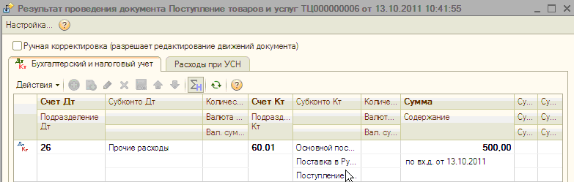
Рисунок 58: Поступление товаров и услуг (услуга)

2.2.2 Поступление дополнительных расходов
Документ «Поступление дополнительных расходов», вне зависимости от хозяйственной операции отражается в Бухгалтерию как документ «Поступление дополнительных расходов». За исключением случая, если способ распределения услуги указан «на доходы и расходы».
В случае, если способ распределения расходов указан: по сумме, по количеству, либо по весу, то в Бухгалтерии формируются следующие проводки:
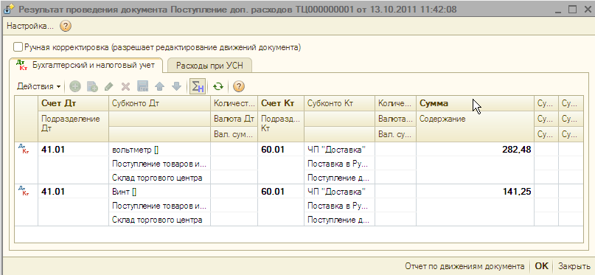
Рисунок 59: Поступление дополнительных расходов (УСН)
Если способ распределения услуги указан «на доходы и расходы», то в Бухгалтерии отражается как документ «Поступления товаров и услуг» :
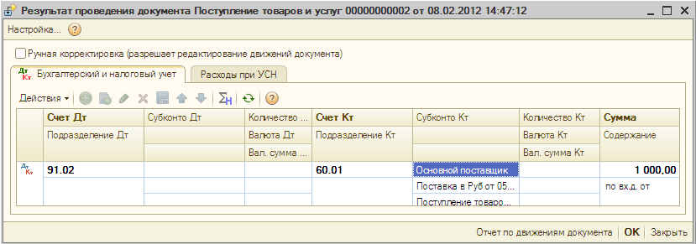
Рисунок 60: Поступление товаров и услуг (услуга)

2.2.3 Возврат товаров поставщику
При УСН данный документ формирует следующие проводки:
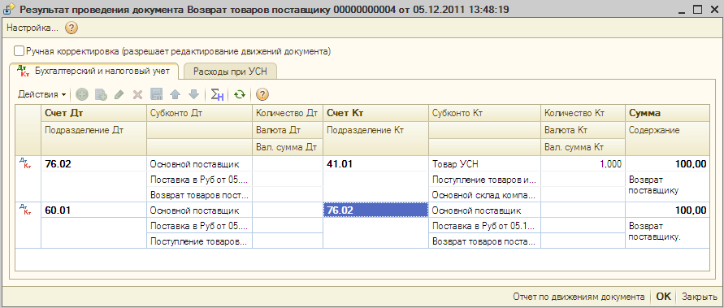
Рисунок 61: Возврат товаров поставщику

Возврат товаров поставщику комиссии
Документ возврат товаров поставщику комиссии при УСН формирует следующую проводку:
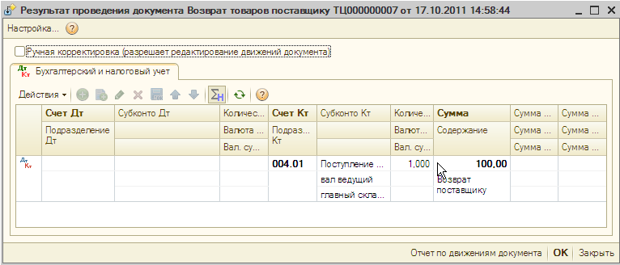
Рисунок 62: Возврат товаров поставщику комиссии

2.2.4 Отчет комитенту
Документ «Отчет комитенту» при перегрузке в Бухгалтерию формирует те же самые проводки, что и при общей системе налогообложения, за исключение проводки по НДС:
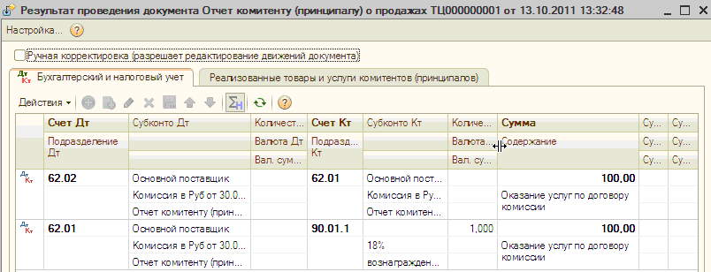
Рисунок 63: Отчет комитенту о продажах (УСН)
Точки контроля по общей и по упрощенной системе налогообложения не отличаются: Точки контроля «поступление товаров», Точки контроля «поступление товаров комиссия», Точки контроля «безвозмездное поступление», Точки контроля «услуги сторонних организаций».

Глава 3 Отгрузка ТМЦ
Подсистема «Отгрузка ТМЦ» содержит документы, регистрирующие отпуск товарно-материальных ценностей и услуг клиентам.
Факт реализации товара в конфигурации Альфа-Авто отражается в документе «Реализация товара». В зависимости от вида хозяйственной операции это может быть:
- Реализации товара
- Реализация товара комиссия
- Акт об оказании услуг
- Реализация агентских услуг

3.1 Общая система налогообложение

3.1.1 Реализация товара.
Документ «Реализация товара» отражается в бухгалтерском учете как документ «Реализации товаров и услуг» с видом операции «Покупка, комиссия» и формирует следующие проводки:
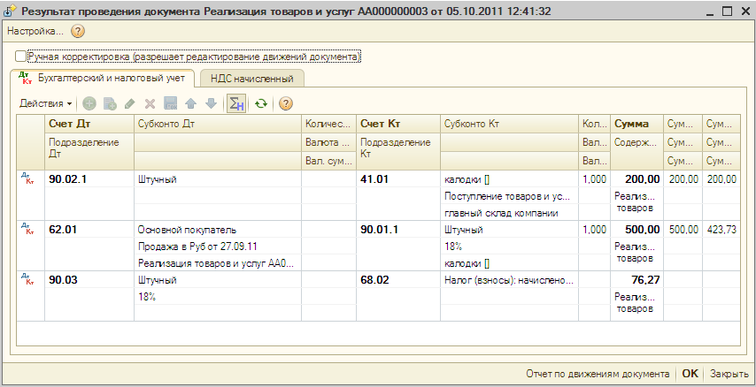
Рисунок 64: Реализация товаров и услуг

Точки контроля «реализация товаров»
Сформировать отчеты по реализации товаров в Бухгалтерии и Альфа-Авто, где мы могли бы сравнить результаты одной суммой, не представляется возможным. Для контроля документов реализации в Бухгалтерии мы формируем отчет ОСВ по счету 90.02:
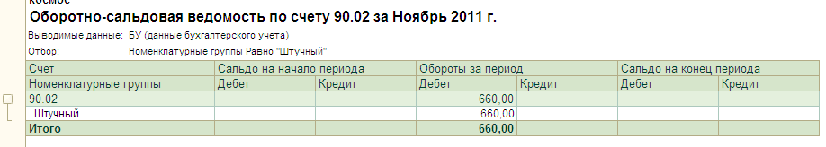
Рисунок 65: ОСВ по счету 90.02
В Альфа-Авто формируем отчет «Анализ продаж и торговой наценки»:
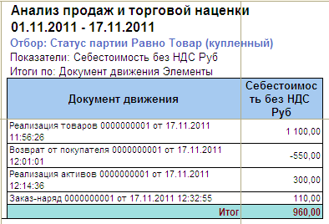
Рисунок 66: Отчет «Анализ продаж и торговой наценки»
Но здесь необходимо учитывать разницу в формировании данных отчетов:
ОСВ по счету 90.02 не содержит в себе сумм по реализации активов, в Бухгалтерии это документ «Перемещение ОС», поэтому данные суммы (если они имеются) необходимо вычесть.
В результате получается: 960 – 300 = 660.
Осуществляя выше описанный анализ мы так же сверяем данные по возврату от покупателя и отчету комиссионера.

Реализация товара комиссия
Данная хозяйственная операция фиксирует факт отгрузки ТМЦ на комиссию. В бухгалтерском учете данная операция отражается документом «Реализация товаров и услуг» с видом операции «Покупка, комиссия», но формирует другие проводки:
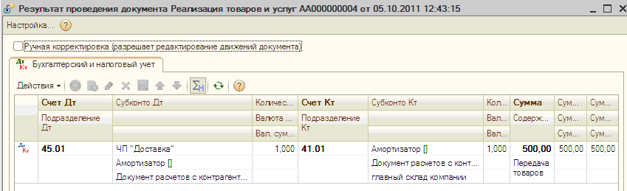
Рисунок 67: Реализация товаров и услуг (комиссия)

Точки контроля «реализация товаров комиссия»
Для контроля товаров отданных на комиссию в Альфа-Авто формируется складской отчет «Остатки и обороты партий товаров» по движениям партий товаров с фильтром по складу и хозяйственной операции (документа движения) – «Реализация товаров комиссия»:
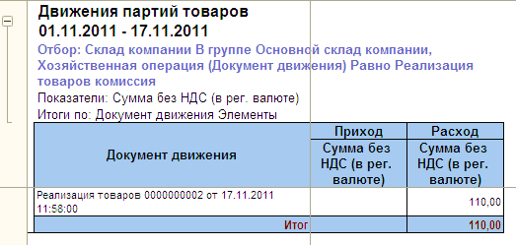
Рисунок 68: Отчет «Движения партий товаров»
В 1С:Бухгалтерии мы формируем отчет ОСВ по счету 45.01:
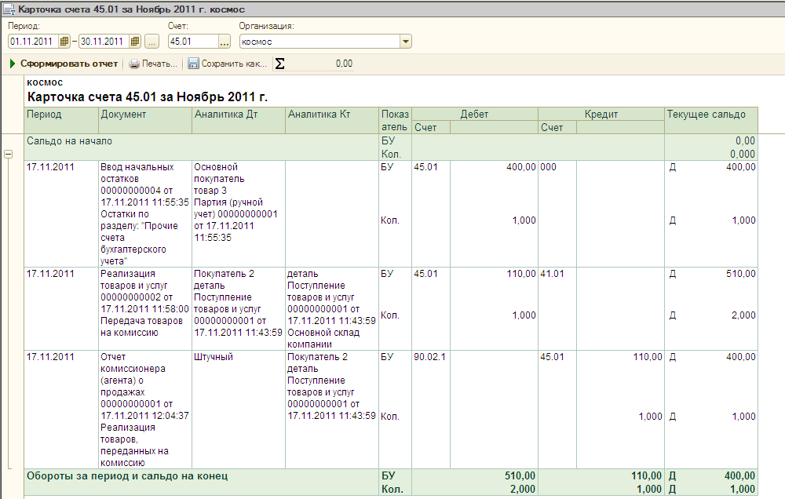
Рисунок 69: ОСВ по 45 счету
Из рисунка видно, что данный отчет содержит в себе и другие операции, проводившиеся по данному счету. Для сравнения результатов необходимо сопоставлять сумму каждой реализации. Так же необходимо отметить, что если в базе не был введен «Ввод остатков товаров отданных на комиссию», то сумма по дебету будет равна сумме «Реализации товаров комиссия» в Альфа-Авто.

Акт об оказании услуг
Данная хозяйственная операция фиксирует факт оказания услуг контрагенту. В 1С:Бухгалтерии «Акт об оказании услуг» фиксируется документом «Реализация товаров и услуг».
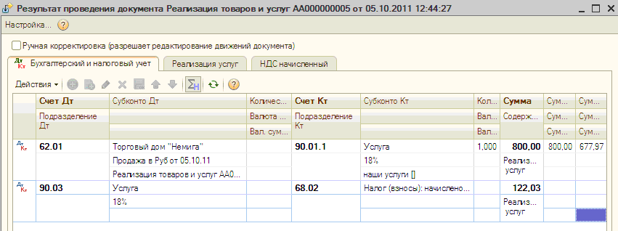
Рисунок 70: Реализация товаров и услуг (услуга)

Точки контроля «акт об оказании услуг»
Для контроля данного документа в Альфа-Авто формируется отчет «Доходы и расходы» с установленным фильтром по хозяйственной операции (документ движения) - «Акт об оказании услуг»:
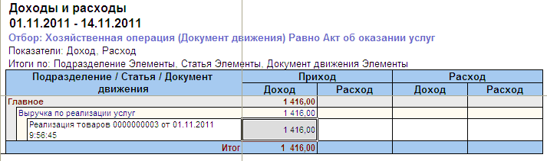
Рисунок 71: Отчет «доходы и расходы»
В 1С:Бухгалтерии формируем отчет по счету 90.01.1 с фильтром по номенклатурной группе услуги:

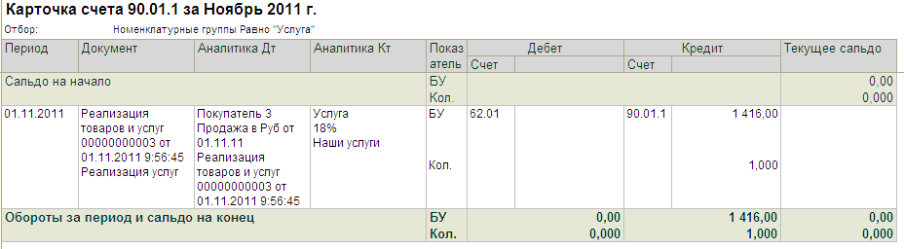
Рисунок 72: ОСВ по счету 90.01

Реализация агентских услуг.
Документ предназначен для отражения в учете реализации услуг по агентскому договору.
В 1С:Бухгалетрии данный документ отражается, как документ «Реализация товаров и услуг». При загрузки в документа заполняется одноименная закладка «Агентские услуги» и формируется следующая проводка:
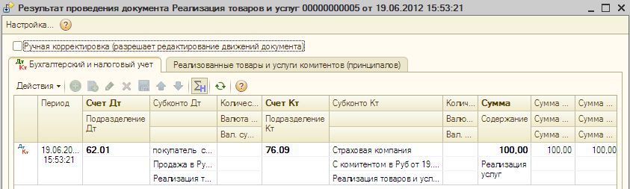
Рисунок 73: Реализация агентских услуг.

Точки контроля «реализация агентских услуг»
Для контроля данного документа в Альфа-Авто формируется отчет «Доходы и расходы» с установленным фильтром по хозяйственной операции (документ движения) - «Реализация агентских услуг»:
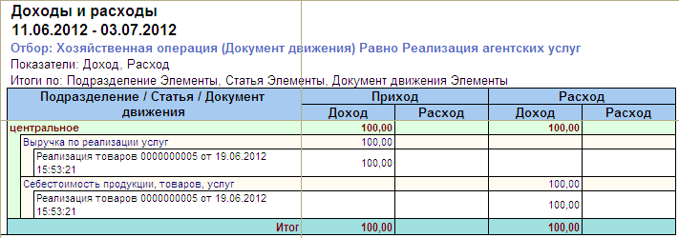
Рисунок 74: Отчет «Доходы и расходы»
В 1С:Бухгалтерии формируем отчет по счету 76.09:
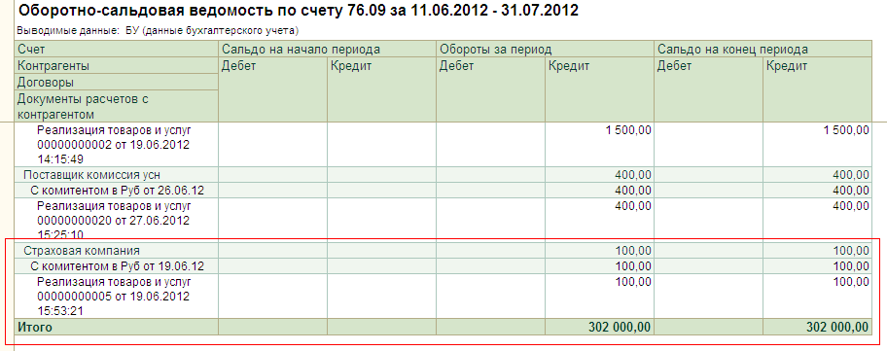
Рисунок 75: ОСВ по счету 76.09
В ОСВ по счету 76.09 выводятся все движения по данному счету. Есть возможность сравнить по отдельной операции, либо установить отбор по договорам, т.е. указываете в списке все договора который Вам необходимо видеть. Либо отбор по контрагентам (если например, все контрагенты, которые пользуются агентскими услугами содержаться в отдельной папке).

3.1.2 Возврат от покупателя
Документ предназначен для отражения в учете операций по возврату от покупателей или комиссионеров ранее отгруженных им товаров. Данный документ имеет две хозяйственные операции:
- Возврат товаров от покупателя
- Возврат товаров от покупателя комиссия

Возврат товаров от покупателя
Данная операция отражается в 1С:Бухгалтерии как документ «Возврат товаров от покупателя» с видом операции «Продажа, комиссия» и формирует следующие проводки:
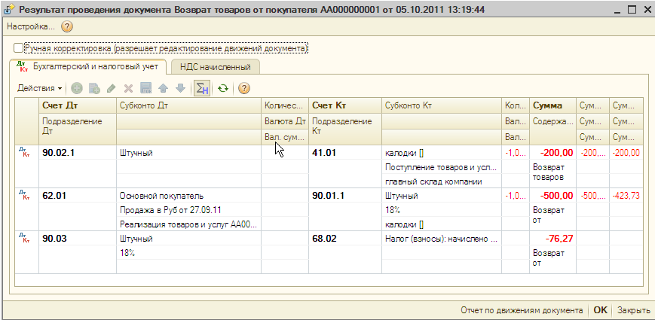
Рисунок 76: Возврат товаров от покупателя

Точки контроля «возврат товаров от покупателя»
Для контроля возврата товаров от покупателя в Альфа-Авто формируется отчет «Анализ продаж и торговой наценки» с фильтром по хозяйственной операции «Возврат товаров от покупателя»:
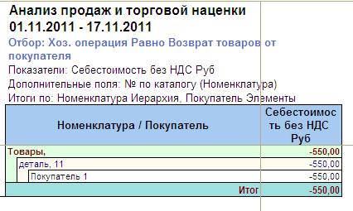
Рисунок 77: Отчет «анализ продаж и торговой наценки»
В 1С:Бухгалетрии мы может проанализировать возврат при сверке счета 90.02.
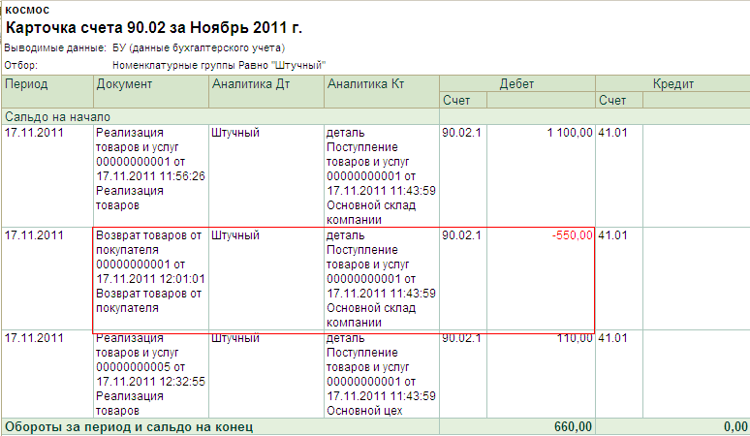
Рисунок 78: Карточка счета 90.02

Возврат товаров от покупателя комиссия
Данная хозяйственная операция фиксирует факт возврата товара от комиссионера. В 1С:Бухгалтерии данный документ отражается как документ «Возврат товаров от покупателя» с видом операции «Покупка, комиссия», который формирует одну проводку:
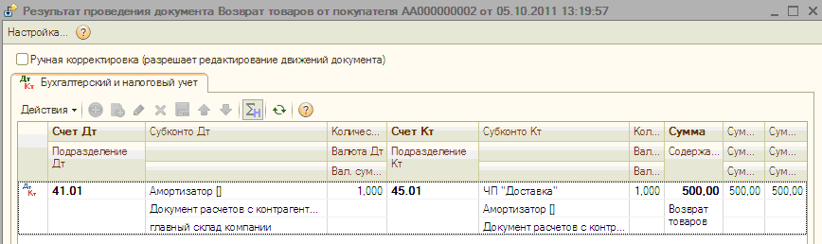
Рисунок 79: Возврат товаров от покупателя (комиссия)

Точки контроля «Возврат товаров от покупателя (комиссия)
В Альфа-Авто формируется отчет «Остатки и обороты партий товаров» по движениям партий с фильтром по хозяйственной операции « Возврат товаров от покупателя комиссия»:
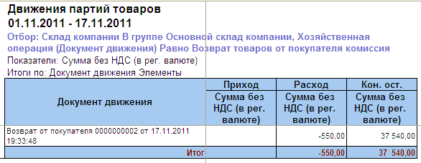
Рисунок 80: Отчет «Движения партий товаров»
В 1С:Бухгалтерии возврат товаров комиссия контролируется при анализе счета 45.01:
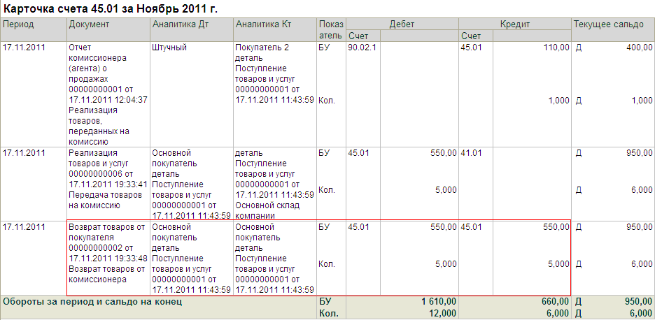
Рисунок 81: ОСВ по 45 счету
То есть сумму возврата необходимо сверять по операциям.

3.1.3 Счет-фактура выданный
Документ «Счет-фактура выданный» перегружается в 1С:Бухгалетрию в одноименный документ «Счет-фактура выданный».
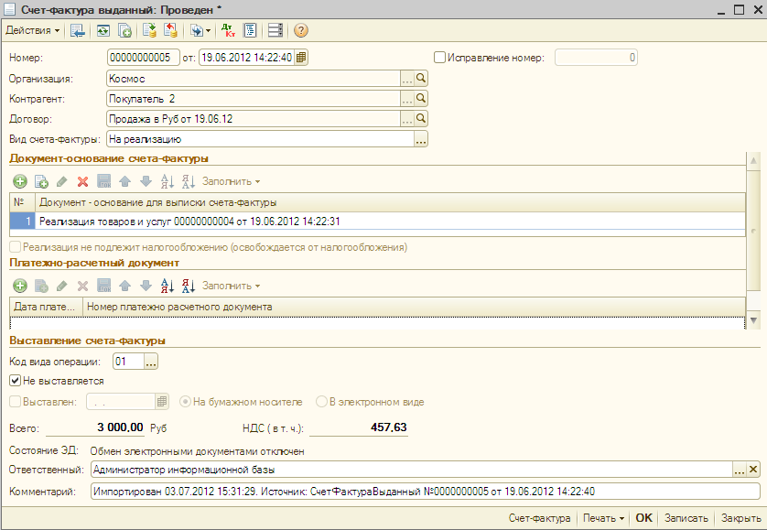
Рисунок 82: Счет - фактура выданный

Точки контроля «Счет-фактура»
Для сверки результатов перегрузки счет-фактуры в 1С:Бухгалтерии мы может сформировать журнал учета выданных счетов-фактур:
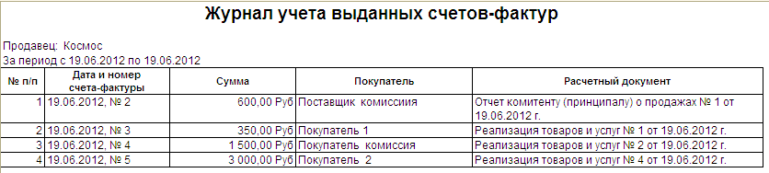
Рисунок 83: Журнал учета выданных счет-фактур
В Альфа-Авто мы формируем отчет: счета-фактуры выданные:
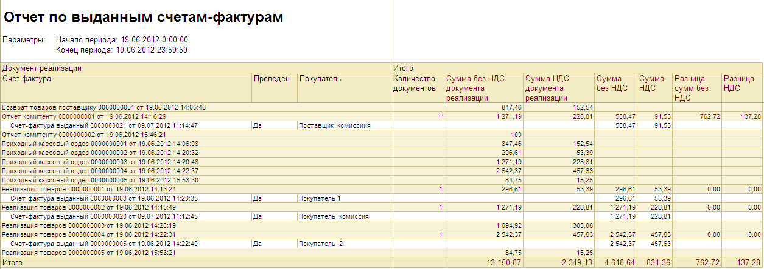
Рисунок 84: отчет: счета-фактуры выданные
В данном варианте есть возможность сверить как количество, так и сумму по документам.

3.1.4 Отчет комиссионера
Данный документ фиксирует факт реализации товаров комиссионером. При перегрузке в 1С:Бухгалтерию данная операция отражается как документ «Отчет комиссионера (агента) и продажах» и формирует следующие проводки:
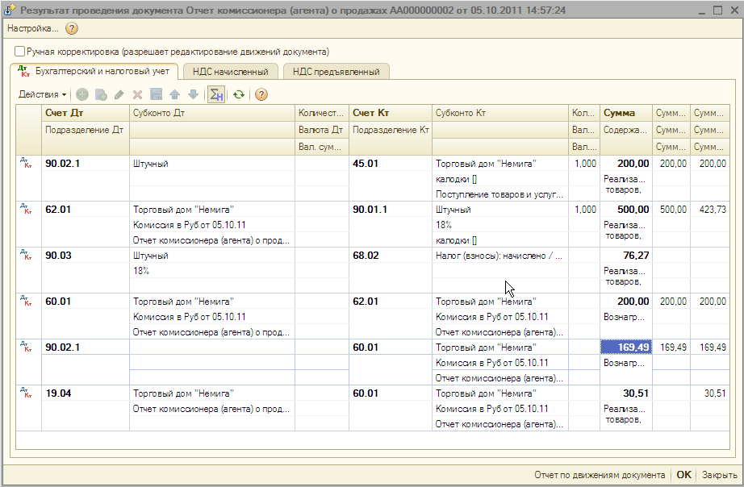
Рисунок 85: отчет комиссионера о продажах

Точки контроля «отчет комиссионера»
В Альфа-Авто формируем отчет «Анализ продаж и торговой наценки» с фильтром по хозяйственной операции «Отчет комиссионера»:
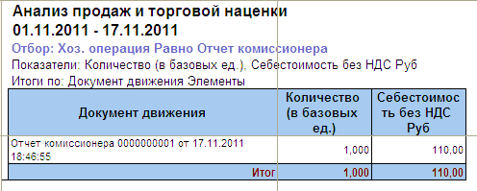
Рисунок 86: Отчет «Анализ продаж и торговой наценки»
В 1С:Бухгалтерии анализ сумм по отчету комиссионера производиться при сверки по счету 90.02.:
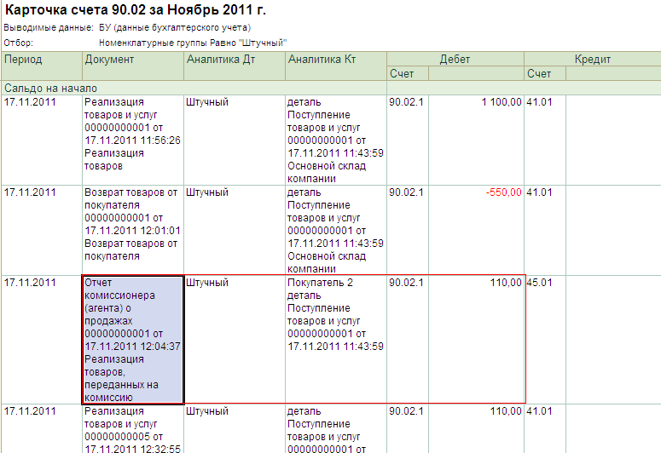
Рисунок 87: карточка счета 90.02

3.1.5 Счет на оплату
Документ «Счет на оплату» перегружается в одноименный документ «Счет на оплату»
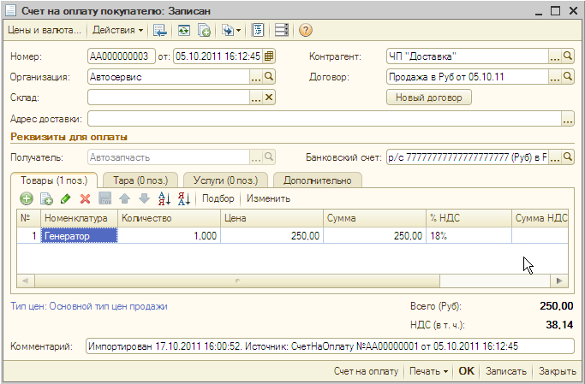
Рисунок 88: Счет на оплату
Данный документ проводки не формирует.

3.2 Упрощенная система налогообложения.

3.2.1 Реализация товаров и услуг
«Организации, применяющие упрощенную систему налогообложения, не признаются налогоплательщиками НДС, за исключением налога на добавленную стоимость, подлежащего уплате в соответствии с НК РФ при ввозе товаров на таможенную территорию Российской Федерации».
Из этого следует, что при реализации товара НДС не выделяется. В 1С:Бухгалтерии операция по реализации товаров и услуг формирует следующую проводку:

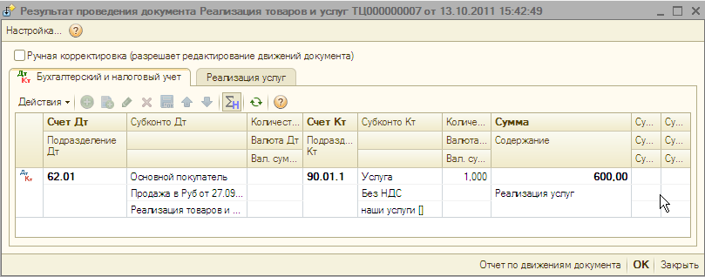
Рисунок 89: Реализация товаров и услуг (УСН)
Документы «Реализация товаров» с хозяйственными операциями: «Реализация комиссии» и «Акт об оказании услуг», перегружаются по тем же правилам, что и при общей системе налогообложения, за исключением проводки по НДС.

3.2.2 Возврат товаров от покупателя
Документы «Возврат товаров от покупателя» и «Возврат товаров от покупателя комиссия» при упрощенной системе налогообложения отражается в 1С:Бухгалтерии, так же как и при общей системе налогообложения, за исключением проводки НДС.

3.2.3 Отчет комиссионера
Документ «Отчет комиссионера» отражается в 1С:Бухгалтерию, так же как и при общей системе налогообложения, за исключение проводки по НДС.

Глава 4 Складские документы.
В эту систему входят документы, отражающие внутренние складские операции с товарно-материальными ценностями.

4.1 Перемещение товара
Документ «Перемещение товаров» служит для отражения в учете факта перемещения товаров между складами. Данный документ имеет три хозяйственные операции:
- Перемещение товара
- Перемещение товара в филиал
- Перемещение товара из филиала

В 1С:Бухгалтерии документ «Перемещение товара» с хозяйственной операцией «Перемещение товара» отражается как документ «Перемещение товара» и формирует проводку по перемещению данного товара.
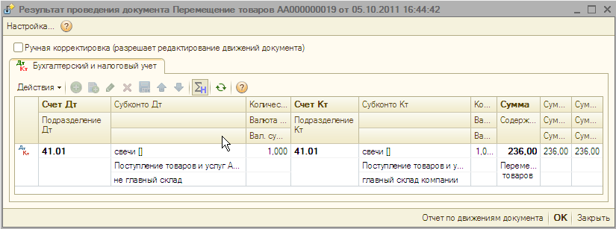
Рисунок 90: Перемещение товара

Точки контроля «Перемещение товара»
См.Точки контроля «поступление товаров» .

4.2 Перемещение товара в филиал
Документ «Перемещение товара в филиал» отражает перемещение товаров со складов компании (фактически это является списанием товара со склада), поэтому в 1С:Бухгалтерию перегружается как документ «Списание товара».
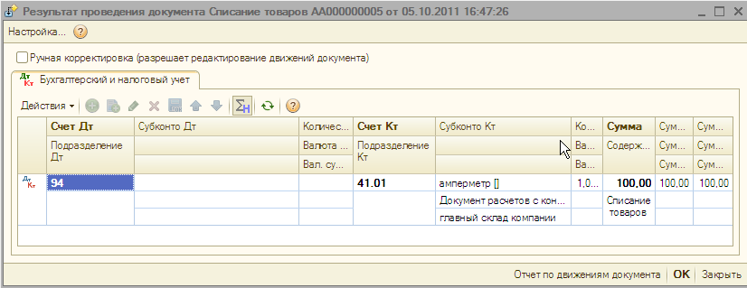
Рисунок 91: Списание товара

Точки контроля «Перемещение товара в филиал»
Для контроля товара, который был перемещен в филиал, мы можем использовать отчет «Остатки и обороты партий товаров» с фильтром по хозяйственной операции (документа движения) – «Перемещение товаров в филиал»:
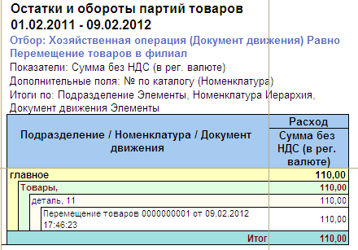
Рисунок 92: Перемещение товаров в филиал
Так как документ «перемещение товаров в филиал» воспринимается программой, как списание со склада, то в 1С:Бухгалтерии мы можем проконтролировать данное движения товара сформировав ОСВ по счету 94. Но, так как некоторые документы, такие как: разукомплектация, инвентаризация, загружаются в несколько документов, в том числе и списание товаров, сформировать отчет в 1С:Бухгалтерии, который бы показывал списание товаров только по документу «Списание товаров» (в Альфа-Авто это «Перемещение товаров в филиал») не представляется возможным. Поэтому в ОСВ по счету 94 мы анализируем каждую позицию отдельно.
Также необходимо иметь в виду, что данные суммы уже были проанализированы выше. См. Точки контроля «поступление товаров». При анализе счета 41, сумма списания входит в обороты по кредиту.

4.3 Перемещение товара из филиала
Документ «Перемещение товара из филиала» перегружается в документ «Ввод остатков».
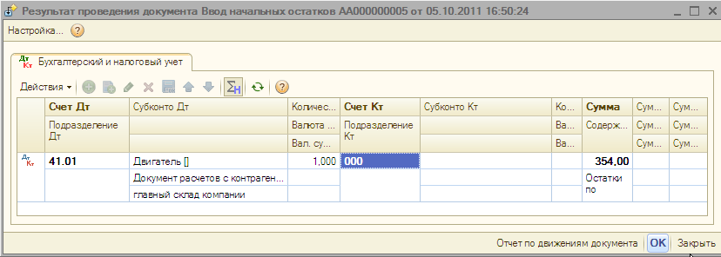
Рисунок 93: Ввод начальных остатков

Точки контроля «перемещение товара из филиала»
См. Точки контроля «поступление товаров».

4.4 Инвентаризация товаров
Документ «Инвентаризация товара» служит для отражения в учете факта проведения инвентаризации товаров по выбранному складу или у комиссионера. Возможны два вида хозяйственных операций:
- Инвентаризация товара
- Инвентаризация товаров отданных на комиссию

Инвентаризация товара
Документ «Инвентаризация товаров» отображается в 1С:Бухгалтерии, как документ «Инвентаризация товара»
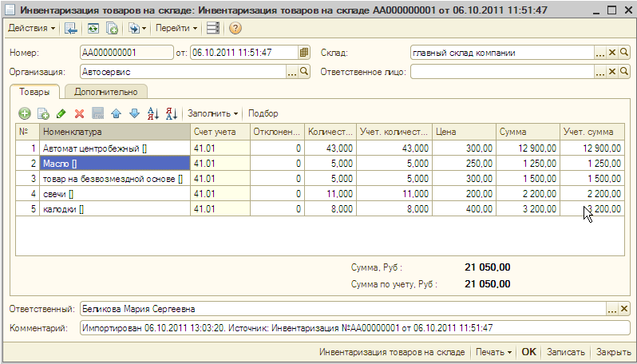
Рисунок 94: Инвентаризация товаров на складе
В случае если имеются отклонения в количестве (недостаток или излишек), то автоматически при перегрузке формируются документы «Списание товаров» и/ или «Оприходование товаров» соответственно.

Точки контроля «инвентаризация товаров»
Как прежде отмечалось при инвентаризации недостача или излишек формирует документ «списание товара» и/или «оприходование товара». Отсюда следует, что в 1С:Бухгалтерии анализ сумм по инвентаризации производится при анализе счета 41,см.Точки контроля «поступление товаров».
В Альфа-Авто мы формируем отчет, как и при анализе поступления товара, «Остатки и обороты партий товаров» с фильтром по хозяйственной операции «Инвентаризация товара»:
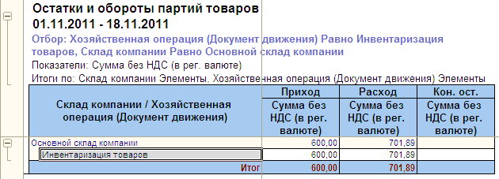
Рисунок 95: Отчет «Остатки и обороты партий товаров»

Инвентаризация товаров отданных на комиссию
Документ «инвентаризация товаров отданных на комиссию» отражается в 1С:Бухгалтерии как документ «Операция (бухгалтерский и налоговый учет):
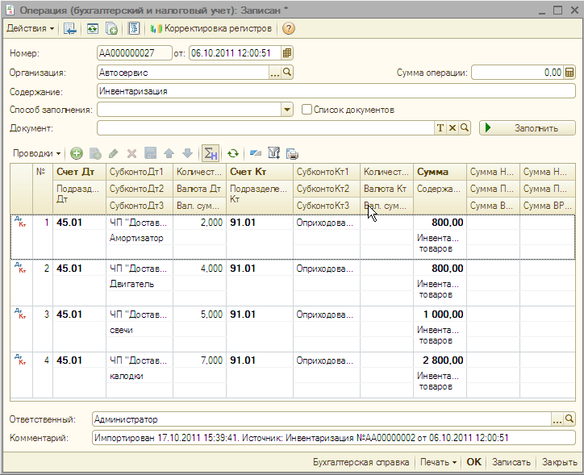
Рисунок 96: Операции (бухгалтерский и налоговый учет)

Точки контроля «инвентаризация товаров отданных на комиссию»
Аналогичны инвентаризации товаров.
В 1С:Бухгалтерии данные суммы анализирутся при сверки счета 45, Точки контроля «реализация товаров комиссия», а в Альфа-Авто мы формируем отчет, «Остатки и обороты партий товаров» с фильтром по хозяйственной операции «Инвентаризация товаров отданных на комиссию».

4.5 Списание товаров

Для отражения в учете факта списания товаров со склада или с комиссионера по выбранной статье предназначен документ - «Списание товара». В зависимости от вида списания мы можем выбрать следующие хозяйственные операции:
- Списание товаров
- Списание товаров отданных на комиссию
- Списание товаров в производство

Списание товара
Существуют два варианта перегрузки документа «Спасания товара»:
1) «Списание товара» отражается в 1С:Бухгалтерии как документ «Списание товара».
Хозяйственная операция «Списание товара» формирует следующие проводки:
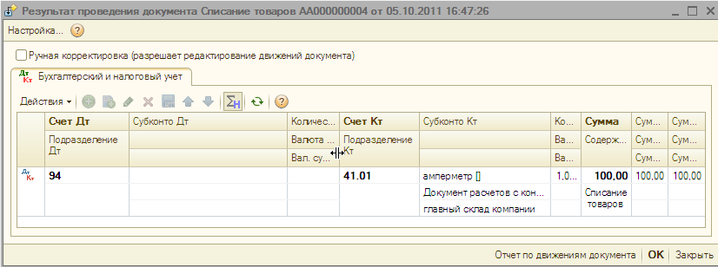
Рисунок 97: Списание товара

Точки контроля «Списание товара»:
См. Точки контроля «Перемещение товара в филиал»
2) «Списание товара» отражается в 1С:Бухгалтерии как документ «Требование-накладная». Для этого в обработке по загрузки данных, на вкладке «опции загрузки» необходимо установить флажок «Списание товара - Требование-накладная».
Данная операция формирует следующие проводки:
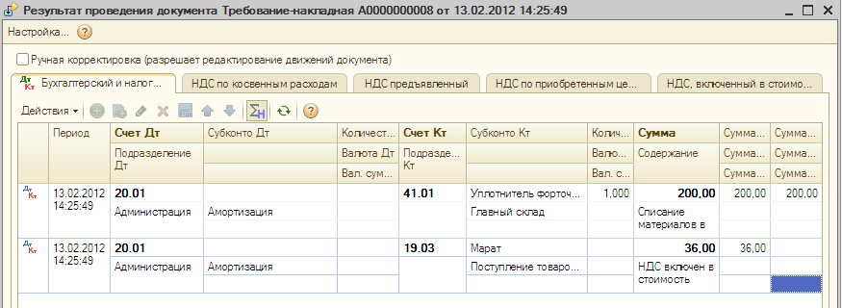
Рисунок 98: документ «Требование-накладная».
Счет учета затрат, по данной операции, есть возможность указывать в программе Альфа-Авто, при выборе статьи списания в документе «Списание товара». Далее в обработке загрузки данных устанавливаем флажок «Использовать счета в платежных документах из статей доходов и расходов».

Точки контроля «Списания товара» в требование-накладную
Для контроля данной операции в Альфа-Авто мы формируем отчет «Остатки и обороты партий товаров» с фильтром по хозяйственной операции (документа движения) – «Списание товара» (см.Точки контроля «Перемещение товара в филиал»).
В 1С:Бухгалтерии мы формируем ОСВ по счету, на который списываем эти затраты. В нашем случае это 20 счет (см.Точки контроля «Списание товаров в производство»). Но в данном отчете мы также увидим и другие суммы, которые лежат на данном счете (например, товары, которые списаны в производство по заказ-наряду). Поэтому данные суммы сверяются по операциям.

Списание товаров отданных на комиссию
Хозяйственная операция «Списание товаров отданных на комиссию» перегружается в документ «Отчет комиссионера (агента) о продажах» и формирует следующие проводки:
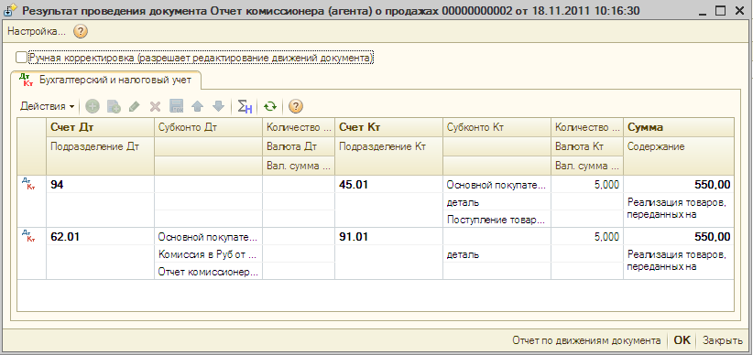
Рисунок 99: Отчет комиссионера ( агента) о продажах

Точи контроля «списание товаров отданных на комиссию»
В 1С:Бухгалтерии суммы по данной операции анализируются при сверке счета 94 (см.Точки контроля «Перемещение товара в филиал»), также можно контролировать эти суммы при сверке по счету 45 (см. Точки контроля «реализация товаров комиссия»):
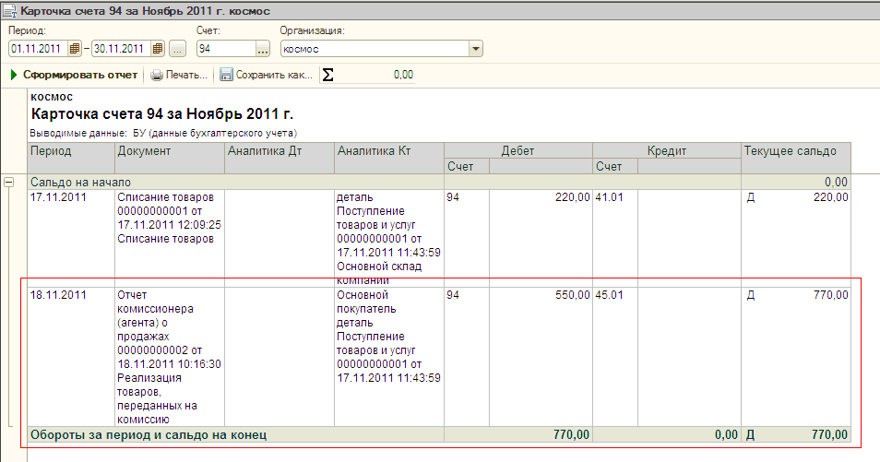
Рисунок 100: ОСВ 94 счету
В Альфа-Авто сумму списания товаров отданных на комиссию можно увидеть, сформировав отчет «Доходы и расходы» с фильтром по хозяйственной операции (документ движения):
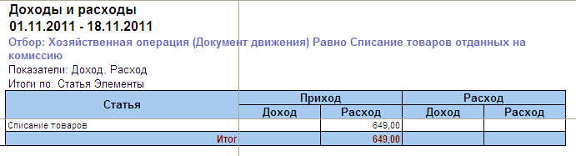
Рисунок 101: Отчет «Доходы и расходы»
Суммы по отчетам буду расходиться на сумму НДС, т.е 649-99=550

Списание товаров в производство
Документ «Списание товаров в производство» перегружается в документ «Требование - накладная»:
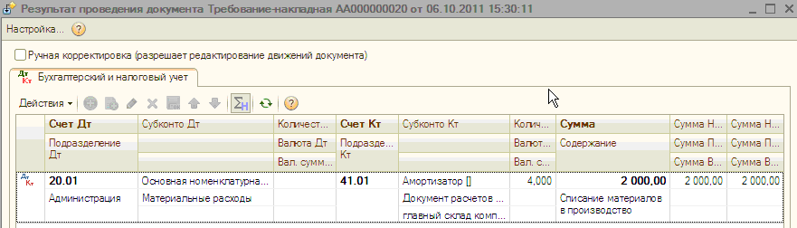
Рисунок 102: Требование - накладная

Точки контроля «Списание товаров в производство»
В 1С:Бухгалтерии мы можем проанализировать данные сформировав ОСВ по счету 20:
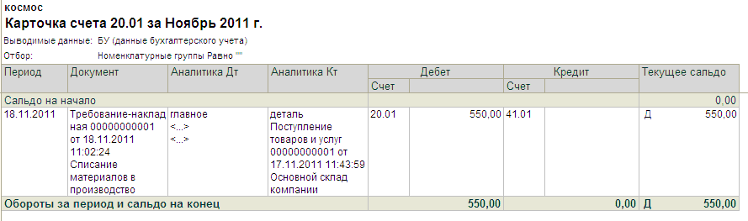
Рисунок 103: ОСВ по 20 счету
Также необходимо иметь ввиду, что на данном счете будет учитываться сумма себестоимости товаров, реализуемых через заказ-наряд, и загружаемых в 1С:Бухгалтерию, как «требование накладная» + «акт об оказании производственных услуг».
В Альфа-Авто формируем отчет «Остатки и обороты партий товаров». Установить фильтр по хозяйственной операции мы не можем, поэтому данные суммы контролируются по операциям:
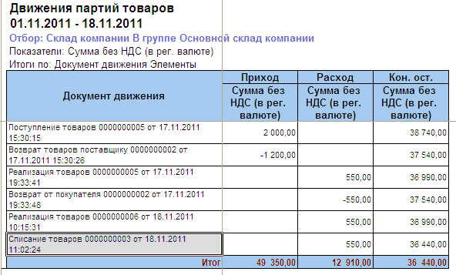
Рисунок 104: Отчет «Остатки и обороты партий товаров»

4.6 Переоценка
Данный документ служит для изменения балансовой и розничной стоимости товара. В зависимости от вида переоценки пользователь может осуществлять переоценку:
- Товаров на розничном складе
- Товаров, отданных на комиссию
- Товаров, принятых на комиссию

Переоценка товаров в рознице
Данный документ осуществляет переоценку товаров на розничных складах. В 1С:Бухгалтерии данный документ отражается как документ «Переоценка товаров в рознице».
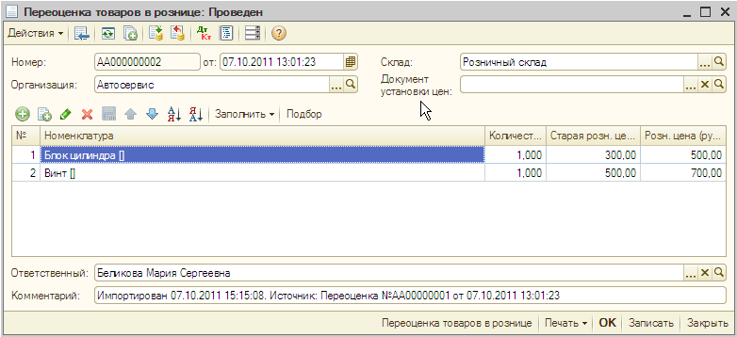
Рисунок 105: Переоценка товаров в рознице
Переоценка товаров отданных на комиссию и взятых на комиссию не перегружается.

4.7 Пересортица товара

Данный документ служит для устранения возникающей пересортицы (ошибок списания товара при продаже). В 1С:Бухгалтерии данный документ перегружается в документ «списания товаров» и документ «оприходование товаров» соответственно.
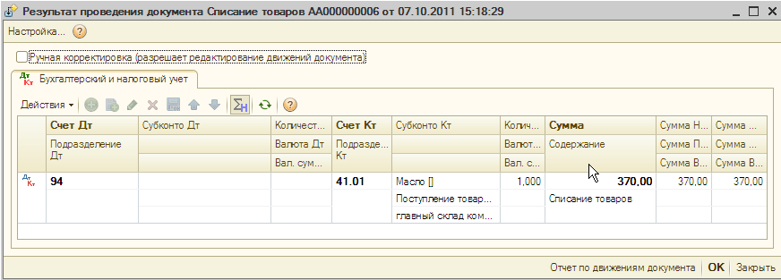
Рисунок 106: Списание товаров
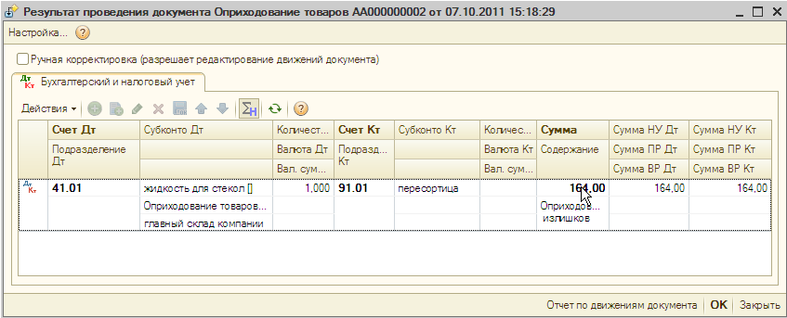
Рисунок 107: Оприходование товаров

Точки контроля «пересортица товаров»
Анализ сумм по пересортице аналогичен с анализом сумм по инвентаризации (см. Точки контроля «инвентаризация товаров»).

Глава 5 Прочие активы
В разделе «Прочие активы» содержаться документы, которые позволяют вести учет основных средств. Это такие документы как:
- Ввод в эксплуатацию
- Ввод в эксплуатацию автомобиля
- Перемещение активов
- Списание активов
- Реализация активов
- Ввод остатков прочих активов

5.1 Ввод в эксплуатацию

Документу «Ввод в эксплуатацию» в 1С:Бухгалтерия соответствует документ «Принятие к учету ОС».
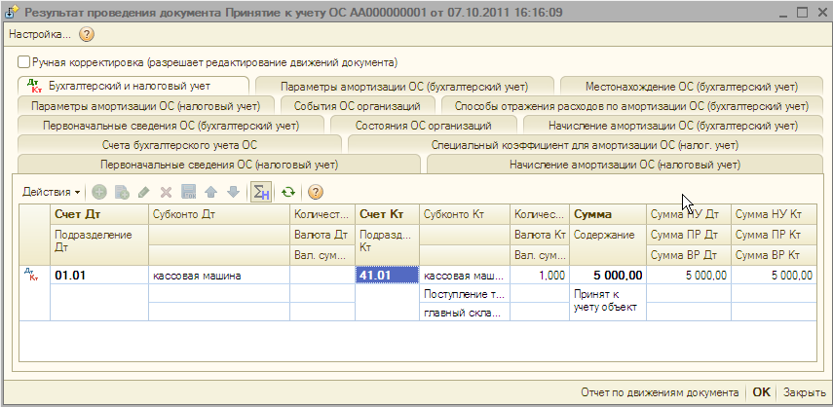
Рисунок 108: Принятие к учету ОС

Точки контроля «ввод в эксплуатацию»
В 1С:Бухгалтерии мы формируем ОСВ по счету 01.01:
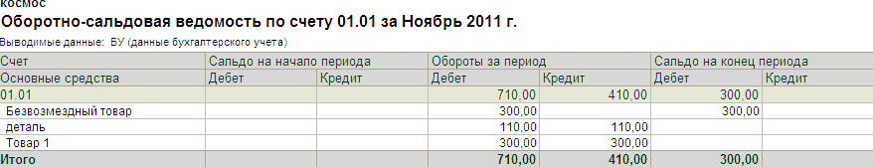
Рисунок 109: ОСВ по 01 счету
В Альфа –Авто формируем отчет «Остатки и обороты активов»:
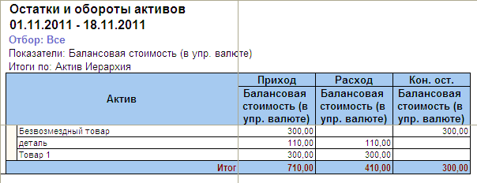
Рисунок 110: Отчет «Остатки и обороты активов»

5.2 Ввод в эксплуатацию автомобиля
Документ «Ввод в эксплуатацию автомобиля» загружается так же в документ «Принятие к учету ОС»
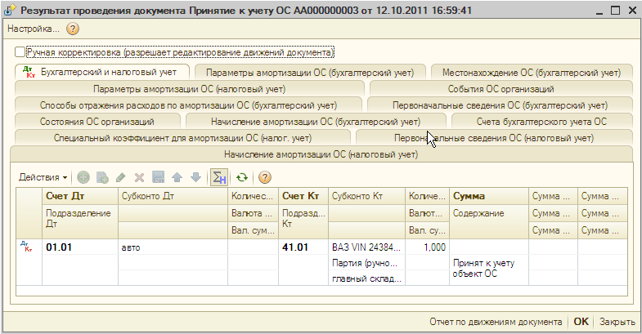
Рисунок 111: Принятие к учету ОС

Точки контроля «ввод в эксплуатацию автомобиля»
См. Точки контроля «ввод в эксплуатацию».

5.3 Перемещение активов
Документ «Перемещение активов» перегружается в документ «Перемещение ОС»
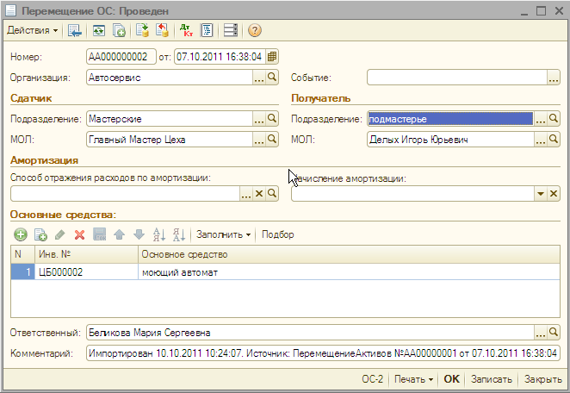
Рисунок 112: Перемещение ОС.

Точки контроля «перемещение ОС»
См. Точки контроля «ввод в эксплуатацию».

5.4 Списание активов
Документ «Списание активов» отражается в 1С:Бухгалтерии как документ «Списание ОС»
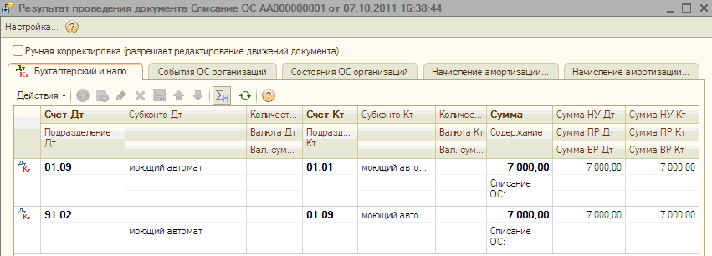
Рисунок 113: Списание ОС
В случае, если по активу была начислена амортизации, то при перегрузки документ «Списание ОС» формирует следующие проводки:
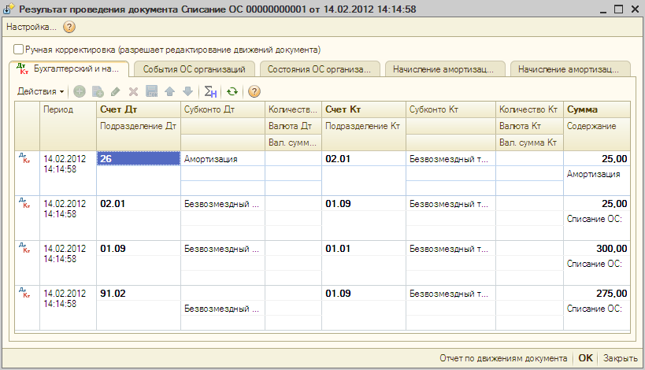
Рисунок 114: «Списание ОС» (с учетом амортизации)

Точки контроля «Списание ОС»
В Альфа-Авто мы формируем отчет «Остатки и обороты активов» с указанием функции «Расход»:
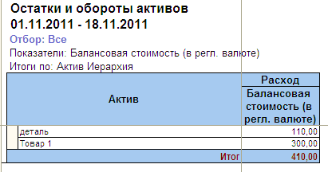
Рисунок 115: Отчет «Остатки и обороты активов»
В 1С:Бухгалтерии формируем ОСВ по счету 01.09:
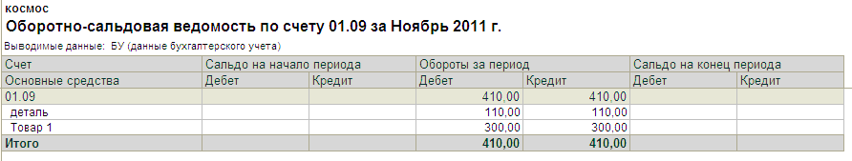
Рисунок 116: ОСВ по 01.09 счету

5.5 Реализация активов
Документ «Реализация активов» отражается в 1С:Бухгалтерии как документ «Передача ОС»:
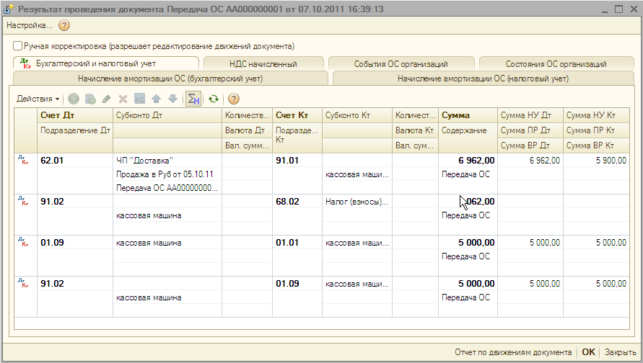
Рисунок 117: Передача ОС

Точки контроля «Передача ОС»:
В 1С:Бухгалтерии данные суммы мы можем увидеть при анализе списания активов, либо при анализе «Принятия к учету ОС» суммы по кредиту.
В Альфа-Авто эти суммы контролируются отчетом «Остатки и обороты активов». См. Точки контроля «Списание ОС».

5.6 Ввод остатков прочих активов
Данный документ отражается в 1С:Бухгалтерии как документ «Ввод начальных остатков» и формирует следующие проводки:
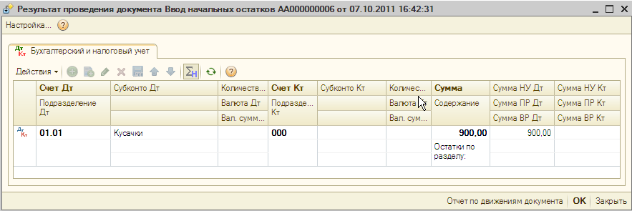
Рисунок 118: Ввод начальных остатков

Точки контроля «Ввод остатков прочих активов»
См. Точки контроля «ввод в эксплуатацию».

Глава 6 Документы взаиморасчетов

6.1 Авансовый отчет
Документ «Авансовый отчет» служит для списания сумм задолженностей с подотчетного лица, с отнесением их на выбранную статью расходов. В 1С:Бухгалтерии данный документ перегружается в документ «Авансовый отчет»:
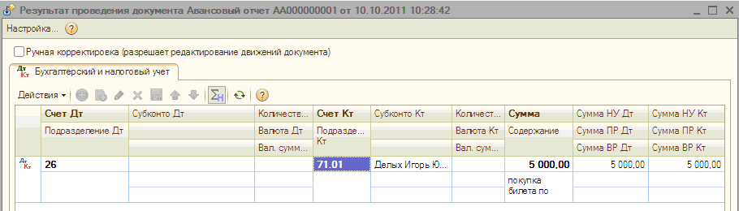
Рисунок 119: Авансовый отчет
Счет Дебета (26) пользователь может установить в конфигурации Альфа-Авто, т.е. в табличной части документа «Авансовый отчет» есть возможность указывать статью доходов и расходов, для которой Вы проставляете нужный счет. Далее, в обработке загрузки данных, на вкладке опции загрузки, необходимо установить флажки: «Использовать счета в платежных документах из статей ДДС» и «Использовать счета в платежных документах из статей доходов и расходов».
После проставления данных флажков на закладке «соответствие счетов» вы сможете увидеть - все ли соответствия проставлены.
Если пользователь оприходует товары через документ «Авансовый отчет», то в 1С:Бухгалтерии он также перегрузиться в документ «Авансовый отчет». Но при этом формирует следующие проводки:
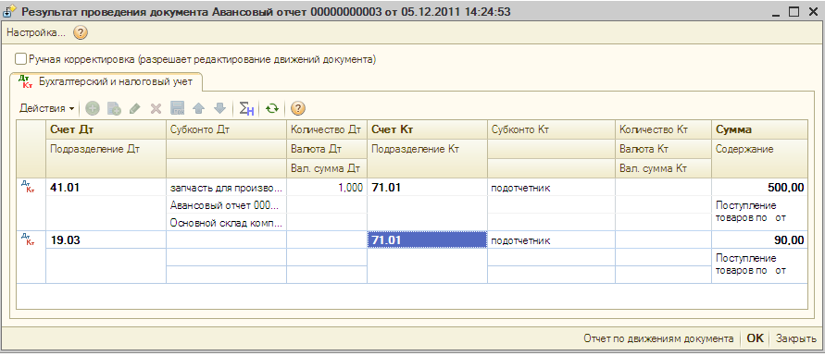
Рисунок 120: Авансовый отчет

Точки контроля «Авансовый отчет»
1) Если мы используем «Авансовый отчет» для списания сумм с подотчетного лица, в 1С:Бухгалтерии формируется ОСВ по счету 26 ( либо иному счету, на который списываются данные затраты). А так же в 1С:Бухгалтерии можно сформировать ОСВ по счету 71.01:
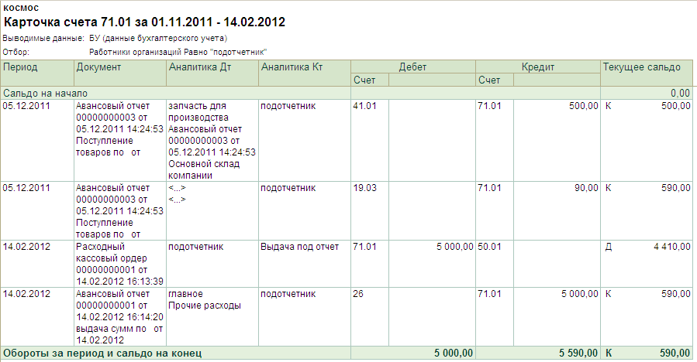
Рисунок 121: ОСВ по 71.01 счету
В Альфа-Авто формируем отчет «Взаиморасчеты с контрагентами» с фильтром по хозяйственной операции: «Авансовый отчет»:
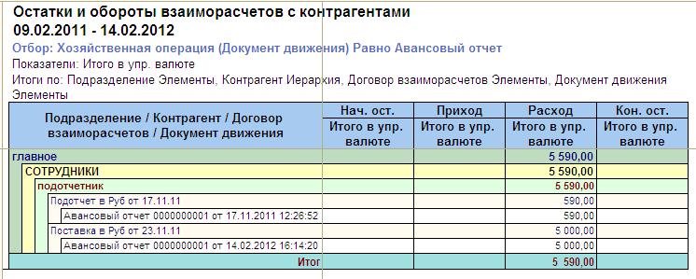
Рисунок 122: Отчет «Остатки и обороты взаиморасчетов с контрагентами»
2)В случае, если приходуем товар по авансовому отчету - См. Точки контроля «поступление товаров» и формируете ОСВ по счету 71.01(см. выше).

6.2 Взаимозачет
Данный документ предназначен для отражения в учете взаимозачета между двумя контрагентами, имеющими дебиторскую и кредиторскую задолженность. В 1С:Бухгалтерии отражается как документ «Корректировка долга».
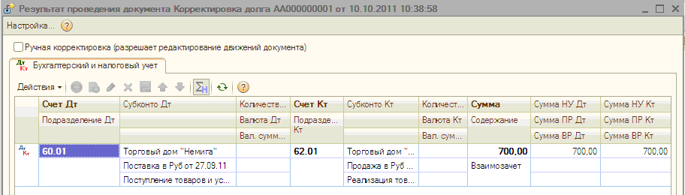
Рисунок 123: Корректировка долга

Точки контроля «взаимозачет»
В данном случае корректировку долга мы можем сверить только с помощью анализа всех взаиморасчетов с контрагентами, либо конкретным контрагентом.
В Альфа-Авто взаиморасчеты контролируются отчетом «Взаиморасчеты контрагентов». Для удобства сравнения мы можем установить фильтр по виду контрагента:
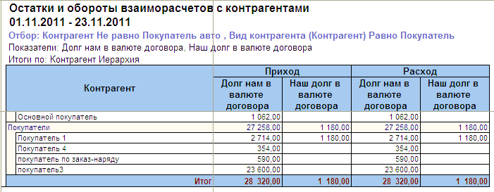
Рисунок 124: отчет «Взаиморасчеты с контрагентами»
В 1С:Бухгалтерияи формирует ОСВ по счету 62.01:
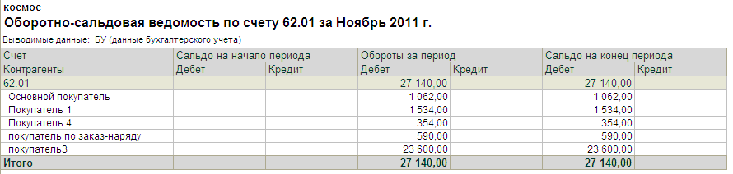
Рисунок 125: ОСВ по 62.01 счету
По данным отчетам необходимо сравнивать следующие показатели:
Оборот за период (дебет) в конфигурации 1С:Бухгалерия равен Приходу (Долг нам – наш долг) в Альфа-Авто,
Т.е. 27 140 = 28 320 – 1180
Аналогично с поставщиками:
В Альфа-Авто:
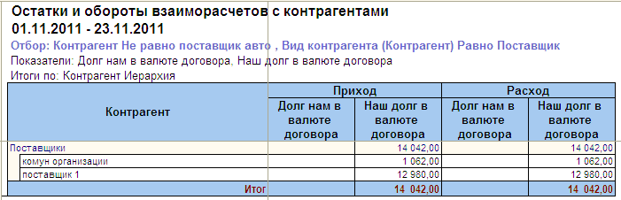
Рисунок 126: Отчет «Взаиморасчеты с контрагентами»
В 1С:Бухгалтерии:
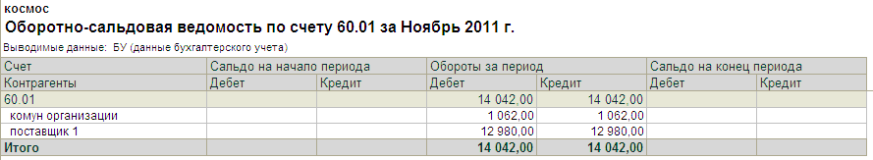
Рисунок 127: ОСВ по 60.01 счету

6.3 Корректировка долга
Документ «Корректировка долга» так же перегружается в документ «Корректировка долга» и формирует следующую проводку:
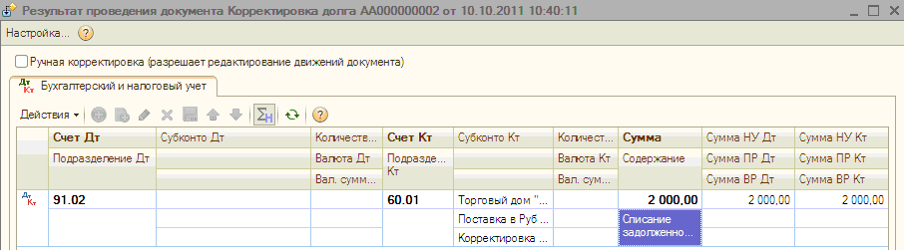
Рисунок 128: Корректировка долга
Т.е. в данном случае мы осуществляем списание задолженности контрагента.

Точки контроля «корректировки долга»
См. Точки контроля «взаимозачет».
Так же мы может сформировать в 1С:Бухгалтерии ОСВ по счету 91.02. Но в данном отчете будут присутствовать суммы по другим документам списания. Таким как: списание ОС, передача ОС и т.д.

6.4 Чек на оплату
Документ «Чек на оплату» предназначен для оформления продажи товаров и фиксации продажи на ККМ при немедленном расчете с клиентом. Данный документ имеет 2 хозяйственные операции:
- Чек на оплату
- Возврат по чеку на оплату

Чек на оплату
Документ «Чек на оплату» отражается в 1С:Бухгалтерии как документ «Приходный кассовый ордер» с видом операции «Оплата покупателя»:
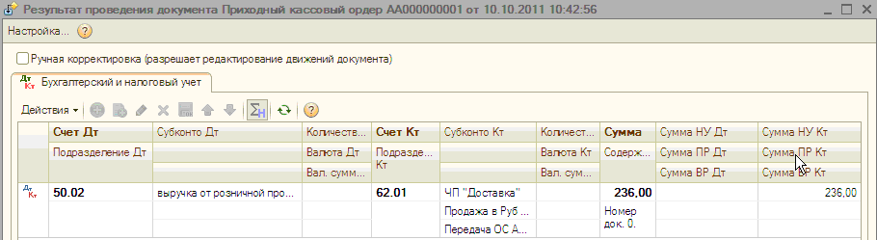
Рисунок 129: Приходный кассовый ордер

Точки контроля «Чек на оплату»
Так как «Чек на оплату» перегружается в документ «Приходный кассовый ордер», в 1С:Бухгалтерии будут те же точки контроля, что и при анализе ПКО (См. Точки контроля «Приходный кассовый ордер»).
В Альфа-авто данные суммы контролируются отчетом «Остатки и обороты денежных средств в кассах ККМ»:
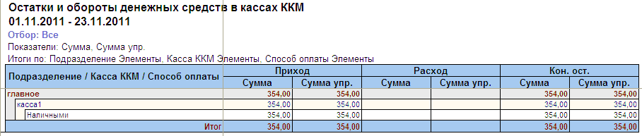
Рисунок 130: Отчет «Остатки и обороты денежных средств в кассах ККМ»
После формирования документа «закрытие кассовой смены», суммы будет отражаться в графе приход и расход, т.е. конечный остаток будет ноль.

Возврат по чеку на оплату
«Возврат по чеку на оплату» перегружается в документ «Расходный кассовый ордер» с видом операции «Возврат покупателю»
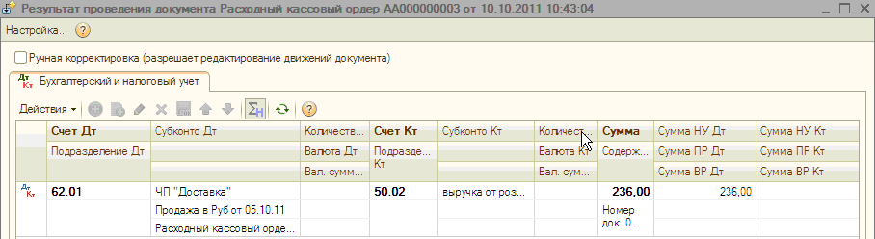
Рисунок 131: Расходный кассовый ордер

Точки контроля «Возврат по чеку на оплату»
В Альфа-авто мы формируем отчет «Остатки и обороты денежных средств в кассах ККМ», где возврат отражается с минусом:
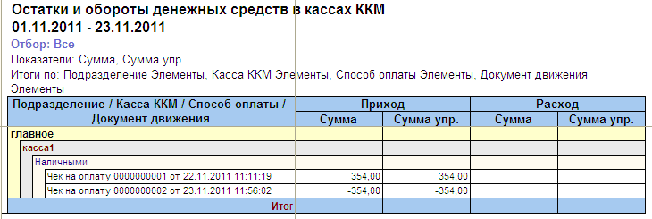
Рисунок 132: Отчет «Остатки и обороты денежных средств в кассах ККМ»
В 1С:Бухгалтерии формируем ОСВ по счету 50.01 с фильтром по статье возврат покупателю:
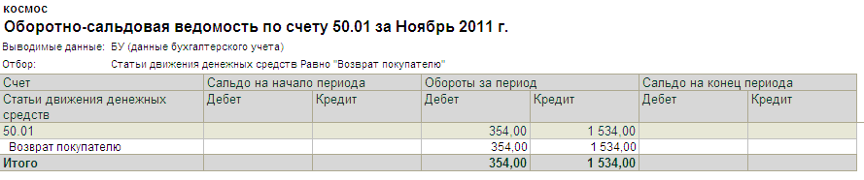
Рисунок 133: ОСВ по 50.01 счету
Возврат отражается в колонке обороты за период (дебет). Кредит не равен сумме прихода в Альфа-Авто, так как в кредит входят и другие возвраты, которые не были отражены в Альфа-Авто чеком на оплату.

6.5 Ввод остатков взаиморасчетов
Документ «Ввод остатков взаиморасчетов» отражается в 1С:Бухгалтерии как ручная операция
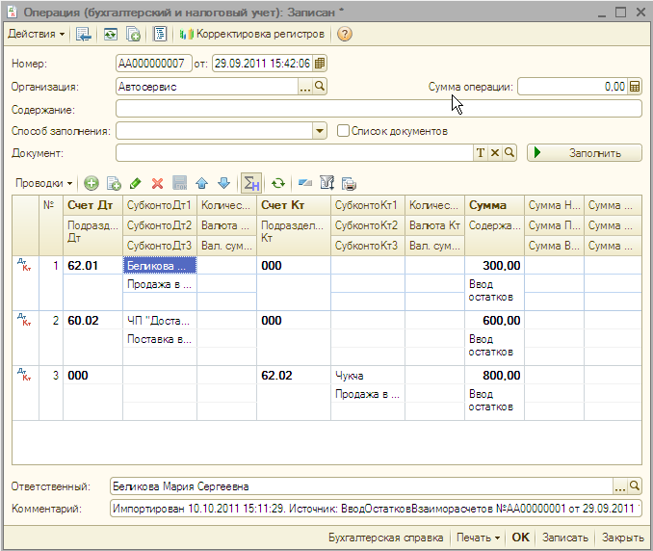
Рисунок 134: Операция (бухгалтерский и налоговый учет)

Точки контроля «Взаиморасчетов»:
См. Точки контроля «взаимозачет».
Глава 7 Документы движения денежных средств
В эту подсистему входят документы, отражающие операции движения наличных и безналичных денежных средств.

7.1 Приходный кассовый ордер
Документ «Приходный кассовый ордер» служит для учета поступлений наличных денежных средств в кассу компании.
Документ формирует две хозяйственные операции:
- Приходный кассовый ордер
- Возврат денежных средств от подотчетника

Приходный кассовый ордер
Документ приходный кассовый ордер в 1С:Бухгалетрии отражается как документ «Приходный кассовый ордер» с видом операции (в данном примере) оплата от покупателя. Важно понимать, что есть возможность ручного выбора вида операции в зависимости от статьи движения денежных средств. В обработке загрузки на вкладке соответствие счетов в столбце вид операции Вы можете изменить эти данные.
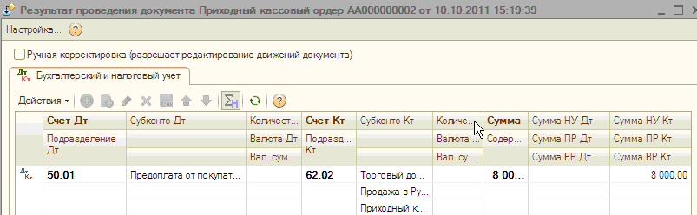
Рисунок 135: Приходный кассовый ордер

Точки контроля «Приходный кассовый ордер»
В Альфа-Авто мы формируем отчет «Остатки и обороты денежных средств компании» с фильтром по Статье ДДС, например «Оплата от покупателя»:
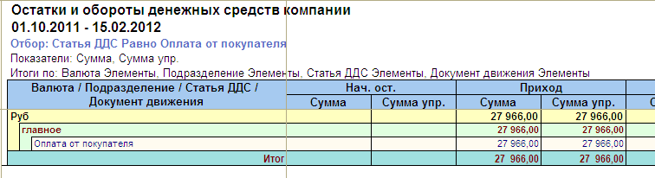
Рисунок 136: Отчет «Взаиморасчеты с контрагентами»
В 1С:Бухгалтерии формируем ОСВ по счету 50.91. Для наглядности мы сгруппировали отчет по статье «Оплата от покупателя»:
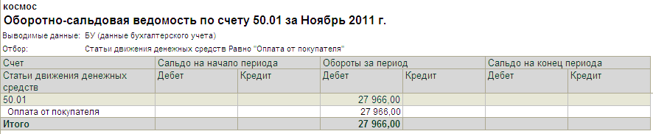
Рисунок 137: ОСВ по 50.01 счету

Возврат денежных средств от подотчетника
Документ «Возврат денежных средств от подотчетного лица» в конфигурации Альфа-Авто отражается в 1С:Бухгалтерии как документ «Приходный кассовый ордер» с видом операции «Возврат от подотчетного лица»
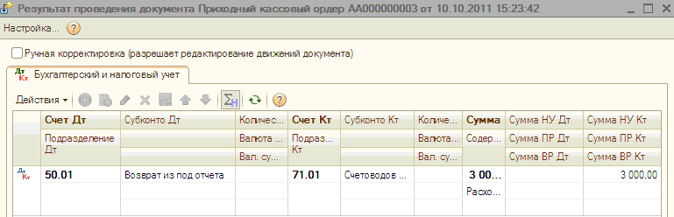
Рисунок 138: Приходный кассовый ордер

Точки контроля «Возврат денежных средств от подотчетника»
В Альфа-Авто формируем «Остатки и обороты денежных средств компании» с фильтром по статье ДДС:
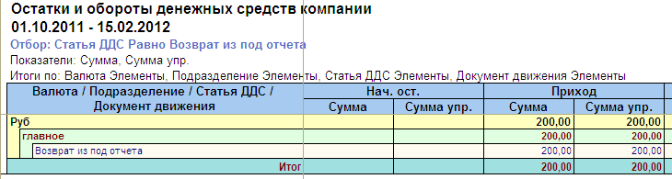
Рисунок 139: Отчет «Остатки и обороты денежных средств компании»
В 1С:Бухгалтерия формируем ОСВ по счету 50.01 с группировкой по статье ДДС – «Возврат из под отчета»:
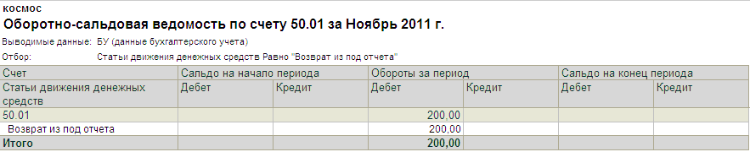
Рисунок 140: ОСВ по 50.01

7.2 Расходный кассовый ордер
Данный документ служит для учета выплаты наличных денежных средств из операционной кассы компании. В данном документе есть возможность формирования трех хозяйственных операций:
- Расходный кассовый ордер
- Выдача денежных средств подотчетному лицу
- Выплата заработной платы работнику
Расходный кассовый ордер
Расходный кассовый ордер отражается в 1С:Бухгалтерии как документ «Расходный кассовый ордер» с видом операции (в нашем примере) возврат от покупателя. Так же, как и с приходным кассовым ордером, вид операции определяется статьей движения денежных средств. В данном примере нами была выбрана статья возврат от покупателя.
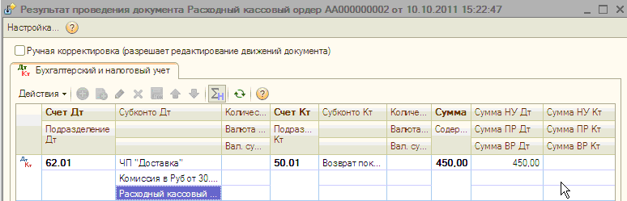
Рисунок 141: Расходный кассовый ордер

Точки контроля «Расходный кассовый ордер»
В Альфа-Авто мы формируем отчет «Остатки и обороты денежных средств» с фильтром по статье ДДС:
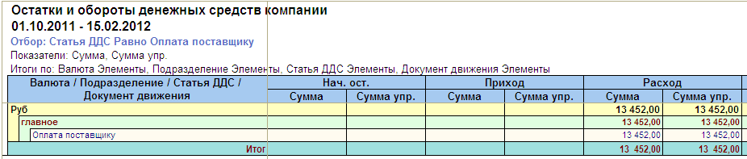
Рисунок 142: Отчет «остатки и обороты денежных средств компании»
В 1С:Бухгалтерии формируем ОСВ по счету 50.01 с группировкой по статье:
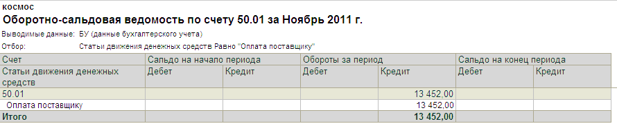
Рисунок 143: ОСВ по 50.01 счету

Выдача денежных средств подотчетному лицу
«Выдача денежных средств подотчетному лицу» перегружается в документ «Расходный кассовый ордер» с видом операции «Выдача подотчетному лицу»:
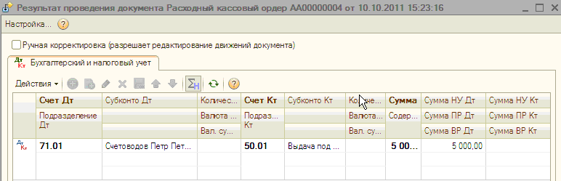
Рисунок 144: Расходный кассовый ордер

Точки контроля «выдача денежных средств подотчетному лицу»
В Альфа-Авто формируем отчет «Остатки и обороты денежных средств компании» с фильтром статье ДДС:
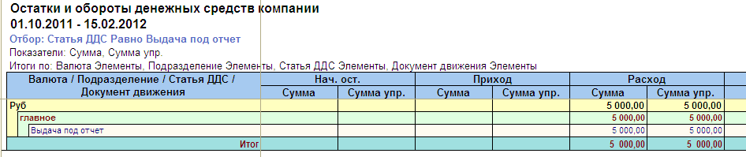
Рисунок 145: Отчет «Остатки и обороты денежных средств компании»
В 1С:Бухгалтерии формируем ОСВ по счету 50.01 с фильтром по статье:
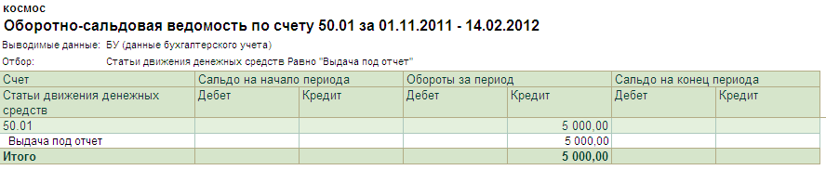
Рисунок 146: ОСВ по 50.01 счету

Выплаты заработной платы работнику
Выплата заработной платы работнику перегружается в документ «Расходный кассовый ордер» с видом операции «Выплата заработной платы работнику»
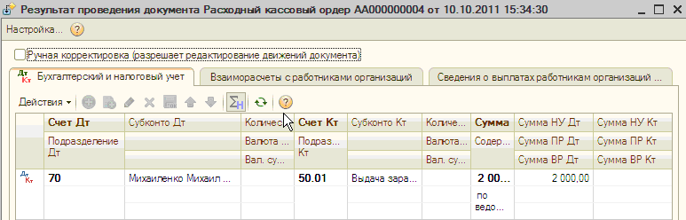
Рисунок 147: Расходный кассовый ордер

Точки контроля «Выплата заработной платы»
В Альфа-Авто формируем отчет «Остатки и обороты денежных средств компании» с фильтром по статье ДДС:
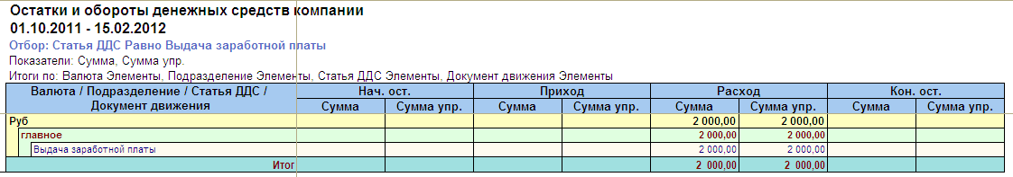
Рисунок 148: Отчет «Остатки и обороты денежных средств компании»
В 1С:Бухгалтерии формируем ОСВ по счету 70:
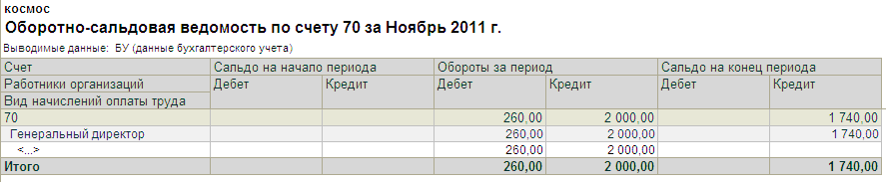
Рисунок 149: ОСВ по 70.01 счету

7.3 Банковская выписка
Данный документ служит для отражения в учете движения безналичных денежных средств по расчетным счетам. Данный документ имеет две хозяйственные операции:
- Банковская выписка
- Строка банковской выписки
Документ «Банковская выписка» перегружается в 1С:Бухгалтерию как документ поступление/списание с расчетного счета с видом операции, такие как: оплата от покупателя, оплата поставщику, возврат поставщику, возврат покупателю, перечисления налогов, инкассация, прочие поступления, прочие списание и т.д.
Вид операции определяется статьей движения денежных средств и корр. счетом используемыми в Альфа-Авто. Для этого в документе банковская выписка указывается статья движения денежных средств и корр. счет, далее в обработке загрузки устанавливаются флажки: «использовать счета в платежных документах из статей ДДС», и «использовать счета в документах из статей доходов и расходов». На вкладке «соответствие счетов» в обработке загрузки есть возможность просмотреть соответствия для счетов и проставить нужный вид операций.
Для вида операции «Оплата от покупателя по платежной карте» необходимо в справочнике прочие доходы и расходы создать, если её ещё нет, статью с наименованием «Комиссия банка» для автоматической подстановки при загрузке.
Оплата поставщику:
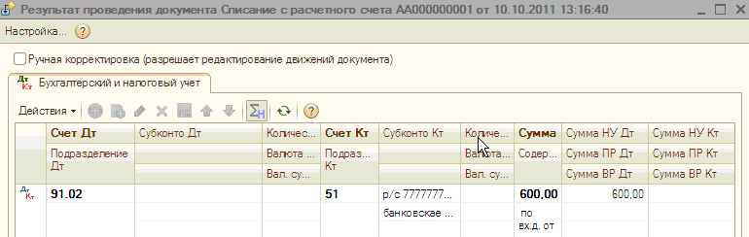
Рисунок 150: Списание с расчетного счета: оплата поставщику
Оплата от покупателя:
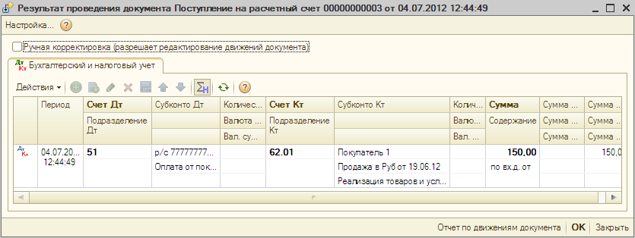
Рисунок 151: Поступление на расчетный счет: оплата от покупателя

Точки контроля «банковская выписка»
В 1С:Бухгалтерии формируем ОСВ по счету 51:
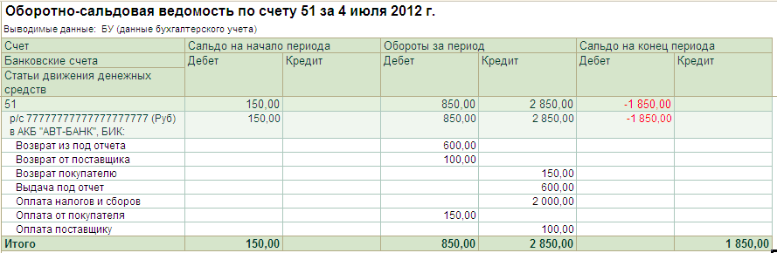
Рисунок 152: ОСВ по счету 51
В Альфа-Авто формируем отчет «Остатки и обороты денежных средств компании» с фильтром по хозяйственной операции:
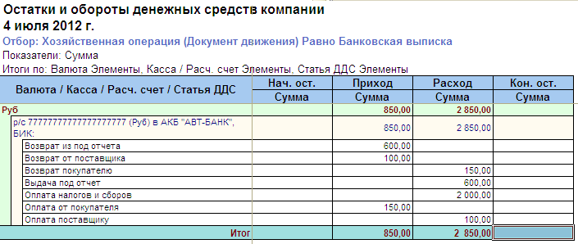
Рисунок 153: Отчет «Остатки и обороты денежных средств компании»

Строка банковской выписки
Строка банковской выписки загружается как документ поступления на расчетный счет с видом операции «Оплата от покупателя». Вид операции может меняться в зависимости от статьи движения денежных средств.
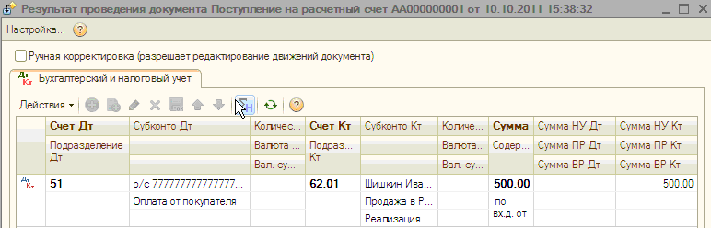
Рисунок 154: Поступление на расчетный счет
Точки контроля «строка банковской выписки»
См.Точки контроля «банковская выписка».

7.4 Инкассация
Данный документ служит для отражения факта внесения наличных денежных средств или изъятия денежных средств из кассы ККМ. Вид инкассации определяется хозяйственной операцией документа:
- Внесение в кассу ККМ
- Изъятие из кассы ККМ

Внесение в кассу ККМ
По умолчанию «Внесение в кассу ККМ» перегружается в 1С:Бухгалтерию как документ «Приходный кассовый ордер» с видом операции «Прочий доход»:
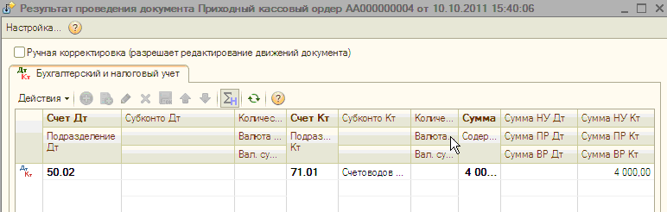
Рисунок 155: Приходный кассовый ордер

Изъятие из кассы ККМ
Документ «Изъятие из кассы ККМ» перегружается в документ «Расходный кассовый ордер» с видом операции «Выдача подотчетному лицу»
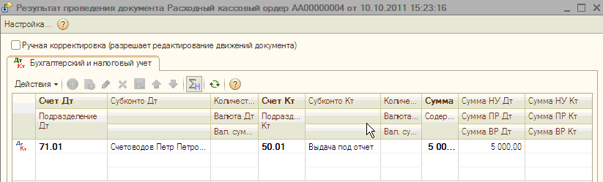
Рисунок 156: Расходный кассовый ордер (выдача подотчетному лицу)
Документ «Изъятие из кассы ККМ» также можно загружать в документ «Расходный кассовый ордер» с видом операции «Инкассация». Для этого в обработке загрузки на вкладке «Опции загрузки» необходимо установить флажок «Инкассация из кассы ККМ» через счет 57 поступает на расчетный счет». При этом формируется следующая проводка:
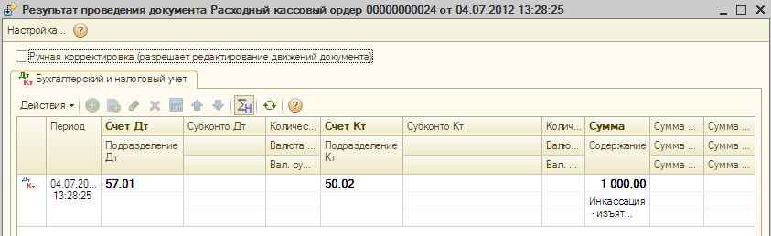
Рисунок 157: Расходный кассовый ордер (вид операции: инкассация)

Для случая когда «Опции загрузки» выбран флажок «Инкассация из кассы ККМ через счет 57 счет» - то введенный в Альфа-авто ПКО на основании документа Инкассация будет загружен в ручную операцию, которая сделает проводки Дт 50.02 Кт 57.01. Тем самым деньги со счета деньги в пути будет перенесены на кассу организации.
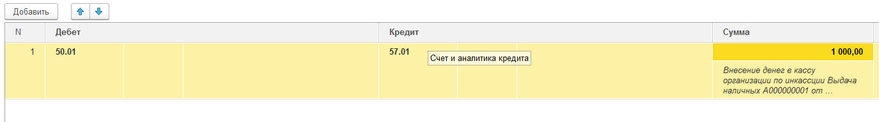

Точки контроля «инкассация»
В Альфа-Авто мы формируем отчет «Денежные средства в кассах ККМ»:
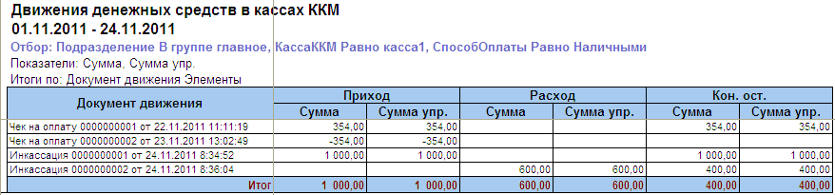
Рисунок 158: Отчет «Денежные средства в кассах ККМ»
В 1С:Бухгалтерии формируем ОСВ по счету 50.02:
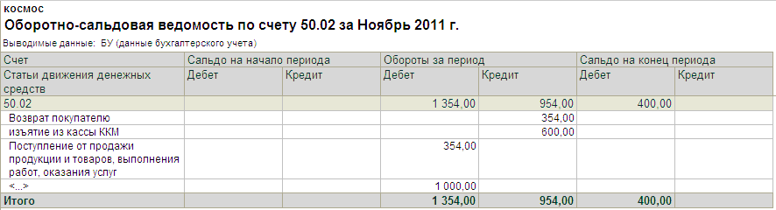
Рисунок 159: ОСВ по 50.02 счету.
Как видно из рисунка 153 оборот за период составляет 1354. На рисунке 151 сумма прихода составляет 1000, так как на сумму 354 был уже сделан возврат. Но Сальдо на конец периода должен быть равен конечному остатку.

7.5 Акт приема –передачи ценных бумаг
Данный документ отражается в 1С:Бухгалтерии как ручная операция:
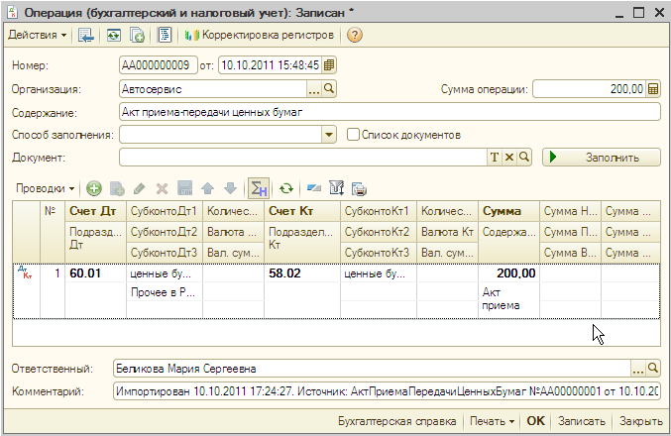
Рисунок 160: Операция (бухгалтерский и налоговый учет)
Точки контроля:
В Альфа–Авто формируем финансовый отчет «Взаиморасчеты с контрагентами» с фильтром по хозяйственной операции (документ движения):
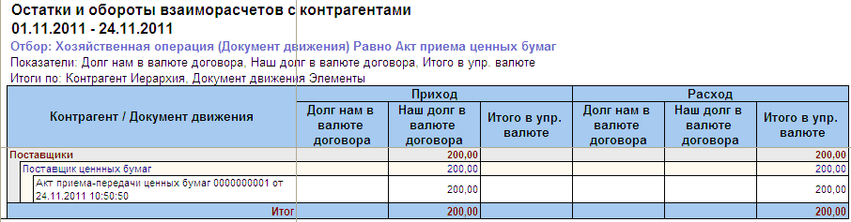
Рисунок 161: Отчет «Взаиморасчеты с контрагентами»
В 1С:Бухгалтерия формируем ОСВ по счету 58.02:
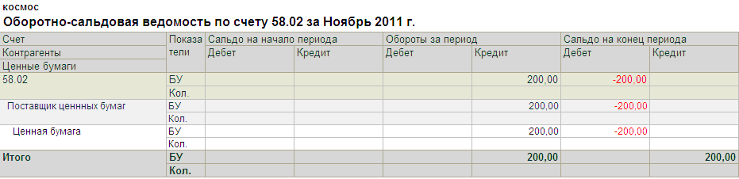
Рисунок 162: ОСВ по счету 58.02

Глава 8 Документы расчеты по зарплате
К этой подсистеме в конфигурации Альфа-Авто относятся документы, с помощью которых в информационную базу вводятся данные о начислении и о выплате зарплаты сотрудникам.
В 1С:Бухгалтерию, из данной подсистемы, перегружается только документ «Начисления заработной платы». Документ «Выплата заработной платы» не перегружается, так как мы вводим на основании данного документа расходный кассовый ордер и перегружаем РКО (см. раздел Расходный кассовый ордер «Выплата заработной платы работнику»).

8.1 Начисление заработной платы
Документ «Начисления заработной платы» отражается в 1С:Бухгалтерии как документ «Начисление заработной платы работнику»
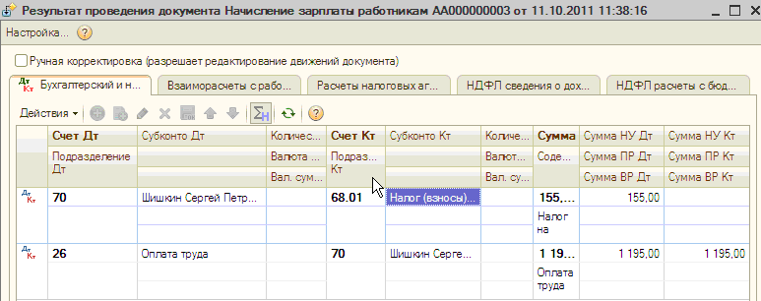
Рисунок 163: Начисление заработной платы
Точки контроля :
В Альфа-Авто формируем отчет «Взаиморасчеты с контрагентами» с видом отчета «остатки и обороты», далее устанавливаем фильтр по хозяйственной операции – «Начисление заработной платы»:
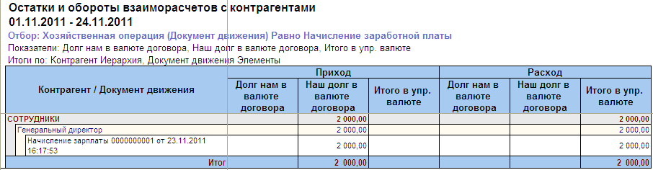
Рисунок 164: Отчет «Взаиморасчеты с контрагентами»
В 1С:Бухгалетрии формируем карточку счета 70:
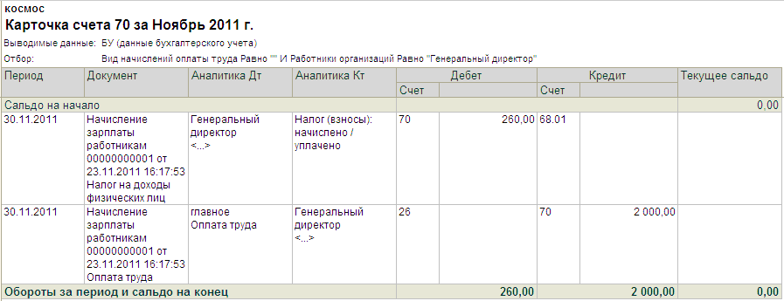
Рисунок 165: ОСВ по счету 70

Глава 9 Документы производства

9.1 Комплектация
Документ комплектация состоит из двух хозяйственных операций:
- Комплектация
- Комплектация в производство

Комплектация
Документ «Комплектация» служит для отражения в учете операций по комплектации – оприходыванию на склад комплектов и списанию комплектующих.
В 1С:Бухгалтерии данный документ отражается как документ «Комплектация номенклатуры»:
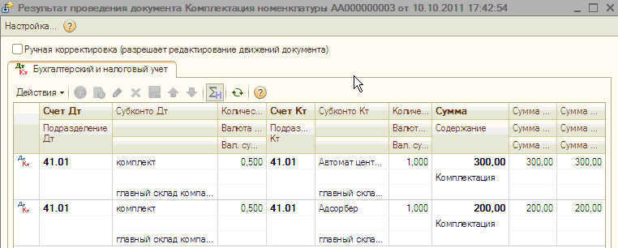
Рисунок 166: Комплектация номенклатуры

Точки контроля «комплектация»
См. Точки контроля «поступление товаров».

Комплектация в производство
Комплектация в производство перегружается в 2 документа: «Перемещение товара» и «Комплектация номенклатуры». Документ «Перемещение товара» делает перемещение с основного склада на основной цех, чтобы в последующем данный комплект списался с цеха и заказ-наряд был закрыт.
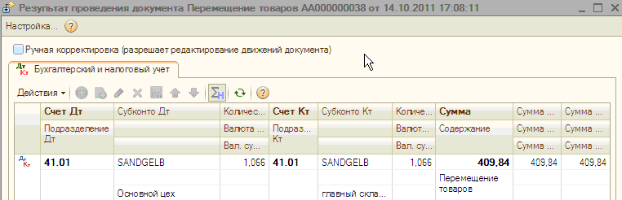
Рисунок 167: Перемещение товара
Документ «Комплектация номенклатуры» формирует стандартные проводки по комплектации:
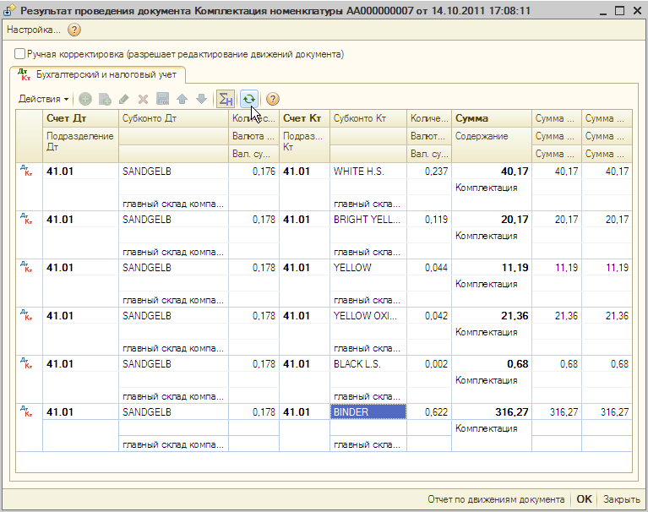
Рисунок 168: Комплектация номенклатуры.

Точки контроля «комплектация в производство»
См.Точки контроля «поступление товаров».

9.2 Разукомплектация
Документ разукомплектация отражается в 1С:Бухгалтерии как два документа: списание товаров и оприходование товаров:
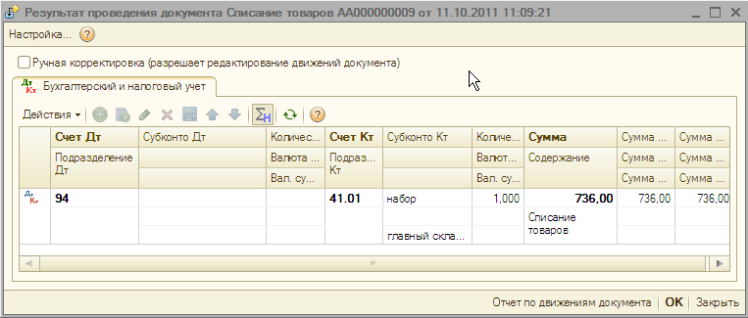
Рисунок 169: Списание товаров
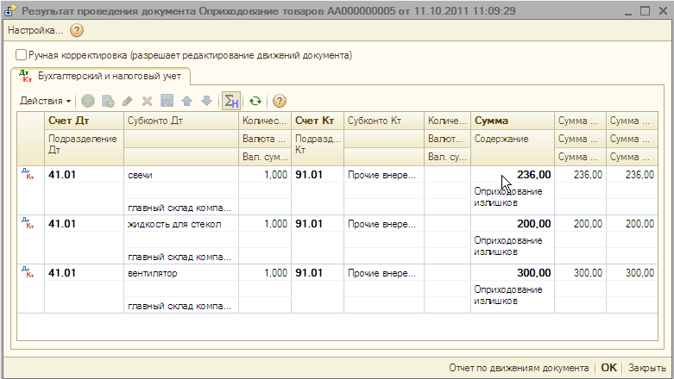
Рисунок 170: Оприходование товаров
Точки контроля «разукомплектация»
См. Точки контроля «инвентаризация товаров».

Глава 10 Ценообразование

10.1 Изменение цен
Документ «Изменение цен» отражается в 1С:Бухгалтерии как документ «Установка цен компании».
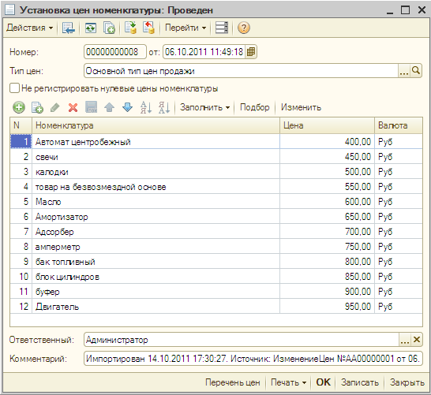
Рисунок 171: Установка цен компании

Глава 11 Регламентные документы
Данная подсистема содержит вспомогательные документы, создаваемые с определенной периодичностью и требующиеся для оптимизации работы типового решения.
С данной подсистемы мы можем перегрузить в 1С:Бухгалтерию такие документы:
- Закрытие кассовой смены
- Переоценка валютных средств
- Корректировка

11.1 Закрытие кассовой смены
Документ «Закрытие кассовой смены» перегружается в 1С:Бухгалтерию как документ «Отчет о розничных продажах»
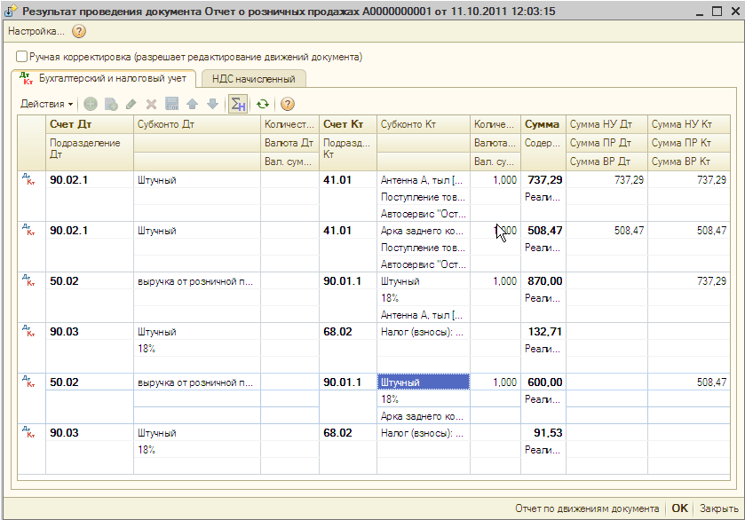
Рисунок 172: Отчет о розничных продажах

Глава 12 Документы «Автосервиса»
При рассмотрения блока автосервиса, мы прежде всего перейдем к документу заказ-наряд.
Для удобства читателя мы разделим рассмотрение перегрузки документа «Заказ-наряд» в разрезе системы налогообложения (ОСН и УСН) и вида ремонта.

12.1 Общая Система Налогообложения.
Документ заказ-наряд имеет несколько видов ремонта, основное разграничение – это платный и бесплатный вид ремонта.

12.1.1 Заказ-наряды с платным видом ремонта:
Документ «Заказ-наряд» с платным видом ремонта может быть отражен в бухгалтерском учете как:
- документ «Реализация товаров и услуг»
- документ «Акт об оказании производственных услуг» + «Требование–накладная»
- документ «Реализация товаров и услуг» + «Требование–накладная».

Как документ «реализация товаров и услуг»
Для того чтобы заказ-наряд перегружался в один документ «Реализация товаров и услуг», в обработке загрузки необходимо снять флаг «заказ-наряд производство».
При перегрузки Заказ-наряда важно одновременно перегружать документ «перемещение товаров в производство». В поле «склад» в документе «реализация товаров и услуг» в 1С:Бухгалетрии подставляется цех указанный в документе «заказ-наряд» в Альфа-Авто. Т.е. получаем: Документ «перемещение товаров» перемещает товар со склада в цех, а документ «реализация товаров и услуг» списывает его с цеха.
Так же есть возможность загружать отдельные виды ремонта в выбранные номенклатурные группы. Для этого необходимо установить флаг на вкладке «документов и справочников» - «установить соответствия для видов ремонта». В данной закладке указать нужные параметры, в результате чего пользователь сможет формировать отчеты по выручке отдельных видов ремонта в 1С:Бухгалетрии.
Итак, по документу реализации в БП мы получаем следующие проводки :
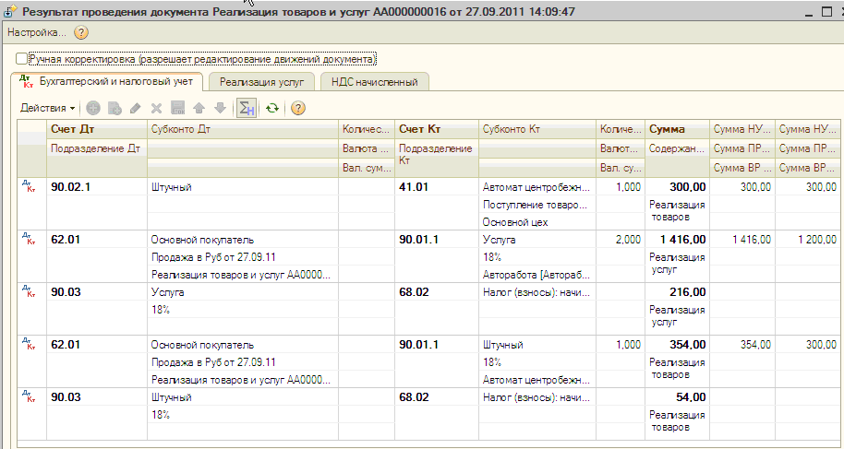
Рисунок 173: Реализация товаров и услуг

Точки контроля (как реализация товаров и услуг)
Для сравнения результатов перегрузки заказ-нарядов необходимо учесть расход деталей и выручку.
По деталям в Альфа-Авто формируем отчет автосервиса «Расход деталей по заказ-наряду»:
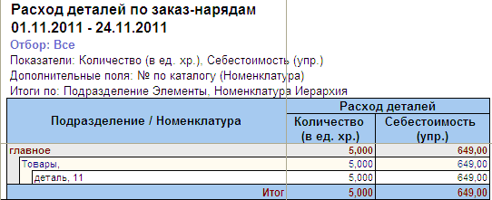
Рисунок 174: отчет «Расход деталей по заказ-наряду»
В 1С:Бухгалтерии мы формируем ОСВ по счету 41.01 и сравниваем по операциям, так как на 41 счете отражаются движения всех товаров, в том числе не участвовавших в заказ-наряде.
В случае, если пользователь учитывает детали использованные для заказ-наряда на 10 счете, следовательно формируем ОСВ по счету 10.01.
По сумме заказ-наряда: в Альфа-Авто мы формируем отчет «Реестр заказ-нарядов». Для более удобной формы сравнения результатов с 1С:Бухгалтерией, мы установили фильтр по конкретному виллу ремонта:
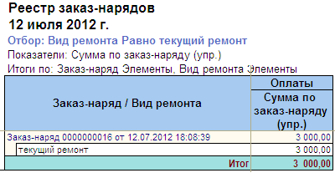
Рисунок 175: Отчет «Реестр заказ-нарядов»
В 1С:Бухгалтерии формируем ОСВ по счету 90.01.1 Устанавливаем отбор по номенклатурной группе, например «текущий ремонт»:
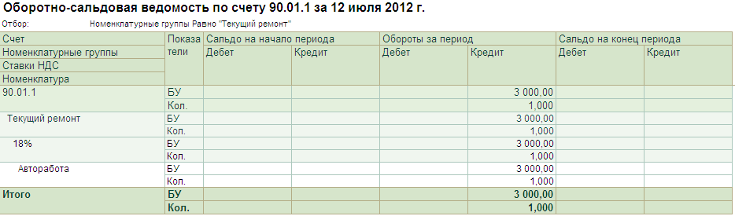
Рисунок 176: ОСВ по счету 90.01.1
Примечание: Если в бухгалтерском учете остается незавершенное производство по цеху, который мы отражаем в шапке документа заказ-наряд, то мы можем проверить количество незавершенного производства отчетом «Динамика остатков незавершенного производства за период», либо «Остатки и обороты товаров в производстве» в Альфа –Авто. Допустим, есть проведенное перемещение в производство, при этом заказ-наряд еще не закрыт. Отсюда могут возникнуть остатки на цехах.

Как документ «Акт об оказании производственных услуг» + «Требование – накладная»
Для того чтобы документ «Заказ-наряд» загружался в документы «Оказание производственных услуг» и «Требование-накладная» необходимо в обработке загрузки, на вкладке опции загрузки, установить флажок «Заказ-наряд производство», а в учетной политике организации настроить распределение косвенных расходов по плановой себестоимости выпуска.
При выборе данной настройки мы получаем следующие проводки по документу «Акт об оказании производственных услуг»:
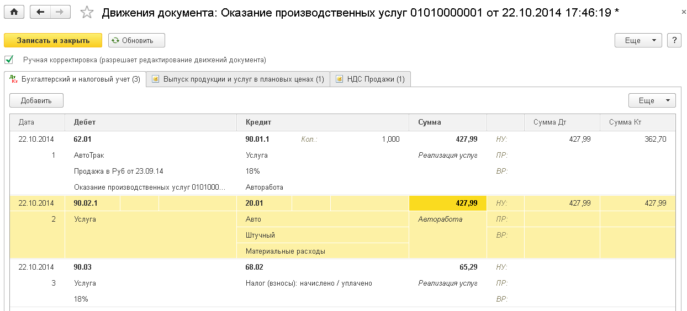
Рисунок 177: Акт об оказании производственных услуг
Как мы можем видеть из рисунка 176, услуга по заказ-наряду перегружается в одноименную номенклатуру Авторабота. Она создается автоматически при первой перегрузке в бухгалтерии. Установятся те счета учета, которые указаны в строке счетов учетов номенклатуры (рис. 178).
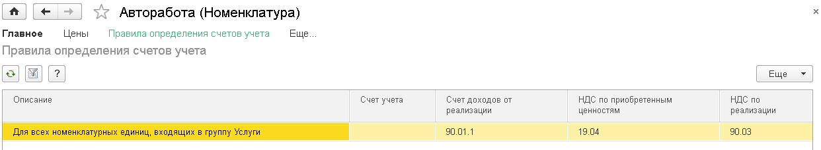
Рисунок 178: Счета учета номенклатуры, без указания организации, номенклатурной группы и склада.
Для того, чтобы первая перегрузка прошла успешно и счета учета установились те, которые нужны пользователю, необходимо создать новую строку в счетах учета номенклатуры для группы номенклатуры «Услуга» и указать необходимые счета.
Так же рекомендуется указать отдельную настройку счетов для номенклатуры «Авторабота» для более корректного формирования отчета.
Проводки по документу «Требование-накладная»:
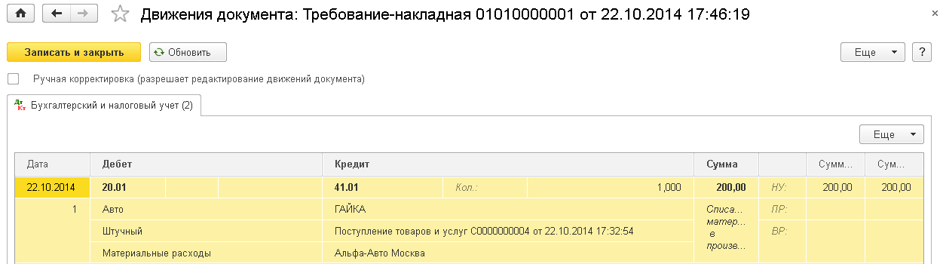
Рисунок 179: Требование-накладная

Точки контроля (акт об оказании производственных услуг + «требование-накладная»)
Для сравнения результатов перегрузки мы можем воспользоваться отчетом «Анализ продаж и торговой наценки» в Альфа-Авто и ОСВ по счету 90.01 в бухгалтерском учете.
В отчете «Анализ продаж и торговой наценки» мы задаем фильтр по видам ремонта и выводим сумму продаж:
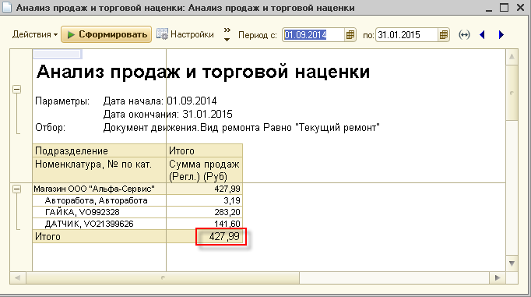
Рисунок 180: отчет «Анализ продаж и торговой наценки»
В бухгалтерском учете мы формируем ОСВ по счету 90.01 и устанавливаем фильтр по номенклатурной группе. Поэтому при перегрузке заказ-наряда по данному методу, рекомендуется в обработке, на закладке параметры загрузки, в поле номенклатурная группа в производство указать номенклатурную группу, которую Вы создадите специально для учета деталей и услуг по заказ-наряду. Далее в документах Вы увидите данную группу в качестве первого субконто. Итак, при формировании данной ОСВ получаем:
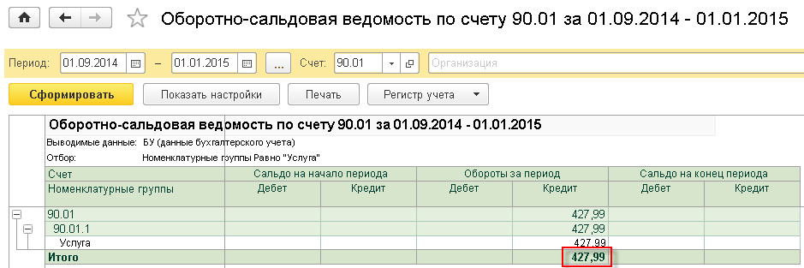
Рисунок 181: ОСВ по счету 90.01
Как видно из рисунка оборот по кредиту (427,99) = сумма продаж (427,99).
В случае расхождений сумм необходимо обратить внимание на период, за который Вы формируете отчет. Если в бухгалтерском учете сумма больше, чем в Альфа-Авто, необходимо просмотреть, чтобы данная субконта не участвовала в формировании других документов по этому счету. Для этого Вы можете из этого отчета открыть документы, которые были включены в данный отчет.
Либо можно использовать вариант сверки выручки, как при перегрузки в «реализацию товаров и услуг»: Точки контроля (как реализация товаров и услуг).
Для контроля расхода деталей по заказ -наряду в Альфа-Авто формируем отчет «Расход деталей по заказ-наряду»:
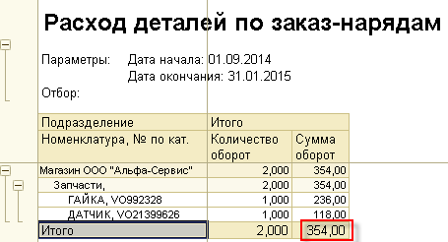
Рисунок 182: отчет «расход деталей по заказ-наряду»
В 1С:Бухгалтерии мы формируем ОСВ по счету 20:
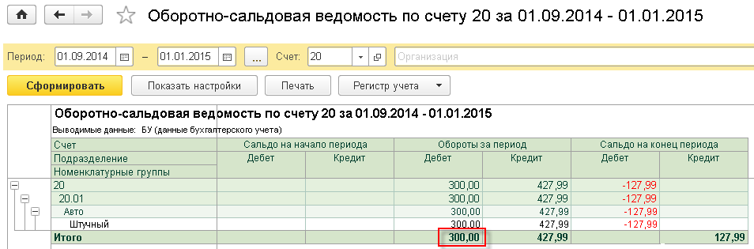
Рисунок 183: ОСВ по счету 20.01
Стоимость различается в копейки, так как себестоимость рассчитывается в 1С:Бухгалетрии автоматически.

Как документ «Реализация товаров и услуг» + «Требование–накладная»
Если в настройках учетной политики по организации в 1С:Бухгалетрии установлен способ распределения расходов для основного и вспомогательного производства для услуг сторонним заказчикам "По выручке", то документ "Заказ-наряд перегружается в документы "Требование-накладная" и "Реализация товаров и услуг".
В этом случае, в 1С:Бухгалтерии мы видим следующее отражение заказ-наряда:
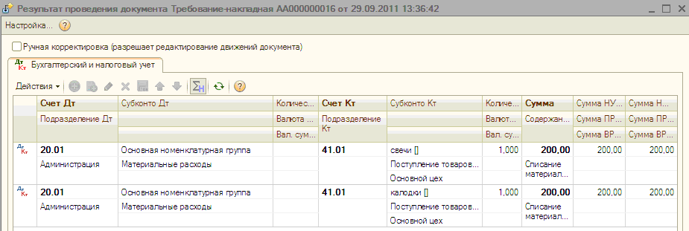
Рисунок 184: Требование-накладная

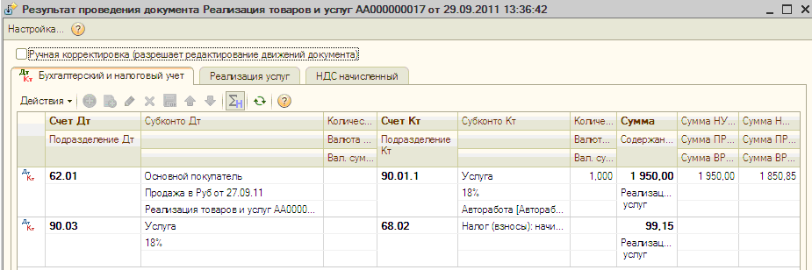
Рисунок 185: Реализация товаров и услуг
В данном варианте в документе «Реализации товаров и услуг» указана только услуга, так как товар списывается на счет 20 документом «Требование–накладная».
Точки контроля («реализация товаров и услуг» + «требование накладная»)
Как и в предыдущих вариантах для контроля товаров использованных по заказ-наряду мы формируем отчет «Расход деталей по заказ-наряду» в Альфа-Авто и ОСВ по счету 20.01 в 1С:Бухгалтерии. См.Точки контроля (акт об оказании производственных услуг + «требование-накладная»).
Для контроля сумм по заказ-наряду мы формируем отчет «Реестр заказ-нарядов» в Альфа-Авто и ОСВ по счету 90.01: Точки контроля (как реализация товаров и услуг).

Гарантийный ремонт:
В соответствии с пп. 13 п. 2 статьи 149 НК РФ «Услуги, оказываемые без взимания дополнительной платы, по ремонту и техническому обслуживанию товаров и бытовых приборов, в том числе медицинских товаров, в период гарантийного срока их эксплуатации, включая стоимость запасных частей для них и деталей к ним» освобождаются от налогообложения. В результате мы имеем заказ-наряд с платным видом ремонта, услуги и товары которого не облагаются НДС.
Предопределенного вида ремонта «гарантийный ремонт» в Альфа-Авто нет. Для этого необходимо создать новый вид ремонта, где работы и детали учитываются без НДС:
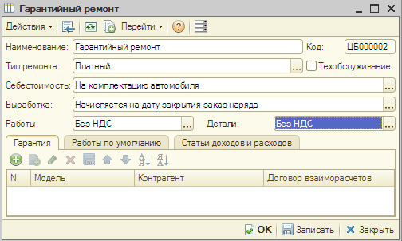
Рисунок 186: карточка справочника «вид ремонта»
Чаще всего гарантийный заказ-наряд является платным типом ремонта. За исключением случаев, когда пользователь создает в 1С:Бухгалетрии документ «Реализации товаров и услуг» для расчетов с производителем и операции (бухгалтерский и налоговый учет) для начисления НДС в ручную. В этом варианте, в Альфа-Авто создается гарантийный заказ-наряд с бесплатным видом ремонта и перегружается в требование-накладную для учета деталей.
При перегрузке в 1С:Бухгалтерию гарантийный заказ – наряда как правило перегружать в документы «Акт об оказании производственных услуг» + «Требование – накладная».
Мы уже рассматривали вариант перегрузки в эти документы, но в данном случае есть принципиальное различие. Как мы уже сказали, товары и услуги при данном типе ремонта, не облагаются НДС. Но они были оприходованы с НДС, т.к. пользователь не может знать заранее будут ли данные детали участвовать в гарантийном заказ-наряде.
Для корректного отражения данного заказ-наряда в 1С:Бухгалтерии, в учетной политике организации необходимо проставить флажок «Организация осуществляется реализацию без НДС или с НДС 0%» .
В этом случае, гарантийный заказ-наряд перегрузится в документ «Требование–накладная» со значением реквизита «НДС в стоимости» «Включить» и формирует следующие проводки:
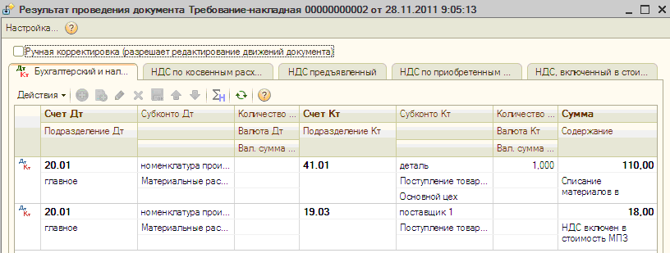
Рисунок 187: Требование-накладная
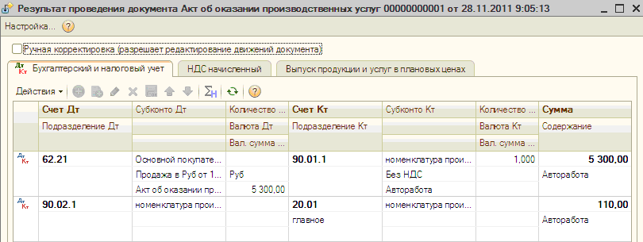
Рисунок 188: Акт об оказании производственных услуг
Если же на момент списания материалов еще не известно будет ли это ремонт в гарантийных целях или нет, то в конце месяца оформляется документ «Распределение НДС косвенных расходов».

12.1.2 Заказ-наряды с бесплатным видом ремонта:
Бесплатный вид ремонта может быть трех видов:
- Комплектация автомобиля
- Вид ремонта, затраты по которому попадают на прочие расходы.
Комплектация автомобиля.
В конфигурации Альфа-Авто есть возможность создавать Заказ-наряд с видом ремонта «Комплектация автомобиля». Данный вид ремонта является предопределенным элементом, где заложено, что затраты по заказ-наряду списываются на себестоимость автомобиля. Отсюда следует, что услуги, оказанные по данному заказ–наряду, не облагаются НДС.
Заказ-наряд с видом ремонта «Комплектация автомобиля» отражается в бухгалтерии как документы «Требование–накладная» + «Операции (налоговый и бухгалтерский учет).
В результате мы получаем следующие проводки:
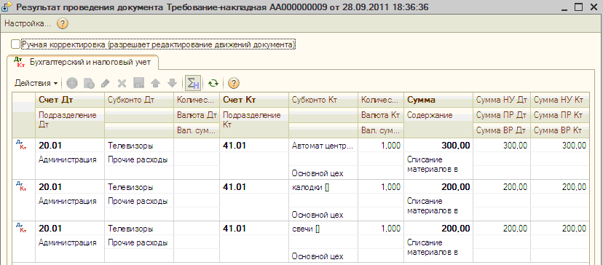
Рисунок 189: Требование-накладная
Таким образом документ «Требование–накладная» списываете товары в производство, т.е. с 41 счета на 20. Так как стоимость данных товаров падает на себестоимость автомобиля, то после загрузки реализации данного автомобиля (который мы комплектуем) сформируются проводки по зачету сумм НДС. Проводка, которая списывает себестоимость данных деталей на автомобиль, формируется ручной операцией:
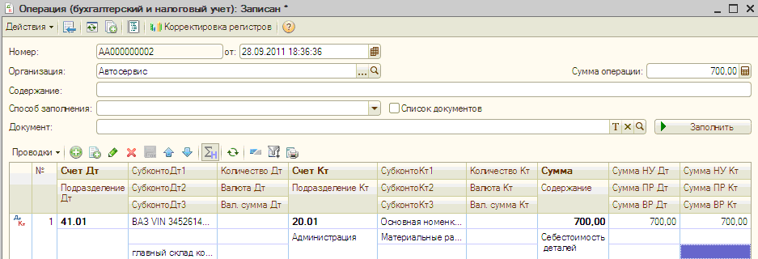
Рисунок 190: Операция (бухгалтерский и налоговый учет)
Точки контроля «комплектация автомобиля»

См. Точки контроля (акт об оказании производственных услуг + «требование-накладная»).

Вид ремонта, затраты по которому попадают на прочие расходы.
Предположим, Вам необходимо произвести ремонт машин, которые находятся в Вашей собственности (т.е. внутренний ремонт). Вы формируете документ заказ-наряд с бесплатным видом ремонта. Товары и услуги по данному заказ-наряду не облагаются НДС.
При перегрузке данный заказ-наряд отражается как документ «Требование–накладная»
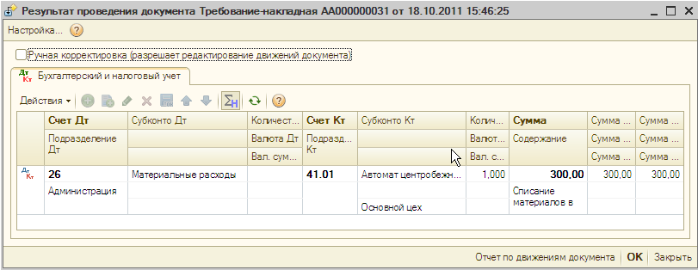
Рисунок 191: Требование –накладная
В данном случае, отражен счет дебета 26. Мы его указали в конфигурации Альфа-Авто в виде ремонта на вкладке «статьи доходов и расходов»:
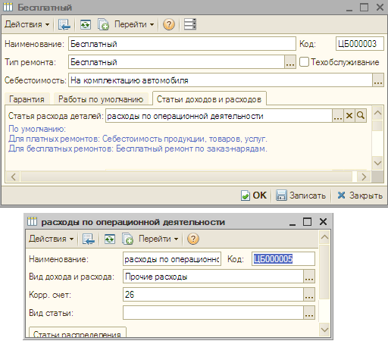
Рисунок 192: карточка справочника «виды ремонта»
Далее в обработке загрузки, на вкладке опции загрузки (проставили флаг «Использовать счета в платежных документах из статей доходов и расходов»).
Точки контроля
Проконтролировать суммы по данной проводке пользователь сможет при анализе счета 41 счета. Также при формировании ОСВ по счету 26, но и в первом, и во втором случае, необходимо будет анализировать суммы по операциям. Если для данного вида заказ-наряда используется отдельная статья, то есть возможность установить фильтр в 1С:Бухгалетрии по данной статье.
В Альфа-авто формируем отчет «Расход деталей по заказ–наряду» и «Реестр заказ-нарядов»: см. Точки контроля (как реализация товаров и услуг).
Примечание: Заказ-наряды из конфигурации Альфа-Авто Проф. редакция 5 выгружаются во всех состояниях, кроме «заявка». При перегрузки данный документ загружается как не проведенный.

12.1.3 Перемещение товаров в производство.
Документ «Перемещение товара в производство» отражается в 1С:Бухгалтерии как документ «Перемещение товара». Данный документ перемещает деталь со склада на цех.
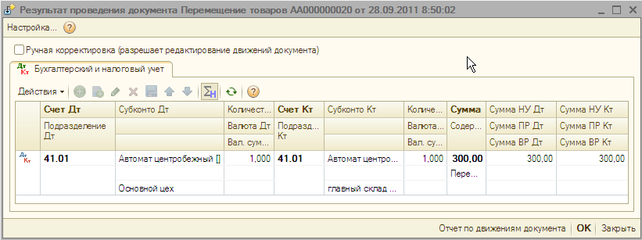
Рисунок 193: Перемещение товаров

Точки контроля «перемещения товаров в производство»
В Альфа-Авто мы формируем отчет «Остатки и обороты товаров в производстве»:
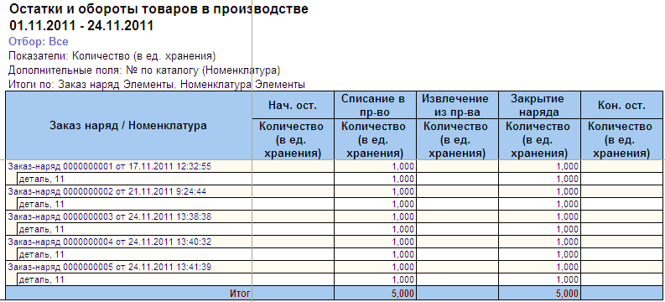
Рисунок 194: Отчет «Остатки и обороты партий товаров»
В 1С:Бухгалтерии формируем ОСВ по счету 41: см. Точки контроля «поступление товаров».

12.1.4 Извлечение товаров из производства
Документ «Извлечение товаров из производства» перегружается так же в документ «Перемещение товара», только с обратной проводкой, т.е. перемещает деталь с цеха на склад:
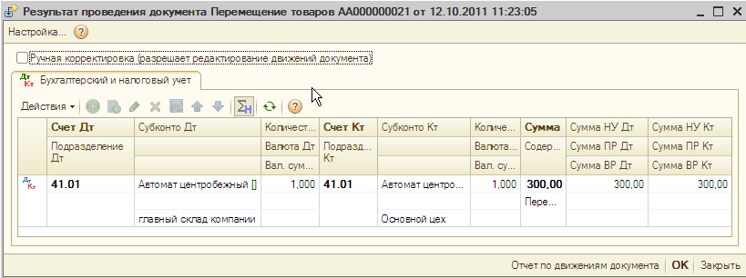
Рисунок 195: Перемещение товара

Точки контроля «извлечения товаров из производства»
См. Точки контроля «перемещения товаров в производство».

12.1.5 Акт разногласий
Документ «Акт разногласий» предназначен для ввода корректировок в закрытый заказ-наряд. В 1С:Бухгалтерии данный документ отражается как документ «Реализация товаров и услуг» и «Операция (бухгалтерский и налоговый учет)».
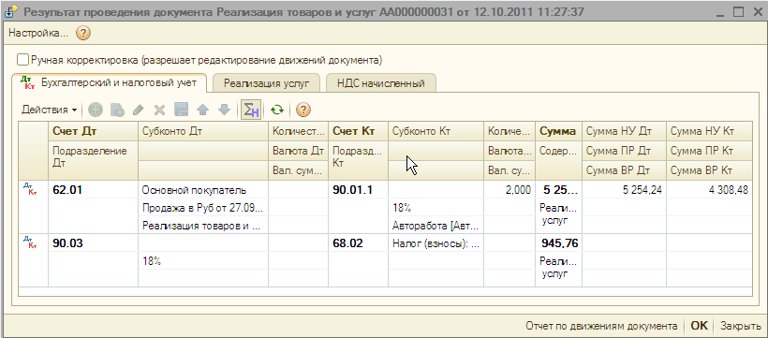
Рисунок 196: Реализация товаров и услуг
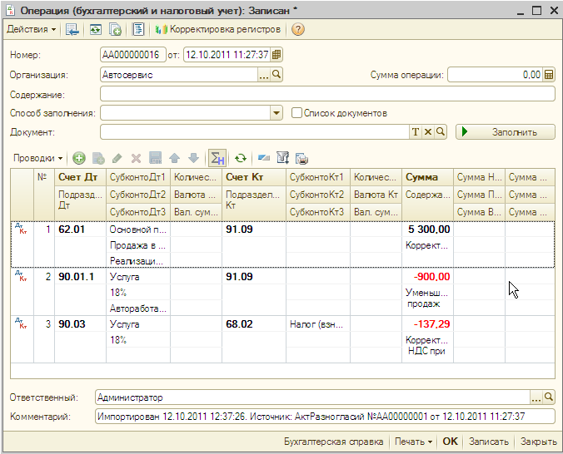
Рисунок 197: Операции (бухгалтерский и налоговый учет)

Точки контроля «Акт разногласий»
Данные суммы контролируются при анализе перегрузки заказ-наряда.

12.1.6 Ввод остатков товаров в производство
Документ «Ввод остатков товаров в производство перегружается в документ «Ввод начальных остатков»
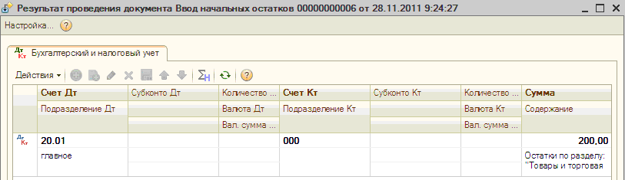
Рисунок 198: Ввод начальных остатков
Точки контроля «ввод остатков товаров в производство»
В Альфа-Авто формируем отчет «Остатки и обороты товаров в производство» с фильтром по хозяйственной операции (документ движения):
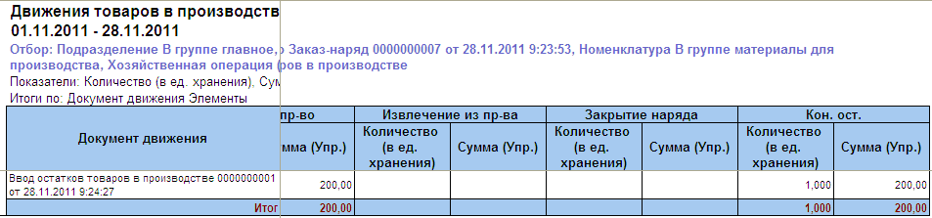
Рисунок 199: Отчет «Остатки и обороты товаров в производство»
В 1С:Бухгалтерии формируем ОСВ по счету 20.01. В данном отчете будут присутствовать и другие суммы, отраженные на счете. Здесь необходимо будет сравнить по операциям.

12.2 Упрощенная система налогообложение.
В разрезе данной системы налогообложения мы так же будем рассматривать заказ-наряды с платным и бесплатным видом ремонта.

12.2.1 Заказ-наряды с платным видом ремонта:
Как мы уже упоминали, документ «Заказ-наряд» с платным видом ремонта может быть отражен в бухгалтерии как:
- документ «Реализация товаров и услуг»
- документ «Акт об оказании производственных услуг» + «Требование–накладная»
- документ «Реализация товаров и услуг» + «Требование–накладная».
При упрощенной системе налогообложения, все три варианта отражаются в 1С:Бухгалтерии так же, как и при общей системе налогообложения, за исключением проводок по НДС (см. заказ-наряды с платным видом ремонта – общая система налогообложения).

12.2.2 Заказ-наряды с бесплатным видом ремонта
Заказ–наряды с бесплатным видом ремонта отражаются в 1С:Бухгалтерии абсолютно так же, как и при общей системе налогообложения (см. заказ–наряды с бесплатным видом ремонта – общая система налогообложения).

Глава 13 Блок Автосалона
В данной подсистеме мы рассмотрим документы, относящиеся к работе автосалона.

13.1 Общая система налогообложения

13.1.1 Поступление автомобилей
Факт поступления автомобилей на предприятии фиксируется документом «Поступление автомобилей». Вид поступления определяется хозяйственной операцией документа:
- поступление автомобилей
- поступление автомобилей комиссия
- поступление автомобилей на ответственное хранение
- переход автомобилей в собственность
Документы «Поступление товара» и «Поступление товаров комиссия» отражаются в 1С:Бухгалтерии как документ «Поступление товаров и услуг» и формируют те же самые проводки, которые мы указывали в блоке Поступление ТМЦ для товаров(см. документ «поступление товаров»).

Точки контроля «поступление автомобиля»
В 1С:Бухгалтерии мы формируем ОСВ по счету 41 с группировкой по складу и номенклатурной группе «Автомобили», которая создается автоматически при первой перегрузки:
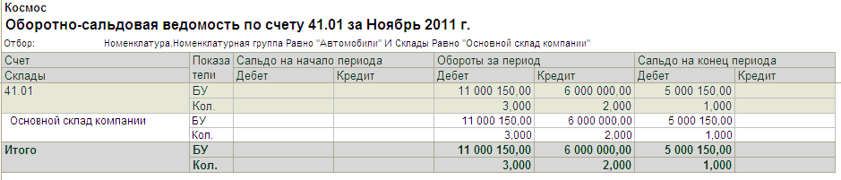
Рисунок 200: ОСВ по 41 счету
В Альфа-Авто формируем отчет автосалона «Остатки и обороты автомобилей»:
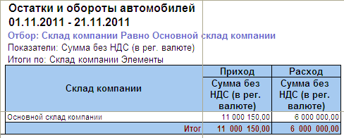
Рисунок 201: Отчет «Остатки и обороты автомобилей»
В случае поступления автомобилей комиссия в 1С:Бухгалтерии формируется ОСВ по счету 004.01 с группировкой по номенклатурной группе «Автомобили»:
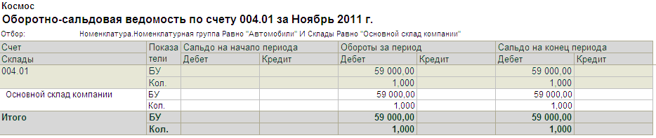
Рисунок 202: ОСВ 004 счету
В Альфа-Авто формируем тот же отчет «Остатки и обороты автомобилей», с фильтром по статусу партий «Товар (принятый на комиссию)»:
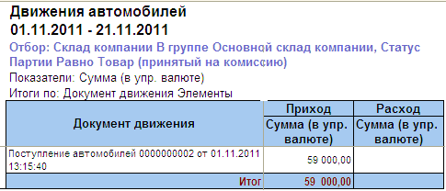
Рисунок 203: Отчет «Остатки и обороты автомобилей»

Поступление автомобилей на ответственное хранение
Документ «Поступление автомобилей на ответственное хранение» отражается в 1С:Бухгалтерии как документ «Операции (бухгалтерский и налоговый учет).
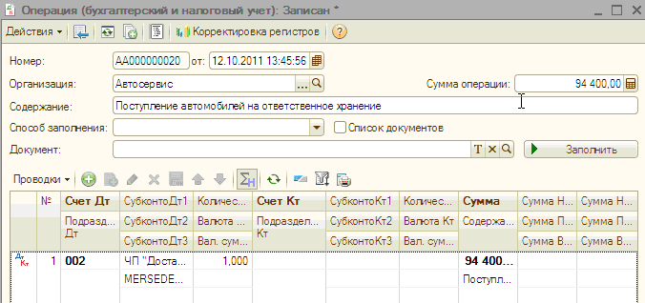
Рисунок 204: Операции ( бухгалтерский и налоговый учет)

Переход автомобилей в собственность
Документ «Поступление автомобилей» с хозяйственной операцией «Переход автомобилей в собственность» отражается в 1С:Бухгалтерии как документы: операция (бухгалтерский и налоговый учет) и поступление товаров и услуг.
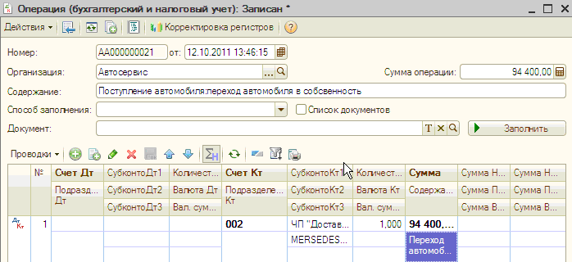
Рисунок 205: Операции (бухгалтерский и налоговый учет)
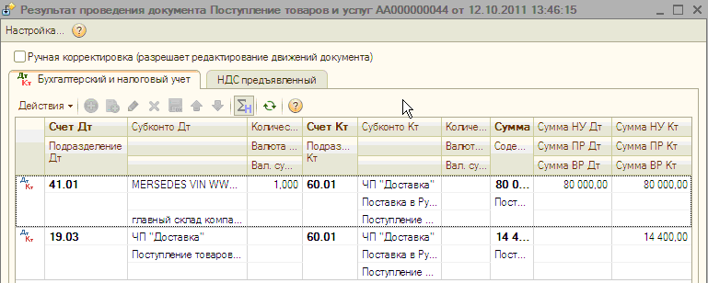
Рисунок 206: Поступление товаров и услуг

Точки контроля «переход автомобилей в собственность»
Поступление товаров на ответственное хранение, как уже было сказано выше, учитывается на счете 002, поэтому формируем карточку по счету 002:
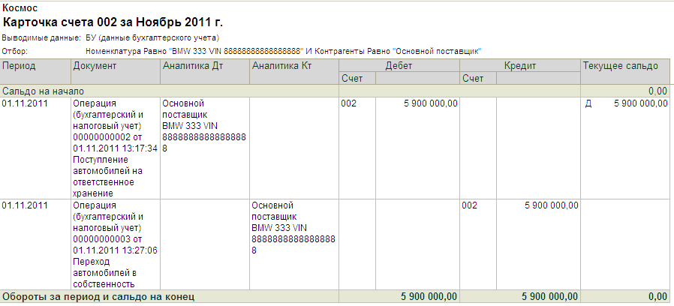
Рисунок 207: ОСВ по 002 счету
На данном счете мы можем увидеть операцию по переходу автомобиля в собственность. В бухгалтерском учете она отражается операцией (бухгалтерский и налоговый учет).
В Альфа-Авто мы формируем отчет «Остатки и обороты автомобилей» с фильтром по статусу партий «Товар (ответственное хранение)»:
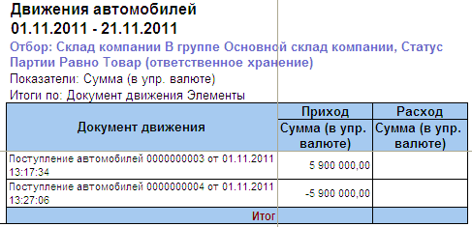
Рисунок 208: Отчет «Остатки и обороты автомобилей»
В Альфа-Авто переход автомобилей в собственность не отражается в расходе. Данная операция отражается в графе доход со знаком минус.

13.1.2 Отчет комитенту за автомобили
Отражается в 1С:Бухгалтерии как документ «Отчет комитенту о продажах» и формирует следующие проводки:
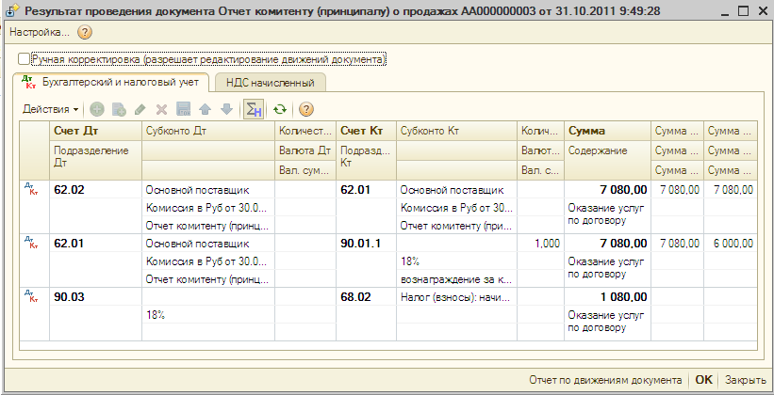
Рисунок 209: Отчет комитенту о продажах

Точки контроля «отчет комитенту за автомобили»
См. Точки контроля «отчет комитенту», за исключением того, что выбираем хозяйственную операцию в отчете «доходы и расходы» в Альфа-Авто «отчет комитенту за автомобиль».

13.1.3 Возврат автомобилей поставщику
Документ «Возврат автомобилей поставщику» служит для отражения хозяйственной операции возврата поставщику автомобиля. Данный документ содержит 3 хозяйственные операции:
- возврат автомобилей поставщику
- возврат автомобилей поставщику комиссия
- возврат автомобилей поставщику (ответхранение)

Документы «Возврат автомобилей поставщику» и «Возврат автомобилей поставщику комиссия» отражаются в 1С:Бухгалтерии как документ «Возврат товаров поставщику» и формирует те же самые проводки, которые мы указали в блоке «Поступление ТМЦ» документ «Возврат товаров поставщику» и «Возврат товаров поставщику комиссия».

Точки контроля «возврат автомобилей поставщику»
В Альфа-Авто формируем отчет «Остатки и обороты автомобилей» с фильтром по хозяйственной операцией «Возврат автомобилей поставщику»:
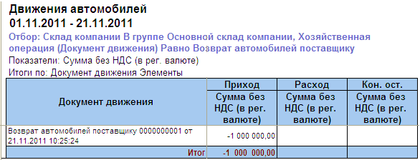
Рисунок 210: Отчет «Остатки и обороты автомобилей»
Как уже было сказано в блоке «Поступления товаров», возврат отражается в графе Приход со знаком минус.
В 1С:Бухгалтерии мы может увидеть возврат несколькими способами:
1) формируем ОСВ по счету 41 с группировкой по номенклатурной группе и смотрим в графе дебета отдельной строкой «Возврат автомобилей поставщику». См. Точки контроля «поступление автомобиля».
2) формируем ОСВ по счету 76. Но в данном отчете будут отражены все возвраты. Возможности сгруппировать по номенклатурной группе в данном случае нет, поэтому анализ будет построчный:
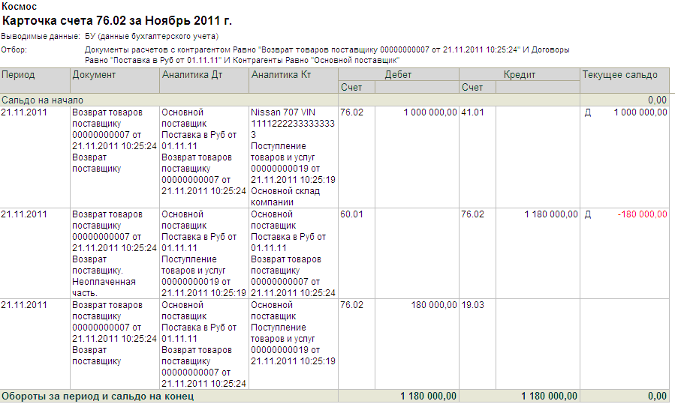
Рисунок 211: ОСВ по 76 счету
На рисунке мы видим отчет по одному документу «Возврата автомобиля поставщику».

13.1.4 Возврат поставщику (ответхранение)
Документ «Возврат автомобилей поставщику (ответхранение)» отражается в 1С:Бухгалтерии как документ «операция (бухгалтерский и налоговый учет)»:
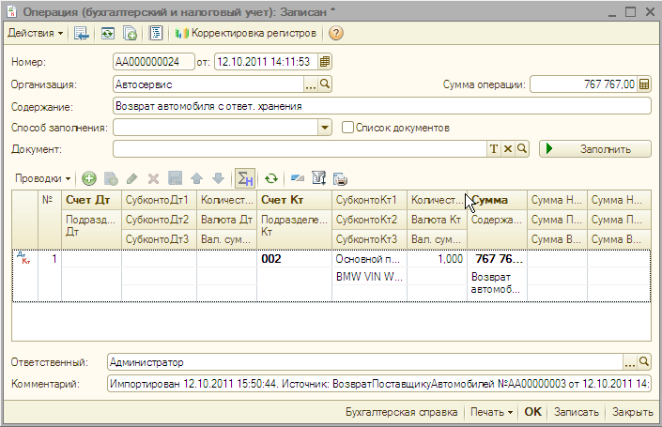
Рисунок 212: Операции (бухгалтерский и налоговый учет)
Точки контроля «возврат поставщику (ответхранение)»
См. Точки контроля «переход автомобилей в собственность».

13.1.5 Ввод остатков автомобилей
Данный документ служит для введения начального остатка автомобилей на определенную дату.
В 1С:Бухгалтерии данный документ отражается как операция (бухгалтерский и налоговый учет)
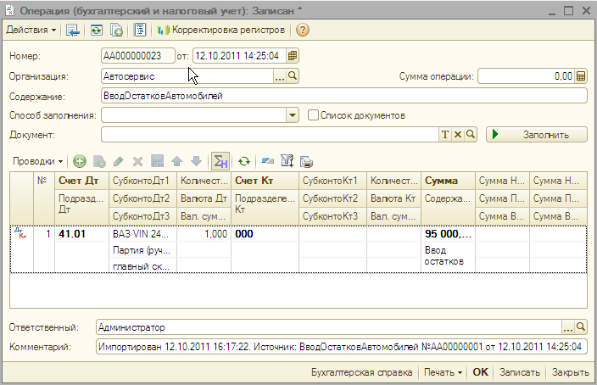
Рисунок 213: Операции (бухгалтерский и налоговый учет)
Точки контроля «ввод остатков автомобилей»
См. Точки контроля «поступление автомобиля».

13.1.6 Отгрузка автомобилей
Факт реализации автомобиля в конфигурации Альфа-Авто фиксируется документом «Реализация автомобиля». Хозяйственные операции:
- реализация автомобиля
- реализация автомобиля комиссия

Данный документ отражается в 1С:Бухгалтерии как документ «Реализация товаров и услуг» и формирует те же самые проводки, которые мы указали в блоке «Отгрузка ТМЦ» документ «Реализация товара» и «Реализация товаров комиссия».
Точки контроля «отгрузка автомобилей»
В Альфа-Авто формируем отчет автосалона «Анализ продаж автомобилей» с фильтром по статусу партий «Товар (купленный)»:
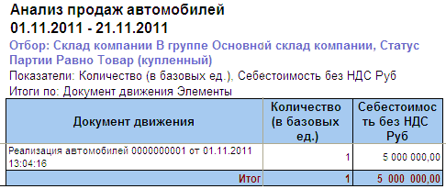
Рисунок 214: Отчет «Анализ продаж автомобилей»
В 1С:Бухгалтерии мы формируем ОСВ по счету 90.02 ( см.Точки контроля «реализация товаров»). Для отражения данных по автомобилям необходимо группировать отчеты по номенклатурной группе «Автомобили».

13.1.7 Счет на оплату за автомобили
Перегружается в документ счет на оплату покупателю (см. Счет на оплату).

13.1.8 Отчет комиссионера за автомобили
Формирует те же проводки, что и отчет комиссионера для товаров.

13.1.9 Возврат автомобилей от покупателя
Документ «Возврат автомобилей от покупателя» служит для отражения хозяйственной операции возврата автомобиля от покупателя или комиссионера.
Документы «Возврат автомобиля от покупателя» и «Возврат автомобиля от покупателя комиссия» отражаются в 1С:Бухгалтерии как документ «Возврат товаров от покупателя» и формирует те же самые проводки, которые были указаны в блоке «Реализация товара» документы «Возврат товаров от покупателя» и «Возврат товара от покупателя комиссия».
Точки контроля «возврат автомобилей от покупателя»
В Альфа-Авто формируем отчет «Остатки и обороты автомобилей» с фильтром по хозяйственной операции «Возврат автомобилей от покупателя»:
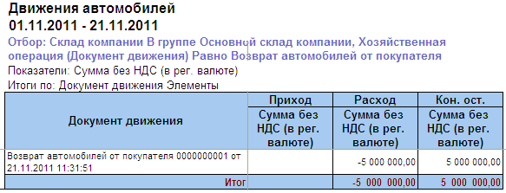
Рисунок 215: Отчет «Остатки и обороты автомобилей»
В 1С:Бухгалтерии мы можем проконтролировать данные суммы, сформировав ОСВ по счету 90.02 в графе дебета, либо сформировав ОСВ по счету 41 в графе кредита.

13.1.10 Складские операции
См. Складские документы.
Точки контроля «складские операции»
В 1С:Бухгалтерии мы формируем те же самые отчеты, что и для товаров, но группируем по номенклатурной группе «Автомобили».
В Альфа-Авто все движения по складу мы можем увидеть, сформировав отчет «Остатки и обороты автомобилей». Для того, чтобы просмотреть движения по определенным хозяйственным операциям устанавливаем фильтр «Хозяйственная операция (документ движения)» по данной операции.

13.2 Упрощенная система налогообложения
Формирует все те же самые проводки за исключением проводки по НДС.

В данном методическом пособии будет рассматриваться конфигурация Альфа-Авто редакции 5.
В данном параграфе будут описаны только те настройки, которые влияют на обмен данными между конфигурациями Альфа-Авто и 1С:Бухгалтерия.
Вкладка «Общие» в форме настроек параметров обработки «Загрузка_в_БП_3.0(8.3)»
Данная хозяйственная операция доступна в Альфа-Авто редакции 5.
Данная хозяйственная операция доступна в Альфа-Авто Проф. Редакции 5.

